ΤΕΧΝΟΛΟΓΙΚΟ ΕΚΠΑΙΔΕΥΤΙΚΟ ΙΔΡΥΜΑ ΠΕΛΟΠΟΝΝΗΣΟΥ

ΤΜΗΜΑ ΛΟΓΙΣΤΙΚΗΣ & ΧΡΗΜΑΤΟΟΙΚΟΝΟΜΙΚΗΣ



**Πρόγραμμα Μεταπτυχιακών Σπουδών στα Χρηματοοικονομικά**

**Master of Science in Finance**

**Μεταπτυχιακή Διατριβή**

**Τίτλος Εργασίας: Χρηματοοικονομική Ανάλυση της επίδοσης δύο δημόσιων νοσοκομείων του κλάδου υγείας**

**Όνομα φοιτητή: Ευαγγελία Γιατράκου**

**Επιβλέποντας Καθηγητής: Ηλίας Μακρής**

Διατριβή υποβληθείσα στο Τμήμα Λογιστικής & Χρηματοοικονομικής του ΤΕΙ Πελοποννήσου. Η παρούσα διατριβή αποτελεί μέρος των απαιτήσεων για την απόκτηση του Μεταπτυχιακού Διπλώματος στα Χρηματοοικονομικά

Καλαμάτα, Αύγουστος 2018

ΤΕΧΝΟΛΟΓΙΚΟ ΕΚΠΑΙΔΕΥΤΙΚΟ ΙΔΡΥΜΑ ΠΕΛΟΠΟΝΝΗΣΟΥ

ΤΜΗΜΑ ΛΟΓΙΣΤΙΚΗΣ & ΧΡΗΜΑΤΟΟΙΚΟΝΟΜΙΚΗΣ



**Πρόγραμμα Μεταπτυχιακών Σπουδών στα Χρηματοοικονομικά**

**Master of Science in Finance**

**Τριμελής Εξεταστική Επιτροπή [Calibri, Bold,16]**

**Όνομα Πρώτου Καθηγητή (Επιβλέπων/ουσα) [Calibri, Bold,14]**

**Βαθμίδα, Τμήμα, Ίδρυμα**

**Όνομα Δεύτερου Καθηγητή**

**Βαθμίδα, Τμήμα, Ίδρυμα**

**Όνομα Τρίτου Καθηγητή**

**Βαθμίδα, Τμήμα, Ίδρυμα**

Η Ευαγγελία Γιατράκου

δηλώνω υπεύθυνα ότι:

1. Είμαι ο κάτοχος των πνευματικών δικαιωμάτων της πρωτότυπης αυτής εργασίας και από όσο γνωρίζω η εργασία μου δε συκοφαντεί πρόσωπα, ούτε προσβάλει τα πνευματικά δικαιώματα τρίτων.
2. Αποδέχομαι ότι το Τμήμα Λογιστικής & Χρηματοοικονομικής μπορεί, χωρίς να αλλάξει το περιεχόμενο της εργασίας μου, να τη διαθέσει σε ηλεκτρονική μορφή μέσα από τη ψηφιακή Βιβλιοθήκη του Ιδρύματος, να την αντιγράψει σε οποιοδήποτε μέσο ή/και σε οποιοδήποτε μορφότυπο καθώς και να κρατά περισσότερα από ένα αντίγραφα για λόγους συντήρησης και ασφάλειας.

ΕΥΧΑΡΙΣΤΙΕΣ

Η εργασία αυτή αφιερώνεται στην οικογένειά μου για τη στήριξή της στη προσπάθεια ολοκλήρωσης των μεταπτυχιακών μου σπουδών.

ΠΕΡΙΛΗΨΗ ΣΤΑ ΕΛΛΗΝΙΚΑ

Όπως όλοι μας γνωρίζουμε η Ελλάδα από το 2010, αντιμετωπίζει τη μεγαλύτερη οικονομική κρίση των τελευταίων ετών. Mια κρίση χρέους η οποία μετεξελίχθηκε σε κρίση δανεισμού και ύστερα σε ύφεση η οποία δημιούργησε πολλά προβλήματα στην ελληνική οικονομία έως το 2016 και σε κάποιους τομείς δημιουργεί έως και σήμερα.

Μέσα σε αυτή τη γενικευμένη ύφεση, ο κλάδος της υγείας δεν θα μπορούσε να μείνει ανεπηρέαστος καθώς είναι γεγονός πως εξαιτίας των περικοπών των εισοδημάτων αρκετοί συμπολίτες μας στράφηκαν στη δημόσια υγεία αδυνατώντας να αντέξουν το κόστος της επίσκεψης σε ιδιώτη γιατρό όπως αυτό συνέβαινε παλιά.

Το γεγονός αυτό σε συνδυασμό με τις περικοπές των δημοσίων δαπανών για την υγεία δημιούργησε είναι αλήθεια ένα εκρηκτικό μείγμα στο κλάδο αυτό καθώς η ζήτηση αυξήθηκε απότομα ενώ παράλληλα μειώθηκε η κρατική χρηματοδότηση.

Αντικείμενο της εργασίας αυτής είναι η μελέτη των οικονομικών καταστάσεων δύο νοσοκομείων του Γενικού Νοσοκομείου Καλαμάτας και του Αττικού Νοσοκομείου για τη περίοδο 2008 έως και 2016 και η ανάλυση της χρηματοοικονομικής τους κατάστασης με τη μέθοδο των αριθμοδεικτών προκειμένου να εξαχθούν χρήσιμα συμπεράσματα για τη πορεία και των δύο νοσοκομείων πριν και κατά τη διάρκεια της οικονομικής κρίσης.

**Λέξεις Κλειδιά:** Νοσοκομείο Καλαμάτας, Αττικό Νοσοκομείο, ισολογισμός, κρίση, οικονομία, χρηματοοικονομική ανάλυση

ΠΕΡΙΛΗΨΗ ΣΤΑ ΑΓΓΛΙΚΑ

As we all know Greece from 2010, it faces the biggest financial crisis in recent years. A debt crisis that has grown into a borrowing crisis and then into a recession that has created a lot of problems for the Greek economy by 2016 and in some sectors it is creating up to today.

In this widespread recession, the health sector could not remain unaffected, as it is a fact that because of the income cuts, many of our fellow citizens have turned to public health, unable to withstand the cost of visiting a private physician as it used to be.

This combined with cuts in government spending on health has indeed created an explosive mix in this industry as demand has risen sharply while government funding has fallen.

The purpose of this work is to study the financial statements of two hospitals of the General Hospital of Kalamata and Attica Hospital for the period 2008 to 2016 and to analyze their financial situation using the index method in order to draw useful conclusions for the course of both hospitals before and during the economic crisis.

**Keywords:** Hospital of Kalamata, Attica Hospital, balance sheet, crisis, economy, financial analysis

**ΠΙΝΑΚΑΣ ΠΕΡΙΕΧΟΜΕΝΩΝ**

ΕΥΧΑΡΙΣΤΙΕΣ 4

ΠΕΡΙΛΗΨΗ ΣΤΑ ΕΛΛΗΝΙΚΑ 5

ΠΕΡΙΛΗΨΗ ΣΤΑ ΑΓΓΛΙΚΑ 6

ΕΙΣΑΓΩΓΗ 11

ΚΕΦΑΛΑΙΟ 1: ΤΟ ΝΟΣΟΚΟΜΕΙΟ ΩΣ ΔΙΟΙΚΗΤΙΚΗ ΟΝΤΟΤΗΤΑ ΚΑΙ ΩΣ ΔΗΜΟΣΙΑ ΕΠΙΧΕΙΡΗΣΗ 12

1.1 Το νοσοκομείο ως δημόσια επιχείρηση 12

1.2 Η δομή του Ελληνικού νοσοκομείου σήμερα (διοικητικές οντότητες) 14

1.3 Η αναλυτική δομή των μονάδων υγείας - Οι υπηρεσίες του νοσοκομείου 16

1.3.1 Η ιατρική υπηρεσία 17

1.3.2 Η νοσηλευτική υπηρεσία 19

1.3.3 Η διοικητική υπηρεσία 21

1.4 Οι υγειονομικές περιφέρειες 23

1.5 Βαθμίδες υγείας 24

ΚΕΦΑΛΑΙΟ 2: Η ΕΞΕΛΙΞΗ ΤΟΥ ΚΛΑΔΟΥ ΥΓΕΙΑΣ, ΤΩΝ ΔΑΠΑΝΩΝ ΓΙΑ ΤΗΝ ΥΓΕΙΑ 25

2.1 Εισαγωγή 25

2.2 Δείκτες μέτρησης της υγείας του ελληνικού πληθυσμού 26

2.3 Διαχρονική εξέλιξη του επιπέδου υγείας του πληθυσμού της Ελλάδας και της Ιταλίας 27

2.3.1 Συνολική δαπάνη για την υγεία ως ποσοστό του ΑΕΠ 27

2.3.2 Φαρμακευτική δαπάνη ως ποσοστό επί των συνολικών δαπανών υγείας 29

2.3.3 Φαρμακευτική δαπάνη ανά κάτοικο σε ευρώ 31

ΚΕΦΑΛΑΙΟ 3: ΤΟ ΝΟΣΟΚΟΜΕΙΟ ΚΑΛΑΜΑΤΑΣ ΚΑΙ ΤΟ ΑΤΤΙΚΟ ΝΟΣΟΚΟΜΕΙΟ 33

3.1 Το νοσοκομείο Καλαμάτας 34

3.2 Το Αττικό νοσοκομείο 37

ΚΕΦΑΛΑΙΟ 4: Η ΧΡΗΜΑΤΟΟΙΚΟΝΟΜΙΚΗ ΑΝΑΛΥΣΗ ΤΩΝ ΟΙΚΟΝΟΜΙΚΩΝ ΚΑΤΑΣΤΑΣΕΩΝ ΚΑΙ Η ΕΝΝΟΙΑ ΤΩΝ ΑΡΙΘΜΟΔΕΙΚΤΩΝ 40

4.1 Εισαγωγή στην έννοια της ανάλυσης των αριθμοδεικτών 40

4.2 Αριθμοδείκτες αποδοτικότητας 41

4.3 Αριθμοδείκτες δραστηριότητας 42

4.4 Αριθμοδείκτες αποτελεσματικότητας 44

4.5 Αριθμοδείκτες ρευστότητας 45

4.6 Αριθμοδείκτες δανειακής επιβάρυνσης 45

4.7 Αριθμοδείκτης κάλυψης τόκων 46

4.8 Αριθμοδείκτες διάρθρωσης κεφαλαίου και βιωσιμότητας 46

ΚΕΦΑΛΑΙΟ 5: ΧΡΗΜΑΤΟΟΙΚΟΝΟΜΙΚΗ ΑΝΑΛΥΣΗ ΤΟΥ ΓΕΝΙΚΟΥ ΝΟΣΟΚΟΜΕΙΟΥ ΚΑΛΑΜΑΤΑΣ (2008 – 2016) 47

5.1 Αριθμοδείκτες αποδοτικότητας 47

5.1.1 Αριθμοδείκτης συνολικής αποδοτικότητας 47

5.1.2 Αριθμοδείκτης αποδοτικότητας Ιδίων Κεφαλαίων 48

5.1.3 Αριθμοδείκτης μικτού περιθωρίου κέρδους 50

5.1.4 Αριθμοδείκτης περιθωρίου καθαρού κέρδους 51

5.2 Αριθμοδείκτες δραστηριότητας 53

5.2.1 Αριθμοδείκτης συνολικής κυκλοφοριακής ταχύτητας ενεργητικού 53

5.2.3 Αριθμοδείκτης κυκλοφορίας ταχύτητας κυκλοφορούντος ενεργητικού 56

5.2.4 Κυκλοφοριακή ταχύτητα αποθεμάτων 57

5.2.5 Αριθμοδείκτης κυκλοφοριακής ταχύτητας απαιτήσεων 59

5.2.6 Αριθμοδείκτης κυκλοφοριακής ταχύτητας διαθεσίμων 60

5.3 Αριθμοδείκτες αποτελεσματικότητας 62

5.3.1 Αριθμοδείκτης μέσης διάρκειας επένδυσης σε αποθέματα 62

5.3.2 Αριθμοδείκτης μέσης διάρκειας είσπραξης απαιτήσεων 64

5.3.3 Αριθμοδείκτης μέσης διάρκειας πληρωμής των υποχρεώσεων 66

5.4 Αριθμοδείκτες ρευστότητας 68

5.4.1 Αριθμοδείκτης γενικής ρευστότητας 68

5.4.2 Αριθμοδείκτης άμεσης ρευστότητας 69

5.5 Αριθμοδείκτης δανειακής επιβάρυνσης (Ξένα Κεφάλαια προς Ίδια Κεφάλαια) 71

5.6 Αριθμοδείκτης κάλυψης τόκων (Καθαρά κέρδη χρήσης προς χρηματοπιστωτικά έξοδα) 73

5.7 Αριθμοδείκτης διάρθρωσης κεφαλαίου και βιωσιμότητας 74

5.7.1 Αριθμοδείκτης Ίδια Κεφάλαια / Συνολικά κεφάλαια 74

5.7.2 Αριθμοδείκτης Ίδια Κεφάλαια / Δανειακά κεφάλαια 76

5.7.3 Αριθμοδείκτης Κυκλοφορούν Ενεργητικό / Συνολικές Υποχρεώσεις 77

ΚΕΦΑΛΑΙΟ 6: ΧΡΗΜΑΤΟΟΙΚΟΝΟΜΙΚΗ ΑΝΑΛΥΣΗ ΤΟΥ ΑΤΤΙΚΟΥ ΝΟΣΟΚΟΜΕΙΟΥ (2008 – 2016) 79

6.1 Αριθμοδείκτες αποδοτικότητας 79

6.1.1 Αριθμοδείκτης συνολικής αποδοτικότητας 79

6.1.2 Αριθμοδείκτης αποδοτικότητας Ιδίων Κεφαλαίων 80

6.1.3 Αριθμοδείκτης μικτού περιθωρίου κέρδους 82

6.1.4 Αριθμοδείκτης περιθωρίου καθαρού κέρδους 83

6.2 Αριθμοδείκτες δραστηριότητας 85

6.2.1 Αριθμοδείκτης συνολικής κυκλοφοριακής ταχύτητας ενεργητικού 85

6.2.2 Αριθμοδείκτης κυκλοφοριακής ταχύτητας παγίου ενεργητικού 86

6.2.3 Αριθμοδείκτης κυκλοφορίας ταχύτητας κυκλοφορούντος ενεργητικού 88

6.2.4 Κυκλοφοριακή ταχύτητα αποθεμάτων 89

6.2.5 Αριθμοδείκτης κυκλοφοριακής ταχύτητας απαιτήσεων 91

6.2.6 Αριθμοδείκτης κυκλοφοριακής ταχύτητας διαθεσίμων 92

6.3 Αριθμοδείκτες αποτελεσματικότητας 93

6.3.1 Αριθμοδείκτης μέσης διάρκειας επένδυσης σε αποθέματα 93

6.3.2 Αριθμοδείκτης μέσης διάρκειας είσπραξης απαιτήσεων 95

6.3.3 Αριθμοδείκτης μέσης διάρκειας πληρωμής των υποχρεώσεων 96

6.4 Αριθμοδείκτες ρευστότητας 98

6.4.1 Αριθμοδείκτης γενικής ρευστότητας 98

6.4.2 Αριθμοδείκτης άμεσης ρευστότητας 99

6.5 Αριθμοδείκτης δανειακής επιβάρυνσης (Ξένα κεφάλαια προς Ίδια Κεφάλαια) 101

6.6 Αριθμοδείκτης κάλυψης τόκων (Καθαρά κέρδη χρήσης προς χρηματοπιστωτικά έξοδα) 102

6.7 Αριθμοδείκτης διάρθρωσης κεφαλαίου και βιωσιμότητας 104

6.7.1 Αριθμοδείκτης Ίδια Κεφάλαια / Συνολικά κεφάλαια 104

6.7.2 Αριθμοδείκτης Ίδια Κεφάλαια / Δανειακά κεφάλαια 105

6.7.3 Αριθμοδείκτης Κυκλοφορούν Ενεργητικό / Συνολικές Υποχρεώσεις 107

ΚΕΦΑΛΑΙΟ 7: ΣΥΜΠΕΡΑΣΜΑΤΑ – ΣΥΓΚΡΙΣΗ ΤΩΝ ΔΥΟ ΝΟΣΟΚΟΜΕΙΩΝ ΩΣ ΠΡΟΣ ΤΑ ΕΥΡΗΜΑΤΑ ΤΗΣ ΑΝΑΛΥΣΗΣ 109

7.1 Αριθμοδείκτης συνολικής αποδοτικότητας 109

7.2 Αριθμοδείκτης αποδοτικότητας των Ιδίων Κεφαλαίων 110

7.3 Μικτό περιθώριο κέρδους 112

7.4 Καθαρό περιθώριο κέρδους 114

7.5 Αριθμοδείκτης συνολικής ταχύτητας συνολικού ενεργητικού 115

7.6 Αριθμοδείκτης συνολικής κυκλοφοριακής ταχύτητας παγίου ενεργητικού 116

7.7 Αριθμοδείκτης συνολικής ταχύτητας κυκλοφορίας κυκλοφορούντος ενεργητικού 118

7.8 Αριθμοδείκτης συνολικής ταχύτητας κυκλοφορίας αποθεμάτων 119

7.9 Αριθμοδείκτης συνολικής ταχύτητας κυκλοφορίας απαιτήσεων 120

7.10 Αριθμοδείκτης συνολικής ταχύτητας κυκλοφορίας διαθεσίμων 121

7.11 Αριθμοδείκτης γενικής ρευστότητας 122

7.12 Αριθμοδείκτης άμεσης ρευστότητας 124

7.13 Αριθμοδείκτης ξένα κεφάλαια προς Ίδια 125

7.14 Αριθμοδείκτης κάλυψης τόκων 126

ΒΙΒΛΙΟΓΡΑΦΙΑ 129

ΕΙΣΑΓΩΓΗ

Σε κάθε επιχειρησιακή μονάδα, είτε του δημόσιου είτε του ιδιωτικού τομέα, η πολιτική των διοικήσεων εστιάζεται στη βελτίωση της λειτουργικής αποτελεσματικότητας και αποδοτικότητάς τους με στόχο, τη δημιουργία κέρδους στην περίπτωση των ιδιωτικών επιχειρήσεων, και στην κάλυψη των αναγκών του πληθυσμού στην περίπτωση των δημόσιων οργανισμών.

Ο στόχος αυτός επιτυγχάνεται μέσω του κατάλληλου συνδυασμού των πα­ραγωγικών συντελεστών για οποιαδήποτε επιχείρηση, ενώ στην περίπτωση του Νοσοκομείου ο στόχος διέρχεται κυρίως από τον τρόπο αξιοποίησης των ανθρωπίνων πόρων.

Η διαχείριση των ανθρωπίνων πόρων αποτελεί το θεμελιώδες κεφάλαιο άσκησης διοικητικού έργου στις νοσοκομειακές μονάδες και η διερεύνηση των παραγόντων αλλά και των τεχνικών που διαμορφώνουν το διαχειριστικό αυτό πλέγμα, συνιστούν ίσως το βασικότερο μελετητικό ενδιαφέρον της διοίκησης.

Τόσο οι οικονομολόγοι όσο και οι διοικητικοί υπεύθυνοι των επιχειρήσεων ενδιαφέρονται πάντα να βελτιώσουν την παραγωγικότητα της εργασίας γιατί εκτιμούν ότι, χωρίς τη βελτίωση της παραγωγικότητας, ο στόχος βελτίωσης της αποτελεσματικότητας και της αποδοτικότητας είναι αδύνατος.

Αντικείμενο της εργασίας αυτής είναι η μελέτη των χρηματοοικονομικών καταστάσεων του νοσοκομείου Καλαμάτας και του Αττικού νοσοκομείου για την περίοδο 2008 έως και 2016 με τη μέθοδο των αριθμοδεικτών και η σύγκριση των αποτελεσμάτων αυτών.

ΚΕΦΑΛΑΙΟ 1: ΤΟ ΝΟΣΟΚΟΜΕΙΟ ΩΣ ΔΙΟΙΚΗΤΙΚΗ ΟΝΤΟΤΗΤΑ ΚΑΙ ΩΣ ΔΗΜΟΣΙΑ ΕΠΙΧΕΙΡΗΣΗ

1.1 Το νοσοκομείο ως δημόσια επιχείρηση

Υπάρχουν διάφοροι ορισμοί για τις δημόσιες επιχειρήσεις. Ως βάση μπορούμε να πάρουμε τον επίσημο ορισμό του Ευρωπαϊκού Κέντρου Δημοσίων Επιχειρήσεων που θεωρείται πιο ολοκληρωμένος. Σύμφωνα με αυτόν τον ορισμό ονομάζεται «δημόσια επιχείρηση κάθε επιχείρηση στην οποία το κράτος είναι συνολικά ή μεμονωμένα άμεσα ή έμμεσα ιδιοκτήτης μέρους του κεφαλαίου που αναφέρεται ως δημόσιο κεφάλαιο και του οποίου το ποσοστό:

* Είτε υπερβαίνει το 50% του μετοχικού κεφαλαίου της επιχείρησης
* Είτε είναι λιγότερο από 50% αλλά υπάρχουν ειδικά δικαιώματα που επιτρέπουν στη δημόσια αρχή να έχει τον έλεγχο της επιχείρησης. Ως ειδικά δικαιώματα θεωρούνται η τοποθέτηση της ανώτατης διοίκησης, η κατοχή της πλειοψηφίας στη γενική συνέλευση των μετόχων από κάποια δημόσια αρχή η τέλος η δυνατότητα που έχει μια δημόσια αρχή να επηρεάσει τη λειτουργία ή τη δράση της συγκεκριμένης επιχείρησης σε πολύ μεγάλο βαθμό.

Οι ορισμοί των δημοσίων επιχειρήσεων διαφέρουν μεταξύ τους ανάλογα με τα κριτήρια που υπογραμμίζουν. Ο Redwood[1] δίνει έμφαση στα κριτήρια ελέγχου από το κράτος, της ελευθερίας διαχείρισης των υποθέσεων, της χρηματοοικονομικής ανεξαρτησίας. Ο Ramanadham[2] θεωρεί βασικό κριτήριο της δημόσιας επιχείρησης την κατοχή της πλειοψηφίας της ιδιοκτησίας και της διοίκησης από το κράτος. Τέλος, ο Λιούκας[3] ορίζει ως δημόσιες επιχειρήσεις «όλες εκείνες τις οργανώσεις στις οποίες υπάρχει κρατική πλειοψηφία στο μετοχικό κεφάλαιο και επιχειρηματικός προσανατολισμός. Πιο συγκεκριμένα ο ορισμός αυτός περιλαμβάνει επιχειρήσεις στις οποίες το κράτος κατέχει παραπάνω από το 50% του μετοχικού κεφαλαίου και οι οποίες αναλαμβάνουν επιχειρηματικού τύπου δραστηριότητες έχοντας δικούς τους ισολογισμούς και καταστάσεις αποτελεσμάτων χρήσης».

Από τους παραπάνω ορισμούς προκύπτει ότι ο όρος δημόσια επιχείρηση περιλαμβάνει τρεις διαστάσεις: την επιχειρηματική, τη κρατική και την κοινωνική διάσταση. Η επιχειρηματική διάσταση της δημόσιας επιχείρησης σημαίνει ότι αποτελεί έναν επιχειρηματικό οργανισμό που παράγει υλικά αγαθά και υπηρεσίες εφαρμόζοντας ιδιωτικοοικονομικά κριτήρια. Η κρατική διάσταση συνίσταται στο ότι αποτελεί κρατική ιδιοκτησία, ελέγχεται και εποπτεύεται από το κράτος και αποβλέπει στην εξυπηρέτηση του δημόσιου συμφέροντος. Τέλος, η κοινωνική διάσταση σημαίνει ότι αποσκοπεί στην ικανοποίηση κοινωνικών αναγκών και εφαρμόζει κοινωνικά κριτήρια στις δραστηριότητες της. Επίσης έχει και κοινωνική ευθύνη και άρα πρέπει να υπόκειται και σε κοινωνικό έλεγχο.

Στην Ελλάδα είναι πλατιά διαδεδομένος ο όρος «Δημόσιες Επιχειρήσεις και Οργανισμοί – ΔΕΚΟ» ο οποίος έχει χρησιμοποιηθεί για να περιγράψει ένα τμήμα μόνο των επιχειρήσεων που ανήκουν στο ευρύτερο δημόσιο και πιο συγκεκριμένα εκείνες τις επιχειρήσεις που εποπτεύονται απευθείας από Υπουργεία και οι οποίες δημοσιονομικά ελέγχονται από το Υπουργείο Οικονομίας και Οικονομικών.

Οι δημόσιες επιχειρήσεις ανήκουν στον ευρύτερο δημόσιο τομέα. Η οικονομία του δημόσιου τομέα περιλαμβάνει την οικονομική δράση του κράτους, της τοπικής αυτοδιοίκησης, των φορέων της κοινωνικής ασφάλισης, των δημοσίων επιχειρήσεων και άλλων υπό δημόσιο έλεγχο φορέων.

Τέλος, ο δημόσιος τομέας της οικονομίας με την ευρεία του έννοια περιλαμβάνει από τη μία πλευρά το κράτος, την τοπική αυτοδιοίκηση και τη κοινωνική ασφάλιση, τους φορείς δηλαδή εκείνους που έχουν ως βασική αποστολή μεταξύ των άλλων τον εφοδιασμό της κοινωνίας με δημόσια κοινωνικά αγαθά. Περιλαμβάνει από την άλλη μεριά το σύνολο των υπό δημόσιο έλεγχο φορέων, μέσω των οποίων εκδηλώνεται η κρατική επιχειρηματικότητα. Οι φορείς αυτοί συγκεντρώνουν έσοδα κατά κύριο λόγο από τις πωλήσεις των αγαθών και των υπηρεσιών που παράγουν.

1.2 Η δομή του Ελληνικού νοσοκομείου σήμερα (διοικητικές οντότητες)

Το δημόσιο νοσοκομείο όπως και κάθε άλλη δημόσια ή ιδιωτική επιχείρηση διοικείται από μια διοικητική δομή η οποία ονομάζεται οργανόγραμμα. Στο οργανόγραμμα καταγράφεται σχηματικά η διοικητική δομή βάσει της οποίας στελεχώνεται και διοικείται το ίδρυμα. Σε αυτή διακρίνονται επακριβώς τα τμήματα καθώς και οι διευθύνσεις του νοσοκομείου όπως και ποιος είναι ο υπεύθυνος δηλαδή ο προϊστάμενος σε αυτή. Μια μορφή ενός τυπικού οργανογράμματος ενός δημόσιου νοσοκομείου φαίνεται στο παρακάτω σχήμα:

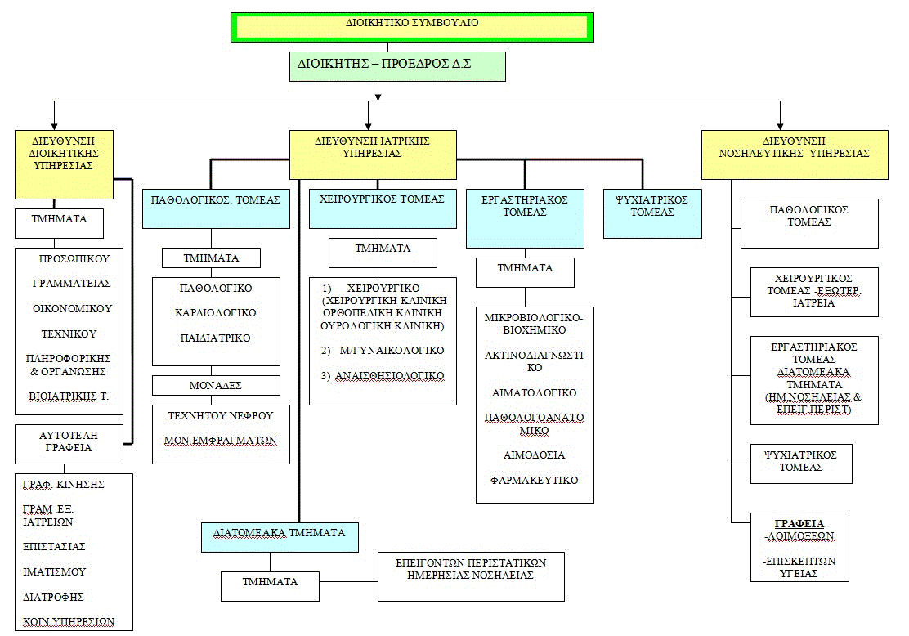

Σχήμα 1. Το οργανόγραμμα ενός δημόσιου νοσοκομείου

Πηγή: Εθνικό Σύστημα Υγείας

Όπως βλέπουμε στο παραπάνω οργανόγραμμα στη κορυφή της διοικητικής ιεραρχίας ενός νοσοκομείου είναι ο διοικητής ο οποίος ορίζεται και ως Πρόεδρος του Διοικητικού Συμβουλίου (Δ.Σ). Ο Διοικητής του νοσοκομείου διορίζεται συνήθως από την εκάστοτε κυβέρνηση. Ακριβώς κάτω από το Διοικητή του νοσοκομείου και το Δ.Σ βρίσκονται οι διευθύνσεις του ιδρύματος. Οι συνηθέστερες διευθύνσεις ενός νοσοκομείου είναι: η διεύθυνση διοικητικής υγείας, η διεύθυνση ιατρικής υπηρεσίας και η διεύθυνση νοσηλευτικής υπηρεσίας. Στη διεύθυνση διοικητικού του νοσοκομείου εντάσσονται διάφορα τμήματα τα οποία σχετίζονται με τη διοικητική διεκπεραίωση των ζητημάτων αυτού όπως είναι τα εξής: το τμήμα προσωπικού, η γραμματεία, το οικονομικό τμήμα – λογιστήριο, το τμήμα πληροφορικής, το τμήμα βιοϊατρικής τεχνολογίας κτλ. Ακόμη στη διεύθυνση διοικητικού εντάσσονται και μια σειρά από αυτοτελή γραφεία του νοσοκομείου όπως είναι: το γραφείο κίνησης ασθενών, η γραμματεία των εξωτερικών ιατρείων, το τμήμα επιστασίας, το γραφείο ιματισμού, το γραφείο διατροφής καθώς και το γραφείο κοινωνικών υπηρεσιών[4].

Μια δεύτερη διεύθυνση πολύ σημαντική για τη λειτουργία του νοσοκομείου είναι και αυτή της ιατρικής υπηρεσίας. Αυτή συνήθως διακρίνεται σε τέσσερις τομείς οι οποίοι είναι: ο παθολογικός, ο χειρουργικός, ο εργαστηριακός και ο ψυχιατρικός. Σύμφωνα με τη τυπική οργάνωση του νοσοκομείου που παρουσιάστηκε στο παραπάνω διάγραμμα ο παθολογικός τομέας αποτελείται συνήθως από τρία τμήματα: το παθολογικό, το καρδιολογικό και το παιδιατρικό καθώς και τις μονάδες τεχνητού νεφρού και εμφραγμάτων. Στη συνέχεια ο χειρουργικός τομέας αποτελείται από τρία τμήματα τα οποία είναι α. το χειρουργικό (χειρουργική, ορθοπεδική και ουρολογική κλινική), β. Το γυναικολογικό τμήμα και γ. Το αναισθησιολογικό. Από την άλλη ο εργαστηριακός τομέας αποτελείται κι αυτός από πέντε τμήματα τα οποία είναι τα εξής: α. Το μικροβιολογικό, β. Το ακτινοδιαγνωστικό, γ. Το αιματολογικό, δ. Το παθολογοανατομικό και ε. Την αιμοδοσία και το φαρμακευτικό τμήμα. Τέλος, στη διεύθυνση της ιατρικής υπηρεσίας εντάσσονται και μια σειρά από διατομεακά τμήματα το κυριότερο εκ των οποίων είναι αυτό των επειγόντων περιστατικών και της ημερήσιας νοσηλείας.

Τέλος, στο τυπικό οργανόγραμμα ενός νοσοκομείου βρίσκεται και η διεύθυνση της νοσηλευτικής υπηρεσίας. Στη διεύθυνση αυτή υπάγονται μια σειρά από τομείς όπως είναι οι εξής[5]:

* Ο παθολογικός τομέας
* Ο χειρουργικός τομέας και τα εξωτερικά ιατρεία
* Ο εργαστηριακός τομέας και τα διάφορα διατομεακά τμήματα
* Ο ψυχιατρικός τομέας
* Τα γραφεία λοιμώξεων και των επισκεπτών υγείας

1.3 Η αναλυτική δομή των μονάδων υγείας - Οι υπηρεσίες του νοσοκομείου

Οι υπηρεσίες που συνήθως έχει ένα δημόσιο νοσοκομείο είναι οι εξής:

1. Η ιατρική υπηρεσία
2. Η νοσηλευτική υπηρεσία
3. Η διοικητική υπηρεσία
4. Η τεχνική

Εκτός των ανωτέρω βασικών υπηρεσιών - διευθύνσεων σε κάθε νοσοκομείο αναπτύσσονται αυτοτελή τμήματα και γραφεία τα οποία δεν υπάγονται στις τέσσερις διευθύνσεις αλλά υπάγονται κατευθείαν στο Διοικητή του Νοσοκομείου.

Τα αυτοτελή τμήματα και γραφεία μπορεί να είναι:

1. Το τμήμα έρευνας και συνεχιζόμενης εκπαίδευσης
2. Το γραφείο νομικών υποθέσεων
3. Το τμήμα ελέγχου ποιότητας
4. Το γραφείο δημοσίων σχέσεων και επικοινωνίας με το πολίτη
5. Το γραφείο υποδοχής ασθενών

Με τον Οργανισμό του Νοσοκομείου επίσης προσδιορίζονται η δύναμη των κλινών, η αριθμητική σύνθεση του προσωπικού κατά κλάδο και βαθμό και η ανα­λογία κλινών και τμημάτων για την υποστήριξη και προώθηση των δραστηριοτήτων του νοσοκομείου. Επίσης, προβλέπεται η έκδοση ενιαίου εσωτερικού κανονισμού λειτουργίας των νοσοκομείων.

1.3.1 Η ιατρική υπηρεσία

Ο Ν. 2889/2001[6] καθορίζει τους υπεύθυνους της ιατρικής υπηρεσίας καθώς και τις αρμοδιότητές τους. Ειδικότερα, στην ιατρική υπηρεσία προϊστάμενος είναι ο διευθυντής ιατρικής υπηρεσίας που έχει ως κύριο έργο την παρακολούθηση της εύρυθμης λειτουργίας της. Συγκεκριμένα, οι αρμοδιότητες του διευθυντή είναι οι εξής:

* Ο συντονισμός του έργου των τμημάτων των διαφόρων τομέων της διεύθυνσης
* Η εισήγηση του προγράμματος και του ωραρίου λειτουργίας των τακτικών εξωτερικών ιατρείων
* Η εισήγηση του προγράμματος των εφημεριών του ιατρικού και επιστημονικού προσωπικού
* Η εισήγηση για τη χορήγηση οποιασδήποτε μορφής άδειας
* Ο έλεγχος τυχόν δυσλειτουργιών της ιατρικής υπηρεσίας

Η ιατρική υπηρεσία απαρτίζεται από τους παρακάτω τομείς:

* Παθολογικός τομέας
* Χειρουργικός
* Τομέας ψυχικής υγείας
* Εργαστηριακός

Σε κάθε τομέα προϊστάμενος είναι ο διευθυντής αυτού ο οποίος και είναι υπεύθυνος για το συντονισμό της λειτουργίας των τμημάτων. Οι αρμοδιότητες του ειδικότερα είναι οι εξής:

* Ο συντονισμός της λειτουργίας των τμημάτων
* Η εποπτεία και ο έλεγχος της εφαρμογής των εκπαιδευτικών, μετεκπαιδευτικών και ερευνητικών προγραμμάτων του τομέα
* Η κατάρτιση και η εισήγηση του προϋπολογισμού του τομέα λαμβάνοντας υπόψη τις προτάσεις των διευθυντών των τμημάτων
* Η απόφαση για τη κατανομή των χειρουργικών τραπεζιών
* Η αξιολόγηση και η συμμετοχή στη βαθμολόγηση του ιατρικού προσωπικού του τομέα

Στο οργανόγραμμα του νοσοκομείου συχνά ένας τομέας αποτελείται από ξεχωριστά τμήματα όπως για παράδειγμα ο Παθολογικός διακρίνεται στα εξής τμήματα:

* Α’ Παθολογικό
* Παθολογικό / Ογκολογικό
* Ακτινοθεραπείας
* Χημειοθεραπείας
* Γαστρεντερολογικό
* Ρευματολογικό
* Δερματολογικό
* Αλλεργιολογικό
* Αιματολογικό
* Νευρολογικό
* Νεφρολογικό
* Καρδιολογικό

Όπως διαπιστώνεται στο νοσοκομειακό σύστημα υπάρχει ένας υπερβολικά μεγάλος αριθμός ενεργειών και δραστηριοτήτων και κατά συνέπεια ο καταμερισμός της εργασίας αποτελεί μια πολυσύνθετη οργανωτική διαδικασία η οποία βρίσκει τη λύση της στη δημιουργία περισσότερων του ενός τομέων για παρόμοιες ιατρικές πράξεις.

Για παράδειγμα, ο παθολογικός τομέας ανάλογα με τη δύναμη των κλινών και το εύρος των ιατρικών παρεμβάσεων κατανέμεται σε δύο ή τρεις τομείς για την επίτευξη μιας ορθολογικότερης ταξινόμησης του μεγάλου αριθμού των τμημάτων που ανήκουν σε αυτόν[7].

Ο κάθε τομέας της ιατρικής υπηρεσίας αναπτύσσει εξειδικευμένα τμήματα ή κλινικές όπου είναι προϊστάμενοι οι γιατροί διευθυντές. Τα τμήματα λειτουργούν με επιστημονική αυτοτέλεια και ισοτιμία.

Επιγραμματικά θα μπορούσαμε να πούμε ότι οι αρμοδιότητες του διευθυντή του ιατρικού τμήματος είναι οι εξής:

* Ο συντονισμός της λειτουργίας όλου του προσωπικού που εργάζεται στο τμήμα του
* Η εισήγηση και η παρακολούθηση της εκτέλεσης του προϋπολογισμού του τμήματος
* Η σύνταξη του απολογισμού και η ετήσια έκθεση πεπραγμένων
* Ο έλεγχος της τήρησης του ωραρίου του ιατρικού και λοιπού προσωπικού
* Η εποπτεία και ο έλεγχος της εφαρμογής των εκπαιδευτικών, μετεκπαιδευτικών και ερευνητικών προγραμμάτων

1.3.2 Η νοσηλευτική υπηρεσία

Της Νοσηλευτικής υπηρεσίας προΐσταται η Διευθύντρια Νοσηλευτικής Υπηρεσίας, η οποία έχει τη γενική ευθύνη του προσφερόμενου νοσηλευτικού έργου και ακολουθεί ιεραρχικά η Υποδιευθύντρια[8].

Οι αρμοδιότητες της Διευθύντριας της Νοσηλευτικής Υπηρεσίας είναι οι εξής:

* Ο έλεγχος και η εποπτεία της ομαλής λειτουργίας των κλινικών του νοσοκομείου
* Ο καθορισμός των καθηκόντων των νοσηλευτών και η υποχρέωση της ακριβής τέλεσης των οδηγιών των γιατρών σχετικά με τη νοσηλεία, τη δίαιτα και γενικά τη θεραπεία των ασθενών
* Ο έλεγχος των τομεαρχών των νοσηλευτικών μονάδων και τμημάτων
* Η φροντίδα για τη καθαριότητα, τους κανόνες υγιεινής, την επάρκεια νοσηλευτικού υλικού στα τμήματα
* Ο έλεγχος και η υπογραφή των προγραμμάτων εφημερίας που καταρτίζονται από τους τομεάρχες
* Η συνεργασία με τους γιατρούς διευθυντές των κλινικών για την κατάρτιση προγραμμάτων εφημερίας
* Η ευθύνη και η υπογραφή όλων των θεμάτων που άπτονται των διαδικασιών και των λειτουργιών της νοσηλευτικής υπηρεσίας
* Η τήρηση του τακτικού μητρώου του νοσηλευτικού προσωπικού που υπηρετεί στο νοσοκομείο και η σύνταξη των εκθέσεων αξιολόγησης προσωπικού
* Η εισήγηση για τις προαγωγές του νοσηλευτικού προσωπικού και η επιβολή πειθαρχικών κυρώσεων στο προσωπικό που υπάγεται στην αρμοδιότητά της
* Οι μετακινήσεις του νοσηλευτικού και βοηθητικού προσωπικού από τμήμα σε τμήμα
* Η συνυπογραφή των εντύπων διακίνησης φαρμακευτικού και υγειονομικού υλικού ελέγχοντας τη καλή διάθεση αυτών

Η νοσηλευτική υπηρεσία διαρθρώνεται σε νοσηλευτικούς τομείς όπως ακριβώς και η ιατρική υπηρεσία. Ο ιατρικός τομέας στον οποίο αντιστοιχεί ο νοσηλευτικός τομέας είναι ο εργαστηριακός γιατί οι απλές νοσηλευτικές πράξεις αναλαμβάνονται από το παραϊατρικό προσωπικό το οποίο έχει λάβει βασικές γνώσεις στο σύστημα αρχικής εκπαίδευσης ενώ κατά τη πρακτική άσκηση πριν τη λήψη του πτυχίου του έχει καταρτιστεί σχετικά με τη λήψη αίματος κτλ[9].

Οι νοσηλευτικοί τομείς αποτελούνται από νοσηλευτικά τμήματα και αυτοτελείς μονάδες. Τα νοσηλευτικά τμήματα αποτελούν λειτουργικές μονάδες του ιατρικού τομέα με νοσηλευτική αυτοτέλεια.

Στα τμήματα περιλαμβάνονται: α. Μη αυτοτελείς μονάδες που αποτελούν λειτουργικές μονάδες του αντίστοιχου τμήματος και β. αυτοτελείς μονάδες.

Τέλος, οι αρμοδιότητες της προϊσταμένης του νοσηλευτικού τμήματος είναι οι εξής:

* Η κατάρτιση των προγραμμάτων εργασίας και ο καταμερισμός της εργασίας των νοσηλευτών,
* Ο έλεγχος των αδειών του προσωπικού,
* Η ημερήσια κίνηση των νοσηλευτών (απουσίες, άδειες γονικές, ασθένειας),
* Ο συντονισμός της κίνησης των νοσηλευτών μεταξύ των τμημάτων (σε περίπτωση απουσιών),
* Η παραγγελία του γενικού συνταγολογίου του νοσηλευτικού υλικού και του αναλώσιμου υγειονομικού υλικού από το φαρμακείο,
* Η ευθύνη της πρακτικής άσκησης των νοσηλευτών (τρίμηνη-εξάμηνη-ετήσια) που πραγματοποιείται στο Νοσοκομείο (πορεία εκπαίδευσης, απουσίες),
* Η φύλαξη των αρχείων προμήθειας ένδυσης των νοσηλευτών.

1.3.3 Η διοικητική υπηρεσία

Η Διοικητική Υπηρεσία διαρθρώνεται γύρω από δύο βασικούς άξονες στους οποίους εντάσσονται κατηγορίες δραστηριοτήτων που αφορούν αφενός μεν, τη διοικητική λειτουργία του Νοσοκομείου και αφετέρου δε, την οικονο­μική του λειτουργία.

Επειδή πλέον, η Διοίκηση και η Οργάνωση Επιχειρήσεων - Οργανισμών ανήκει, ως κλάδος, στο ενιαίο πεδίο της Οικονομικής Επιστήμης, το οποίο έχει επικρατήσει σε επιχειρησιακό επίπεδο να ορίζεται ως οικονομικά και διοίκηση επιχειρήσεων, στο Νοσοκομείο τα δύο αυτά πεδία ευθύνης και ο καταμερισμός των εργασιών τους ανήκουν στην Διεύθυνση της Διοικητικής Υπηρεσίας, η οποία διαρθρώνεται σε υποδιεύθυνση διοικητικού και υποδιεύθυνση οικονομι­κού[10].

Κάθε υποδιεύθυνση χωρίζεται σε τμήματα και γραφεία ανάλογα με την εξειδίκευση και το εύρος των δραστηριοτήτων τους. Τα όργανα διοίκησης της Διεύ­θυνσης, των Υποδιευθύνσεων, των Τμημάτων και των Γραφείων είναι τα ακόλουθα:

Α) Διευθυντής Διοικητικής Υπηρεσίας,

Β) Υποδιευθυντής Διοικητικής Υπηρεσίας

Γ) Υποδιευθυντής Οικονομικής Υπηρεσίας

Δ) Προϊστάμενοι Τμημάτων και Γραφείων.

Οι αρμοδιότητες του Διευθυντή της Διοικητικής Υπηρεσίας είναι οι εξής:

* Η επίβλεψη των οικονομικών του νοσοκομείου, η εισήγηση για την έγκαιρη επεξεργασία και κατάρτιση του προϋπολογισμού, η τροποποίηση αυτού και η ευθύνη φύλαξης της περιουσίας του Νοσοκομείου,
* Ο συντονισμός της οργάνωσης και λειτουργίας της μηχανογράφησης, της παροχής και διακίνησης πληροφοριών στις υπηρεσίες του Νοσοκομείου, στη Δ.Υ.Π.Ε. και στο Υπουργείο Υγείας και Κοινωνικής Αλληλεγγύης,
* Ο προγραμματισμός και η εισήγηση για την εκτέλεση έργων ανάπτυξης, συντήρησης, ανανέωσης και διαρκούς βελτίωσης των κτιριακών και μηχανολογικών εγκαταστάσεων του νοσοκομείου καθώς και της προμήθειας του απαραίτητου εξοπλισμού
* Η διαχείριση θεμάτων που άπτονται της υπηρεσιακής κατάστασης του προσωπικού καθώς και ο έλεγχος και η εποπτεία του
* Η σύνταξη των εκθέσεων της αξιολόγησης του προσωπικού
* Η εισήγηση για τις προαγωγές του διοικητικού προσωπικού και η επιβολή πειθαρχικών κυρώσεων στο προσωπικό που υπάγεται στην αρμοδιότητά του
* Οι μετακινήσεις του διοικητικού προσωπικού από τμήμα σε τμήμα
* Η επίβλεψη των θεμάτων της γραμματειακής υποστήριξης, η τήρηση του πρωτοκόλλου και η διακίνηση της αλληλογραφίας[11]

#### 1.3.4 Η τεχνική υπηρεσία

Η τεχνική υπηρεσία αποτελεί το τέταρτο πυλώνα στήριξης της επιχειρησιακής λειτουργίας του νοσοκομείου λόγω της πολυπλοκότητας των τεχνολογικών εφαρμογών που διεξάγονται πλέον στο νοσοκομειακό χώρο.

Ο κύκλος δραστηριοτήτων από τη συντήρηση των υποδομών και του τεχνολογικού εξοπλισμού μέχρι τη προμήθεια μηχανημάτων υψηλής βιοϊατρικής τεχνολογίας ανήκει σε ένα ενιαίο πεδίο ευθύνης, πεδίο η διαχείριση του οποίου ανήκει στη Τεχνική Υπηρεσία. Διοικητικός υπεύθυνος της εν λόγω υπηρεσίας είναι ο διευθυντής τεχνικής υπηρεσίας οι αρμοδιότητες του οποίου είναι οι εξής[12]:

* Η ορθολογική χρήση και η ομαλή λειτουργία του ιατρικού εξοπλισμού
* Η παρακολούθηση των τεχνολογικών εξελίξεων στη βιοϊατρική τεχνολογία και η μελέτη ένταξής τους στο νοσοκομείο
* Ο προγραμματισμός και η εισήγηση της εκτέλεσης των απαραίτητων έργων ανάπτυξης, συντήρησης, ανανέωσης και βελτίωσης των κτιριακών και μηχανολογικών εγκαταστάσεων του νοσοκομείου
* Η παρακολούθηση της πορείας των έργων που εκτελούνται στο νοσοκομείο
* Η διασφάλιση της ποιότητας των υπηρεσιών με βάση τα διεθνή πρότυπα και τους κανόνες ασφαλείας

1.4 Οι υγειονομικές περιφέρειες

Σύμφωνα με τη νέα κατηγοριοποίηση που σχεδιάζει η κυβέρνηση οι υγειονομικές περιφέρειες στη χώρα μας άμεσα θα χωρίζονται ως εξής[13]:

- 1η ΥΠΕ: Θα περιλαμβάνει το μεγαλύτερο μέρος της Αττικής (όπως είναι σήμερα), μαζί με Βοιωτία και Εύβοια.

- 2η ΥΠΕ: Το υπόλοιπο της Αττικής (όπως είναι σήμερα, με Πειραιά κ.λπ.) μαζί με το Αιγαίο, πλην Ρόδου, Κάσου, Καρπάθου και Λήμνου.

- 3η ΥΠΕ: Θα περιλαμβάνει Ήπειρο και Δυτική Μακεδονία, μαζί με Κέρκυρα και Λευκάδα.

- 4η ΥΠΕ: Θα αφορά όλους τους νομούς της Κεντρικής Μακεδονίας μαζί και τη Λήμνο.

- 5η ΥΠΕ: Θα περιλαμβάνει την Ανατολική Μακεδονία – Θράκη η οποία σήμερα υπάγεται στην 4η ΥΠΕ.

- 6η ΥΠΕ: Θεσσαλία – Στερεά Ελλάδα πλην Βοιωτίας και Εύβοιας που θα υπάγονται στην 1η.

- 7η ΥΠΕ: Η Κρήτη μαζί με Ρόδο, Κάρπαθο και Κάσο.

- 8η ΥΠΕ: Η Πελοπόννησος μαζί με Ζάκυνθο, Αιτωλοακαρνανία και Κεφαλονιά.

- 9η ΥΠΕ: Τα υπόλοιπα νησιά του Αιγαίου.

Υπενθυμίζεται ότι σήμερα η Κεντρική Μακεδονία είναι χωρισμένη στα δύο όσον αφορά τον υγειονομικό χάρτη. Η 3η ΥΠΕ περιλαμβάνει τα νοσοκομεία Θεσσαλονίκης Παπαγεωργίου, Παπανικολάου και Γεννηματάς καθώς και τα νοσοκομεία και Κέντρα Υγείας στους νομούς Πιερίας, Ημαθίας, Πέλλας και τους τέσσερις νομούς της Δυτικής Μακεδονίας. Στην 4η ΥΠΕ υπάγονται τα υπόλοιπα νοσοκομεία Θεσσαλονίκης (ΑΧΕΠΑ, Ιπποκράτειο, Άγιος Παύλος, Θεαγένειο) καθώς και τα νοσοκομεία και Κέντρα Υγείας στους νομούς Σερρών, Χαλκιδικής, Κιλκίς, Δράμας, Καβάλας, Ξάνθης, Ροδόπης και Έβρου.

1.5 Βαθμίδες υγείας

Είναι γεγονός πως το επίπεδο υγείας του πληθυσμού και η συνεχιζόμενη βελτίωση αυτού είναι ένας στρατηγικός στόχος για κάθε κοινωνία και για τις κυβερνήσεις όλων των χωρών παγκοσμίως.

Στη χώρα μας η ικανοποίηση και η κάλυψη των αναγκών της δημόσιας υγείας των πολιτών γίνεται από το δίκτυο των υπηρεσιών της Πρωτοβάθμιας Φροντίδας Υγείας (ΠΦΥ). Το δίκτυο αυτό περιλαμβάνει τα περιφερειακά ιατρεία των αστικών περιοχών, τα κέντρα υγείας των αγροτικών περιοχών, τα εξωτερικά ιατρεία του ΠΕΔΥ (πρώην ΙΚΑ και ΕΟΠΠΥ) καθώς και τους συμβεβλημένους ιδιώτες ιατρούς.

Όμως από τη βιβλιογραφία αλλά και από στατιστικά δεδομένα τα οποία προκύπτουν τόσο από την ελληνική στατιστική υπηρεσία όσο και από τη βάση δεδομένων του ΟΟΣΑ προκύπτει πως το ελληνικό σύστημα της Πρωτοβάθμιας Φροντίδας Υγείας είναι αρκετά εκτενές και πολυμερές σε τέτοιο σημείο που το κόστος λειτουργίας του είναι πολύ υψηλό σε σχέση με την ποιότητα των υπηρεσιών που οι ασθενείς και γενικότερα οι έλληνες πολίτες απολαμβάνουν.

ΚΕΦΑΛΑΙΟ 2: Η ΕΞΕΛΙΞΗ ΤΟΥ ΚΛΑΔΟΥ ΥΓΕΙΑΣ, ΤΩΝ ΔΑΠΑΝΩΝ ΓΙΑ ΤΗΝ ΥΓΕΙΑ

2.1 Εισαγωγή

Οι δαπάνες υγείας απασχολούν τη διεθνή επιστημονική κοινότητα εδώ και πολλά χρόνια, ωστόσο τις τελευταίες δεκαετίες η ανάγκη για διερεύνηση εναλλακτικών τρόπων χρηματοδότησης μεγάλωσε εξαιτίας και του αυξανόμενου ρυθμού με τον οποίο γιγαντώνονται. Με τον όρο δαπάνες υγείας, σύμφωνα με τον ορισμό του Οργανισμού Οικονομικής Συνεργασίας και Ανάπτυξης (ΟΟΣΑ), εννοούνται όλες εκείνες οι δαπάνες που περιλαμβάνουν την τελική κατανάλωση ιατρικών προϊόντων και υπηρεσιών, καθώς και τις κεφαλαιακές επενδύσεις για δημιουργία υποδομών στον χώρο της υγείας.

Η έννοια των δαπανών υγείας, αναφέρεται σε κάθε τύπο δαπάνης που γίνεται με πρωταρχικό σκοπό τη βελτίωση ή την πρόληψη χειροτέρευσης της κατάστασης υγείας ενός ατόμου ή πληθυσμού. Ο ορισμός αυτός για τις δαπάνες υγείας επιτρέπει την μετρησιμότητα των οικονομικών δραστηριοτήτων ανάλογα με τον πρωταρχικό σκοπό αλλά και τα αποτελέσματα που παράγονται από το σύστημα υγείας. Η έννοια των δραστηριοτήτων σχετίζεται και με την εξυπηρέτηση του πρωταρχικού σκοπού του συστήματος υγείας αλλά αφορά και δραστηριότητες που αναλαμβάνονται προκειμένου να βελτιωθεί ή και να διατηρηθεί ένα επίπεδο υγείας.

Οι δαπάνες υγείας μπορούν, σύμφωνα με την διεθνή βιβλιογραφία, να κατηγοριοποιηθούν σε τρείς κύριες κατηγορίες δαπανών:

* Ιατρικές Δαπάνες, οι οποίες αναφέρονται σε αμοιβές γιατρών, έξοδα μεταφοράς ασθενών, έξοδα για διάφορες θεραπείες κτλ.
* Νοσοκομειακές Δαπάνες που αφορούν έξοδα νοσηλείας, δαπάνες επεμβάσεων, δαπάνες φαρμάκων, δαπάνες παρακλινικών εξετάσεων κτλ
* Φαρμακευτικές Δαπάνες, οι οποίες αφορούν δαπάνες για φάρμακα, οπτικά και ορθοπεδικά (Eurostat healthcare statistics).

2.2 Δείκτες μέτρησης της υγείας του ελληνικού πληθυσμού

Σήμερα και παρά την οικονομική κρίση η οποία ταλανίζει την Ελλάδα εδώ και έξι χρόνια το επίπεδο υγείας του πληθυσμού καθώς και των υγειονομικών υπηρεσιών βρίσκεται σε ένα αρκετά ικανοποιητικό επίπεδο συγκριτικά πάντα με τις μεγάλες περικοπές που έχουν γίνει τα τελευταία χρόνια. Για να μελετηθεί το επίπεδο υγείας του ελληνικού πληθυσμού χρησιμοποιούνται ορισμένοι δείκτες οι οποίοι και μας αποκαλύπτουν τη τιμή και την εξέλιξη ορισμένων πολύ χρήσιμων μεγεθών. Τέτοιοι δείκτες, οι τιμές των οποίων προέρχονται από στατιστικά στοιχεία του ΟΟΣΑ[14] είναι οι παρακάτω (Ηealth at a Glance, Europe, 2016):

* **Αριθμός νοσοκομειακών κλινών / 1000 κατοίκους:** Σύμφωνα με τα στοιχεία του ΟΟΣΑ η τιμή του δείκτη σύμφωνα με τα ποιο πρόσφατα στοιχεία (2016) είναι 4,2
* **Μέση διάρκεια νοσηλείας:** Η τιμή του δείκτη σύμφωνα με τα ποιο πρόσφατα στοιχεία (2015) είναι 5,4 ημέρες νοσηλείας
* **Προσδόκιμο ζωής:** Σύμφωνα με τα πιο πρόσφατα στοιχεία η τιμή του δείκτη για το 2015 είναι τα 78,9 έτη ζωής (WHO)
* **Δείκτης παχυσαρκίας:** Σύμφωνα με τα πιο πρόσφατα στοιχεία η τιμή του δείκτη για το 2015 είναι ότι το 56,3% των κατοίκων άνω των 15 ετών αντιμετωπίζει μικρό ή μεγαλύτερο πρόβλημα παχυσαρκίας
* **Δείκτης εμβολιασμού παιδιών:** Σύμφωνα με τα πιο πρόσφατα στοιχεία η τιμή του δείκτη για το 2014 είναι ότι το 99% των παιδιών εμβολιάζονται κανονικά για όλες τις παιδικές ασθένειες.
* **Δείκτης καρκινικής θνησιμότητας:** Σύμφωνα με τα πιο πρόσφατα στοιχεία η τιμή του δείκτη για το 2012 υπήρξαν 198 θάνατοι ανά 100.000 κατοίκους από τις διάφορες μορφές καρκίνου
* **Δείκτης παιδικής θνησιμότητας κάτω των 5 ετών:** Σύμφωνα με τα πιο πρόσφατα στοιχεία η τιμή του δείκτη για το 2013 υπήρξαν μόλις 3,7 θάνατοι ανά 1000 μικρά παιδιά
* **Μηχανήματα μαστογραφίας:** Σύμφωνα με τα πιο πρόσφατα στοιχεία αυτά του 2013 η Ελλάδα διαθέτει 59,9 μηχανήματα ανά 1.000.000 κατοίκους
* **Αριθμός γιατρών και νοσηλευτικού προσωπικού:** Σύμφωνα με τα πιο πρόσφατα στοιχεία αυτά του 2013 στη χώρα μας αναλογούν 23,8 γιατροί ανά 23,8 νοσοκόμοι ανά 100.000 άτομα και 6,17 γιατροί ανά 1.000 άτομα

2.3 Διαχρονική εξέλιξη του επιπέδου υγείας του πληθυσμού της Ελλάδας και της Ιταλίας

Το επίπεδο της γενικότερης υγείας ενός λαού είναι μια ευρύτερη έννοια η οποία και για να μελετηθεί χρειάζεται να γίνει μια πολυπαραγοντική ανάλυση διαφόρων μεταβλητών που την επηρεάζουν. Στην ενότητα αυτή θα μελετηθούν αυτοί οι παράγοντες για τις δύο χώρες αναφοράς οι οποίες είναι η Ελλάδα και η Ιταλία και στη συνέχεια θα γίνει προσπάθεια να συγκριθούν τα αποτελέσματα των δεικτών και στις δύο αυτές χώρες για τη περίοδο 2000 – 2014, δηλαδή πριν αλλά και μετά το ξέσπασμα και την επέκταση της παγκόσμιας χρηματοπιστωτικής κρίσης.

2.3.1 Συνολική δαπάνη για την υγεία ως ποσοστό του ΑΕΠ

Πίνακας 1: Οι δαπάνες για την υγεία ως ποσοστό του ΑΕΠ στην Ελλάδα και στην Ιταλία για τη περίοδο 2000 έως 2014

|  |  |  |
| --- | --- | --- |
| ΈΤΟΣ | ΕΛΛΑΔΑ | ΙΤΑΛΙΑ |
| "2000" | 7,24 | 7,58 |
| "2001" | 7,99 | 7,77 |
| "2002" | 8,23 | 7,89 |
| "2003" | 8,2 | 7,86 |
| "2004" | 7,93 | 8,19 |
| "2005" | 9 | 8,36 |
| "2006" | 8,97 | 8,46 |
| "2007" | 9,06 | 8,16 |
| "2008" | 9,76 | 8,56 |
| "2009" | 9,76 | 8,98 |
| "2010" | 9,85 | 8,95 |
| "2011" | 9,47 | 8,83 |
| "2012" | 8,95 | 8,84 |
| "2013" | 8,75 | 8,8 |
| "2014" | 8,29 | 8,2 |

Πηγή: ΟΟΣΑ

Διάγραμμα 1: Οι δαπάνες για την υγεία ως ποσοστό του ΑΕΠ στην Ελλάδα και στην Ιταλία για τη περίοδο 2000 έως 2014

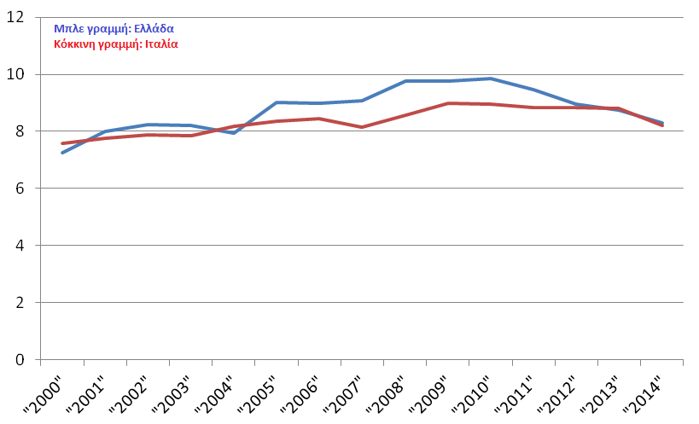

Πηγή: Ιδία επεξεργασία

Όπως μπορούμε να παρατηρήσουμε από τα δεδομένα του διαγράμματος 1 η συνολική δαπάνη για την υγεία ως ποσοστό του ΑΕΠ αυξάνεται διαχρονικά τόσο για την Ελλάδα **(μπλε γραμμή)** όσο και για την Ιταλία **(κόκκινη γραμμή)** με εξαίρεση τα έτη 2012, 2013 και 2014 όπου παρατηρείται μια γενικότερη μείωση των δαπανών αυτών. Συγκριτικά θα μπορούσαμε να αναφέρουμε ότι οι δαπάνες για την υγεία ως ποσοστό του ΑΕΠ είναι ελαφρώς περισσότερες στην Ελλάδα.

2.3.2 Φαρμακευτική δαπάνη ως ποσοστό επί των συνολικών δαπανών υγείας

Η φαρμακευτική δαπάνη είναι ένας ακόμη σημαντικός δείκτης υγείας και μας δείχνει κατά πόσο το κράτος μέσω των ασφαλιστικών του ταμείων καλύπτει τις φαρμακευτικές ανάγκες των πολιτών του.

Πίνακας 2: Η φαρμακευτική δαπάνη ως ποσοστό του ΑΕΠ στην Ελλάδα και την Ιταλία για τη περίοδο 2000 έως και 2014

|  |  |  |
| --- | --- | --- |
| ΈΤΟΣ | ΕΛΛΑΔΑ | ΙΤΑΛΙΑ |
| "2000" | 19,87 | 21,16 |
| "2001" | 19,08 | 21,92 |
| "2002" | 19,95 | 21,87 |
| "2003" | 21,39 | 21,37 |
| "2004" | 23,04 | 21 |
| "2005" | 22,34 | 20,37 |
| "2006" | 23,61 | 20,12 |
| "2007" | 25,8 | 20 |
| "2008" | 27,2 | 19,19 |
| "2009" | 29,68 | 18,96 |
| "2010" | 30,4 | 18,75 |
| "2011" | 34,81 | 18,54 |
| "2012" | 29,4 | 18,12 |
| "2013" | 29,28 | 18,58 |
| "2014" | 28,36 | 16,97 |

Πηγή: ΟΟΣΑ

Διάγραμμα 2: Η φαρμακευτική δαπάνη ως ποσοστό του ΑΕΠ στην Ελλάδα και την Ιταλία για τη περίοδο 2000 έως και 2014

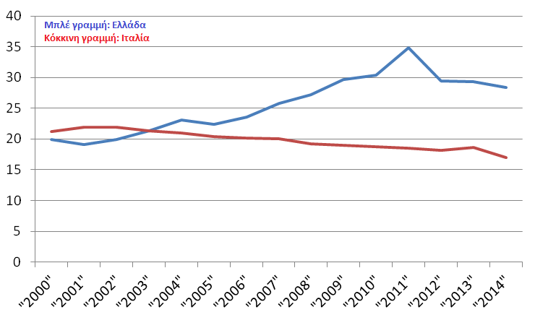

Πηγή: Ιδία επεξεργασία

Από την ανάλυση των στοιχείων προκύπτει πως η φαρμακευτική δαπάνη στην Ελλάδα **(μπλε γραμμή)** αυξανόταν συνεχώς από το 2000 έως και το 2011. Αξίζει εδώ να σημειωθεί πως στη χώρα μας υπήρξαν βεβαιωμένες παραβάσεις για υπερσυνταγογράφηση φαρμάκων με σκοπό το κέρδος γιατρών και φαρμακευτικών εις βάρος του δημοσίου. Με την ηλεκτρονική συνταγογράφηση μειώθηκε αρκετά το κόστος κάτι το οποίο φαίνεται από το 2012 έως και το 2014. Από την άλλη στην Ιταλία **(κόκκινη γραμμή)** η φαρμακευτική δαπάνη παραμένει ικανοποιητική διαχρονικά καλύπτοντας τις ανάγκες των ασθενών όμως είναι σταθερά μικρότερη από ότι στην Ελλάδα.

2.3.3 Φαρμακευτική δαπάνη ανά κάτοικο σε ευρώ

Πίνακας 3: Φαρμακευτική δαπάνη ανά κάτοικο σε ευρώ σε Ελλάδα και Ιταλία για τη περίοδο 2000 έως 2014

|  |  |  |
| --- | --- | --- |
| ΈΤΟΣ | ΕΛΛΑΔΑ | ΙΤΑΛΙΑ |
| "2000" | 277,6 | 427,3 |
| "2001" | 318,5 | 481 |
| "2002" | 373,2 | 481 |
| "2003" | 417,4 | 477,9 |
| "2004" | 464,6 | 494,6 |
| "2005" | 510,4 | 505 |
| "2006" | 598,5 | 544 |
| "2007" | 685 | 550 |
| "2008" | 751 | 577,7 |
| "2009" | 887,8 | 581,2 |
| "2010" | 867,9 | 581,2 |
| "2011" | 877,5 | 587,7 |
| "2012" | 683,4 | 575,3 |
| "2013" | 685,1 | 583,8 |
| "2014" | 629,6 | 544,2 |

Πηγή: ΟΟΣΑ

Διάγραμμα 3: Φαρμακευτική δαπάνη ανά κάτοικο σε ευρώ σε Ελλάδα και Ιταλία για τη περίοδο 2000 έως 2014

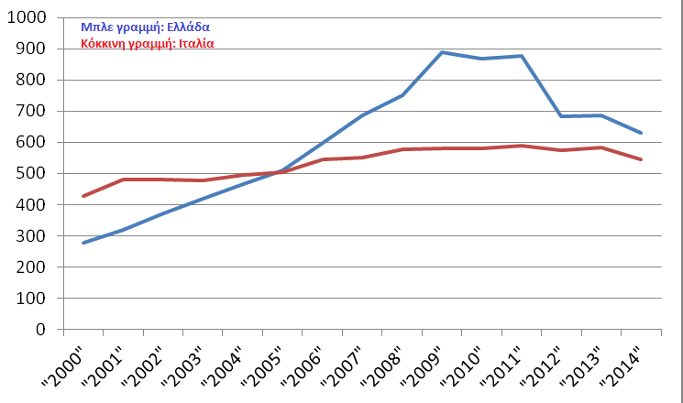

Πηγή: Ιδία επεξεργασία

Από την ανάλυση των στοιχείων προκύπτει πως η φαρμακευτική δαπάνη ανά κάτοικο στην Ελλάδα **(μπλε γραμμή)** αυξανόταν συνεχώς από το 2000 έως και το 2011. Αξίζει εδώ να σημειωθεί πως στη χώρα μας υπήρξαν βεβαιωμένες παραβάσεις για υπερσυνταγογράφηση φαρμάκων με σκοπό το κέρδος γιατρών και φαρμακευτικών εις βάρος του δημοσίου. Με την ηλεκτρονική συνταγογράφηση μειώθηκε αρκετά το κόστος ανά κάτοικο σημαντικά από τα 877,5 ευρώ το 2011 στα 683,4 ευρώ το 2012 μόλις μέσα δηλαδή σε ένα χρόνο. Από την άλλη στην Ιταλία **(κόκκινη γραμμή)** η φαρμακευτική δαπάνη παραμένει ικανοποιητική διαχρονικά καλύπτοντας τις ανάγκες των ασθενών όμως είναι σταθερά μικρότερη από ότι στην Ελλάδα και ειδικότερα τα τελευταία χρόνια.

****ΚΕΦΑΛΑΙΟ 3: ΤΟ ΝΟΣΟΚΟΜΕΙΟ ΚΑΛΑΜΑΤΑΣ ΚΑΙ ΤΟ ΑΤΤΙΚΟ ΝΟΣΟΚΟΜΕΙΟ****

****3.1 Το νοσοκομείο Καλαμάτας****

Το Γενικό Νοσοκομείο Καλαμάτας έκτασης 24.273 τ.μ. έχει κτιστεί σε εμβαδόν οικοπέδου 43.000 τ.μ[15].

Περιλαμβάνει το κυρίως κτίριο, το κτίριο της Ψυχιατρικής Μονάδας και τα επί μέρους Βοηθητικά κτίσματα. Το κυρίως κτίριο αποτελείται από 5 βασικές στάθμες και τις απολήξεις κλιμακοστασίων και ανελκυστήρων στο δώμα του κτιρίου και διαχωρίζεται σε 8 στατικά ανεξάρτητα μεταξύ τους τμήματα με αρμούς διαστολής πλάτους 5 εκ. Το κυρίως κτίριο, ευρίσκεται σε 5 στάθμες και η Ψυχιατρική Μονάδα αποτελεί ξεχωριστό ισόγειο κτίριο με διάδρομο σύνδεσης με την 2η στάθμη.

Τα βοηθητικά επί μέρους κτίρια είναι:

* Θυρωρείο κυρίας εισόδου και αναμονής επισκεπτών
* Θυρωρείο εισόδου Επειγόντων Περιστατικών
* Ενιαία κατασκευή που περιλαμβάνει τις δεξαμενές νερού, το αντλιοστάσιο, τις δεξαμενές καυσίμων, τους χώρους για τα ιατρικά αέρια και τους χώρους μετασχηματιστών, υψηλής τάσης, ΔΕΗ και Η/Ζ.

Οι κλίνες του νοσοκομείου κατανέμονται ως εξής:

Πίνακας 4: Οι κλίνες του νοσοκομείου Καλαμάτας

|  |  |
| --- | --- |
| **ΠΑΘΟΛΟΓΙΚΟΣ ΤΟΜΕΑΣ** | **ΑΝΕΠΤΥΓΜΕΝΕΣ ΚΛΙΝΕΣ** |
| Α ΠΑΘΟΛΟΓΙΚΗ | 40 |
| Β ΠΑΘΟΛΟΓΙΚΗ | 40 |
| ΚΑΡΔΙΟΛΟΓΙΚΗ | 30 |
| Μ.Μ.Α. | 16 |
| Μ.Τ.Ν. | 20 |
| ΠΑΙΔΙΑΤΡΙΚΗ | 29 |
| ΠΡΟΩΡΑ | 8 |
| **ΣΥΝΟΛΑ Π/Τ:** | **183** |
| **ΧΕΙΡΟΥΡΓΙΚΟΣ ΤΟΜΕΑΣ** | |
| ΧΕΙΡΟΥΡΓΙΚΗ | 40 |
| ΜΑΙΕΥΤΙΚΗ - ΓΥΝΑΙΚΟΛΟΓΙΚΗ | 24 |
| ΟΡΘΟΠΕΔΙΚΗ | 24 |
| ΟΥΡΟΛΟΓΙΚΗ | 10 |
| ΟΦΘΑΛΜΟΛΟΓΙΚΗ | 10 |
| Ω.Ρ.Λ. | 10 |
| **ΣΥΝΟΛΟ Χ/Τ:** | **118** |
| **ΔΙΑΤΟΜΕΑΚΑ ΤΜΗΜΑΤΑ** | |
| ΒΡΑΧΕΙΑΣ ΝΟΣΗΛΕΙΑΣ | 8 |
| ΜΕΘ | 5 |
| **ΣΥΝΟΛΟ Δ/Τ:** | **13** |
| **ΣΥΝΟΛΟ ΑΝΕΠΤΥΓΜΕΝΩΝ ΚΛΙΝΩΝ** | **314** |

Ο περιβάλλων χώρος[16] του Νοσοκομείου διαμορφώνεται κηποτεχνικά και περιλαμβάνει δύο εισόδους με θυρωρεία, αυλή τροφοδοσίας και χώρους στάθμευσης 237 θέσεων. Η δαπάνη ανέγερσης του Νοσοκομείου ανέρχεται σε 10 δις περίπου. Το Νοσοκομείο θεμελιώθηκε στις 21/5/89 και μέχρι το 1990 κατασκευάστηκε μόνο ο φέροντας Οργανισμός του Νοσοκομείου. Το 1990 – 1994 ουδεμία εργασία και πρόοδος έγινε για την κατασκευή του Νοσοκομείου. Με τις αρ. πρωτ. Υ4α/2687/Φ14/102/95, Υ4α/5905/Φ14/102/95 και Υ4α/7410/ Φ14/102/95 αποφάσεις του Υπουργού Υγείας και Πρόνοιας ανατίθεται[17]:

Το έργο της ολοκλήρωσης της κατασκευής.

Της προμήθειας του βασικού Ιατρικού Εξοπλισμού.

Της προμήθειας του Ξενοδοχειακού εξοπλισμού στην ΔΕΠΑΝΟΜ, η οποία αναθέτει το συνολικό έργο στις Εταιρείες «ΖΕΥΣ-ΤΕΒ-VΑΜΕD ENGINEERING» με την υπογραφή σύμβασης την 12.1.1996 και συμβατική υποχρέωση αποπεράτωσης έργου 12.1.1999.

Τον Φεβρουάριο του 2000 μεταφέρονται στο Νέο Νοσοκομείο η Διοικητική – τεχνική Υπηρεσία. Η μεταφορά του παλαιού Νοσοκομείου στις εγκαταστάσεις του Νέου πραγματοποιείται από τις 10/6/2000 έως τις 19/6/2000. Από τις 19/6/2000 λειτουργεί μονίμως το Νέο Νομαρχιακό Νοσοκομείο Καλαμάτας.

Στο Νοσοκομείο Καλαμάτας υπηρετούν 131 Ιατροί διαφόρων ειδικοτήτων και 82 Ιατροί στα Κέντρα Υγείας. Στην Νοσηλευτική και Διοικητική υπηρεσία υπηρετούν 636 υπάλληλοι.

Στο Νοσοκομείο Καλαμάτας λειτουργούν Ιατρικά Εργαστήρια, ως ακολούθως:

* Βιοχημικό, Παθολογοανατομικό, Κυτταρολογικό, Μικροβιολογικό, Σταθμός Αιμοδοσίας και Αιματολογικό εργάζονται κάθε ημέρα σε τρεις βάρδιες (7:00-15:00, 15:00-23:00 και 23:00-7:00). Στην απογευματινή και βραδινή βάρδια αντιμετωπίζονται μόνο τα επείγοντα περιστατικά.
* Το Ακτινολογικό εργαστήριο δέχεται εξωτερικούς ασθενείς εκάστη Τρίτη και Πέμπτη κατόπιν ραντεβού και κατά τις ώρες 8:00 –14:30, 14:30 – 23:00 και 23:00 – 8:00. Στην απογευματινή και βραδινή βάρδια αντιμετωπίζονται μόνο έκτακτα περιστατικά.

Ο Αξονικός Τομογράφος αντιμετωπίζει μόνο έκτακτα περιστατικά των εξωτερικών ασθενών και εργάζεται καθημερινά τις εργάσιμες ημέρες από 8:00 μέχρι 14:30.

Το τμήμα Υπερήχων δέχεται εξωτερικούς ασθενείς κατόπιν ραντεβού τις εργάσιμες ημέρες, από 8:00 μέχρι 14:30. Στην απογευματινή και βραδινή βάρδια αντιμετωπίζονται μόνο έκτακτα περιστατικά.

****3.2 Το Αττικό νοσοκομείο****

**Το Νοσοκομείο θεμελιώθηκε το 1995 σε οικόπεδο που παραχωρήθηκε για το σκοπό αυτό το 1990 από το Υπουργείο Εθνικής Άμυνας και ιδρύθηκε με το Π.Δ. 200/9-8-2000 με έδρα το Δήμο Χαϊδαρίου Αττικής. Η συνολική επιφάνεια των κτιριακών εγκαταστάσεων είναι 75.042 τετραγωνικά μέτρα ενώ η συνολική έκταση του οικοπέδου είναι 105.000 τετραγωνικά μέτρα**[18]**.**

**Ο ξενοδοχειακός αλλά και ο ιατροτεχνολογικός εξοπλισμός είναι από τους πλέον σύγχρονους σε δημόσια νοσοκομεία της χώρας και παράλληλα ο Πανεπιστημιακός χαρακτήρας του Νοσοκομείου προσδίδει τον πλέον εξελιγμένο ιατροβιολογικό εξοπλισμό στα πλαίσια διεξαγωγής της ερευνητικής δραστηριότητας.**

**Το Νοσοκομείο καλύπτει κυρίως ανάγκες της ευρύτερης περιοχής της Δυτικής Αττικής. Ειδικότερα των δήμων Αγίων Αναργύρων, Αγίας Βαρβάρας, Αιγάλεω, Ιλίου, Καματερού, Περιστερίου, Πετρούπολης, Χαϊδαρίου και Κορυδαλλού. Τα στοιχεία της απογραφής του 2001 (ΕΣΥΕ) υπολογίζουν το σύνολο του πληθυσμού αυτών των δήμων στους 570.593 κατοίκους.**

**Λόγω του εξειδικευμένου ιατροτεχνολογικού εξοπλισμού, του ειδικευμένου προσωπικού αλλά και των πρωτοποριακών θεραπευτικών μεθόδων που λαμβάνουν χώρα στο Νοσοκομείο, ο πληθυσμός αναφοράς που εξυπηρετείται προέρχεται και από την υπόλοιπη Αττική αλλά και από ολόκληρη τη χώρα. Η γεωγραφική θέση στην οποία βρίσκεται το Νοσοκομείο αλλά και σε σχέση με την απόσταση από τα εθνικά οδικά δίκτυα καθιστούν την πρόσβασή του ευκολότερη στον πληθυσμό τόσο του υπόλοιπου του Νομού Αττικής όσο και των όμορων νομών.**

**Το Πανεπιστημιακό Γενικό Νοσοκομείο «ΑΤΤΙΚΟΝ» αποτελεί πλέον ένα ολοκληρωμένο κέντρο ολιστικής τριτοβάθμιας περίθαλψης με ανεπτυγμένες 645 κλίνες νοσηλείας, εξ αυτών 111 κλίνες ειδικών μονάδων, 7 χειρουργικές τράπεζες, 14 κλίνες ανάνηψης (μεταναισθητικής φροντίδας κεντρικών χειρουργείων, μαιευτηρίου, σηπτικού γυναικολογικού χειρουργείου). Σε αυτό εργάζονται συνολικά 1.474 άτομα εξειδικευμένο ιατρονοσηλευτικό, διοικητικό, τεχνικό προσωπικό ανταποκρινόμενο κυρίως στις απαιτήσεις των ασθενών της περιοχής της Δυτικής Αττικής που προσεγγίζουν το 45% του συνόλου των νοσηλευόμενων ασθενών**[19]**.**

**Παρακάτω παρουσιάζεται συνοπτικά το οργανόγραμμα του νοσοκομείου Αττικόν με βάση την αναδιάρθρωση των υπηρεσιών που έγινε τον Απρίλιο του 2016.**



Σχήμα 2. Το **οργανόγραμμα του νοσοκομείου Αττικόν**

**Πηγή: Νοσοκομείο Αττικόν**

#### 

ΚΕΦΑΛΑΙΟ 4: Η ΧΡΗΜΑΤΟΟΙΚΟΝΟΜΙΚΗ ΑΝΑΛΥΣΗ ΤΩΝ ΟΙΚΟΝΟΜΙΚΩΝ ΚΑΤΑΣΤΑΣΕΩΝ ΚΑΙ Η ΕΝΝΟΙΑ ΤΩΝ ΑΡΙΘΜΟΔΕΙΚΤΩΝ

4.1 Εισαγωγή στην έννοια της ανάλυσης των αριθμοδεικτών

Με την ανάλυση της πορείας των σημαντικότερων οικονομικών μεγεθών, έτσι όπως δημοσιεύονται στις οικονομικές καταστάσεις των υπό εξέταση νοσοκομειακών μονάδων προχωρούμε στην κριτική διερεύνηση των αριθμοδεικτών.

Η ανάλυση αριθμοδεικτών είναι ουσιαστικά o υπολογισμός και η σύγκριση δεικτών, το μέγεθος και η τάση των οποίων μπορεί να χρησιμοποιηθεί για την εξαγωγή συμπερασμάτων για τη χρηματοοικονομική κατάσταση μιας επιχείρησης, τη λειτουργία της και την ελκυστικότητά της στους επενδυτές. Ένας αριθμοδείκτης αποκτά αξία μόνο όταν συγκρίνεται με άλλα δεδομένα και πρότυπα. Κι αυτό γιατί ένας αριθμός μπορεί να προσφέρει ελάχιστη πληροφόρηση για μια επιχείρηση, εφόσον δεν υπάρχει κάποια αντικειμενικά αποδεκτή τιμή του. Είναι λοιπόν απαραίτητη η σύγκριση κάθε δείκτη με τους αντίστοιχους δείκτες της επιχείρησης και ομοειδών επιχειρήσεων του κλάδου για μια σειρά ετών, για να διαπιστωθεί η τάση της εταιρίας και η θέση της μέσα στον κλάδο. Ταυτόχρονα, θα πρέπει να ληφθούν υπόψη τα ιδιαίτερα χαρακτηριστικά της εξεταζόμενης επιχείρησης, η στρατηγική που ακολουθεί και κάθε άλλη πληροφορία, που μπορεί να επηρεάζει τη χρηματοοικονομική της κατάσταση και να διαφοροποιεί, συνεπώς, την εικόνα που παρουσιάζει[20].

Οι βασικότεροι δείκτες που χρησιμοποιούνται για την ανάλυση λογιστικών καταστάσεων είναι οι εξής[21]:

* Δείκτες αποδοτικότητας
* Δείκτες αποτελεσματικότητας
* Δείκτες δραστηριότητας
* Δείκτες ρευστότητας
* Δείκτες δανειακής επιβάρυνσης
* Δείκτης κάλυψης τόκων

4.2 Αριθμοδείκτες αποδοτικότητας

Αποδοτικότητα είναι η ικανότητα μιας επιχείρησης να πραγματοποιεί κέρδη. Οι αριθμοδείκτες αποδοτικότητας μετρούν το βαθμό επιτυχίας ή αποτυχίας μιας επιχείρησης, σε δεδομένη χρονική περίοδο. Οι δείκτες, που υπολογίζονται συνήθως, είναι οι εξής[22]:

* Συνολική Αποδοτικότητα (Overall Rate of Return): Μετράει την απόδοση του συνόλου των περιουσιακών στοιχείων της επιχείρησης και υπολογίζεται ως εξής:

Συνολική αποδοτικότητα= Καθαρά κέρδη / Σύνολο ενεργητικού



* Αποδοτικότητα ιδίων κεφαλαίων (Return on Equity): Δείχνει κατά πόσο επιτεύχθηκε ο στόχος πραγματοποιήσεως ενός ικανοποιητικού αποτελέσματος και μετράει την αποτελεσματικότητα, με την οποία τα κεφάλαια των φορέων της επιχείρησης απασχολούνται σε αυτήν. Ο υπολογισμός της γίνεται ως εξής[23]:

Αποδοτικότητα ιδίων κεφαλαίων= Καθαρά κέρδη / Σύνολο Ιδίων Κεφαλαίων



* Μικτό περιθώριο κέρδους (Gross Profit Margin): Δείχνει τα συνολικά κέρδη, που πραγματοποιεί μια επιχείρηση, ως ποσοστό των καθαρών πωλήσεών της.

Μικτό περιθώριο κέρδους= Μικτά κέρδη / Κύκλος εργασιών



* Καθαρό περιθώριο κέρδους (Net Profit Margin): Δείχνει τα καθαρά κέρδη, που πραγματοποιεί μια επιχείρηση, ως ποσοστό των πωλήσεών της.

Καθαρό περιθώριο κέρδους= Καθαρά κέρδη / Κύκλος εργασιών

4.3 Αριθμοδείκτες δραστηριότητας

Οι αριθμοδείκτες δραστηριότητας χρησιμοποιούνται για τη μέτρηση της αποτελεσματικότητας μιας επιχείρησης στη χρησιμοποίηση των περιουσιακών της στοιχείων. Συνήθως υπολογίζονται οι εξής δείκτες:

* Συνολική κυκλοφοριακή ταχύτητα (Net Asset Turnover Ratio): Εκφράζει το βαθμό χρησιμοποίησης του ενεργητικού της επιχείρησης και δείχνει αν υπάρχει υπερ-επένδυση κεφαλαίων σε αυτήν, σε σχέση με το ύψος των πωλήσεων, που πραγματοποιεί. Υπολογίζεται ως εξής:

Συνολική κυκλοφοριακή ταχύτητα= Καθαρές Πωλήσεις / Σύνολο ενεργητικού



* Κυκλοφοριακή ταχύτητα πάγιου ενεργητικού (Fixed Asset Turnover Ratio): Δείχνει το βαθμό χρησιμοποίησης των παγίων περιουσιακών στοιχείων μιας επιχείρησης σε σχέση με τις πωλήσεις της και το αν υπάρχει υπερεπένδυση σε πάγια σε σχέση με τις πωλήσεις[24].

Κυκλοφοριακή ταχύτητα πάγιου ενεργητικού= Καθαρές πωλήσεις / Πάγιο ενεργητικό



* Κυκλοφοριακή ταχύτητα κυκλοφορούντος ενεργητικού (Current Asset Turnover Ratio): Δείχνει το βαθμό χρησιμοποίησης του κυκλοφορούντος ενεργητικού μιας επιχείρησης σε σχέση με τις πωλήσεις της και υπολογίζεται ως εξής[25]:

Κυκλοφοριακή ταχύτητα κυκλοφορούντος ενεργητικού= Καθαρές πωλήσεις / Κυκλοφορούν ενεργητικό



* Κυκλοφοριακή ταχύτητα αποθεμάτων (Inventory Turnover Ratio): Δείχνει πόσες φορές ανανεώθηκαν τα αποθέματα της επιχείρησης σε σχέση με τις πωλήσεις της μέσα στη χρήση και υπολογίζεται ως εξής:

Κυκλοφοριακή ταχύτητα αποθεμάτων= Καθαρές Πωλήσεις / Αποθέματα



* Κυκλοφοριακή ταχύτητα απαιτήσεων (Accounts Receivable Turnover Ratio): Δείχνει πόσες φορές, κατά τη διάρκεια της χρήσεως, οι απαιτήσεις της επιχείρησης μετατρέπονται σε μετρητά.

Κυκλοφοριακή ταχύτητα απαιτήσεων= Καθαρές Πωλήσεις / Απαιτήσεις



* Κυκλοφοριακή ταχύτητα διαθεσίμων (Cash Turnover Ratio): Εκφράζει τη συχνότητα ανανέωσης των διαθεσίμων μέσα στο έτος και υπολογίζεται ως εξής:

Κυκλοφοριακή ταχύτητα διαθεσίμων= Καθαρές Πωλήσεις / Σύνολο Διαθεσίμων



4.4 Αριθμοδείκτες αποτελεσματικότητας

Οι δείκτες αποτελεσματικότητας σχετίζονται άμεσα με τους δείκτες δραστηριότητας και φανερώνουν την ικανότητα της επιχείρησης για αποτελεσματική διαχείριση των αποθεμάτων, απαιτήσεων και πιστώσεών της σε όρους χρονικής διάρκειας. Οι δείκτες αυτοί είναι οι εξής[26]:

* Μέση διάρκεια επένδυσης σε αποθέματα (Average Inventory Period): Μετράει το μέσο αριθμό ημερών που απαιτούνται για την πώληση των αποθεμάτων. Ο υπολογισμός του δείκτη γίνεται ως εξής:

Μέση διάρκεια επένδυσης σε αποθέματα= Αποθέματα * 365 / Κύκλος εργασιών



* Μέση διάρκεια είσπραξης απαιτήσεων (Average Collection Period): Μετράει το χρονικό διάστημα που η επιχείρηση περιμένει για να εισπράξει τις απαιτήσεις της, από τη στιγμή που πραγματοποιήθηκε η πιστωτική πώληση μέχρι τη στιγμή που θα μετατραπεί σε μετρητά.

Μέση διάρκεια είσπραξης απαιτήσεων= Απαιτήσεις * 365 / Κύκλος εργασιών



* Μέση διάρκεια πληρωμής υποχρεώσεων (Average Payment Period): Δείχνει πόσες φορές μέσα στη χρήση ανανεώθηκαν οι ληφθείσες από την επιχείρηση πιστώσεις και υπολογίζεται ως ακολούθως:

Μέση διάρκεια πληρωμής υποχρ.= Βραχυπρόθεσμες υποχρεώσεις * 365 / Κόστος πωληθέντων[27]



4.5 Αριθμοδείκτες ρευστότητας

Οι αριθμοδείκτες ρευστότητας χρησιμοποιούνται για τον προσδιορισμό της βραχυχρόνιας οικονομικής θέσης μιας επιχείρησης και της ικανότητάς της να ανταποκριθεί στις βραχυπρόθεσμες υποχρεώσεις της. Οι σημαντικότεροι αριθμοδείκτες είναι οι ακόλουθοι[28]:

* Τρέχουσα ή γενική ρευστότητα (Current Ratio): Εκφράζει την ικανότητα της επιχείρησης να εξοφλεί τις βραχυπρόθεσμες υποχρεώσεις της μέσω των κυκλοφορούντων στοιχείων του ενεργητικού της.

Άμεση ρευστότητα=



4.6 Αριθμοδείκτες δανειακής επιβάρυνσης

Οι αριθμοδείκτες δανειακής επιβάρυνσης δείχνουν την κεφαλαιακή διάρθρωση της επιχείρησης και το βαθμό προστασίας που απολαμβάνουν οι πιστωτές της σε μακροχρόνιο επίπεδο. Οι δείκτες αυτοί είναι οι εξής[29]:

* Ξένα προς ίδια κεφάλαια (Debt to Equity Ratio): Δείχνει τι ποσοστό των ιδίων κεφαλαίων αποτελούν τα ξένα και χρησιμοποιείται για να διαπιστωθεί αν υπάρχει υπερδανεισμός σε μια επιχείρηση

Δανειακή επιβάρυνση=



4.7 Αριθμοδείκτης κάλυψης τόκων

Οι αριθμοδείκτες κάλυψης τόκων δείχνουν πόσες φορές αυτοί οι τόκοι καλύπτονται από τα κέρδη της επιχείρησης και, κατά συνέπεια, την ικανότητα της επιχείρησης να εξοφλεί τους τόκους των ξένων κεφαλαίων από τα κέρδη της[30].

Κάλυψη τόκων=



****4.8 Αριθμοδείκτες διάρθρωσης κεφαλαίου και βιωσιμότητας****

Μέσω των συγκεκριμένων αριθμοδεικτών εκτιμάται η μακροχρόνια ικανότητα της επιχείρησης να ανταποκρίνεται στις υποχρεώσεις της και ο βαθμός προστασίας που απολαμβάνουν οι πιστωτές της[31].

Χαρακτηριστικοί Δείκτες Διαρθρώσεων Κεφαλαίων και Βιωσιμότητας είναι:

1. Αριθμοδείκτης Ιδίων Κεφαλαίων προς Συνολικά Κεφάλαια = Σύνολο Ιδίων Κεφαλαίων / Συνολικά Κεφάλαια

2. Αριθμοδείκτης Ιδίων Κεφαλαίων προς Δανειακά Κεφάλαια = Σύνολο Ιδίων Κεφαλαίων / Δανειακά κεφάλαια

3. Αριθμοδείκτης Κυκλοφορούντος Ενεργητικού προς Συνολικές Υποχρεώσεις = Κυκλοφορούν ενεργητικό / Συνολικές Υποχρεώσεις

ΚΕΦΑΛΑΙΟ 5: ΧΡΗΜΑΤΟΟΙΚΟΝΟΜΙΚΗ ΑΝΑΛΥΣΗ ΤΟΥ ΓΕΝΙΚΟΥ ΝΟΣΟΚΟΜΕΙΟΥ ΚΑΛΑΜΑΤΑΣ (2008 – 2016)

5.1 Αριθμοδείκτες αποδοτικότητας

Στους παρακάτω πίνακες θα γίνει μελέτη των κυριότερων αριθμοδεικτών αποδοτικότητας οι οποίοι και επικεντρώνονται στη βελτίωση ή όχι της απόδοσης και της καλής λειτουργίας του νοσοκομείου Καλαμάτας την εξεταζόμενη περίοδο.

5.1.1 Αριθμοδείκτης συνολικής αποδοτικότητας

Ο αριθμοδείκτης της συνολικής αποδοτικότητας υπολογίζεται διαιρώντας τα συνολικά κέρδη με το συνολικό ενεργητικό.

Πίνακας 5: Συνολική αποδοτικότητα Νοσοκομείου Καλαμάτας (2008 – 2016)

|  |  |  |  |
| --- | --- | --- | --- |
| Έτος | Καθαρά κέρδη | Ενεργητικό | Τιμή δείκτη |
| "2008" | -8.047.954 | 44.997.440 | -0,18 |
| "2009" | 10.123.656 | 54.798.560 | 0,18 |
| "2010" | 46.912 | 63.832.884 | 0,00 |
| "2011" | 2.796.950 | 36.675.456 | 0,08 |
| "2012" | 10.427.573 | 52.233.653 | 0,20 |
| "2013" | 2.912.103 | 54.740.385 | 0,05 |
| "2014" | 469.736 | 69.122.997 | 0,01 |
| "2015" | 14.773.039 | 87.471.260 | 0,17 |
| "2016" | 1.917.590 | 67.904.799 | 0,03 |

Διάγραμμα 4: Συνολική αποδοτικότητα Νοσοκομείου Καλαμάτας (2008 – 2016)

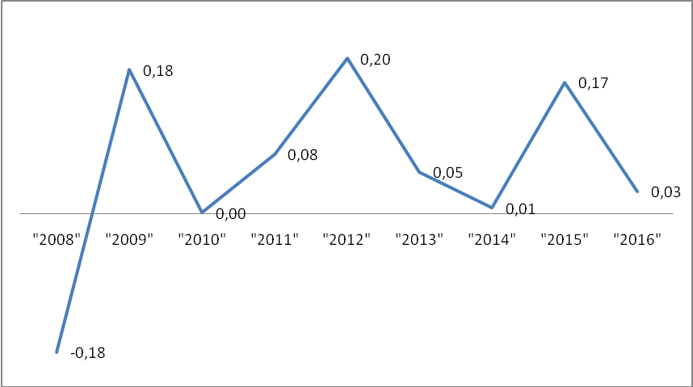

Όπως προκύπτει από το διάγραμμα 4 η συνολική αποδοτικότητα του νοσοκομείου Καλαμάτας κυμαίνεται διαχρονικά σε χαμηλά επίπεδα. Η τιμή του δείκτη ξεκίνησε το 2008 από αρνητική τιμή και στη συνέχεια έχοντας κάποιες διακυμάνσεις διατηρήθηκε σε θετικές τιμές δίχως να μπορέσει να αυξηθεί ποτέ πάνω από το 0,2. Το γεγονός αυτό μας δείχνει ότι το νοσοκομείο Καλαμάτας έχει χαμηλή απόδοση των περιουσιακών του στοιχείων.

5.1.2 Αριθμοδείκτης αποδοτικότητας Ιδίων Κεφαλαίων

Ο αριθμοδείκτης της αποδοτικότητας των ιδίων κεφαλαίων υπολογίζεται διαιρώντας τα καθαρά κέρδη της χρήσης με το σύνολο των ιδίων κεφαλαίων.

Πίνακας 6: Αποδοτικότητα Ιδίων Κεφαλαίων Νοσοκομείου Καλαμάτας (2008 –016)

|  |  |  |  |
| --- | --- | --- | --- |
| Έτος | Καθαρά κέρδη | Ίδια Κεφάλαια | Τιμή δείκτη |
| "2008" | -8.047.954 | 4.695.119 | -1,71 |
| "2009" | 10.123.656 | 14.868.776 | 0,68 |
| "2010" | 46.912 | 15.740.522 | 0,00 |
| "2011" | 2.796.950 | 24.378.390 | 0,11 |
| "2012" | 10.427.573 | 36.783.243 | 0,28 |
| "2013" | 2.912.103 | 45.806.654 | 0,06 |
| "2014" | 469.736 | 61.708.071 | 0,01 |
| "2015" | 14.773.039 | 77.450.454 | 0,19 |
| "2016" | 1.917.590 | 64.237.468 | 0,03 |

Διάγραμμα 5: Αποδοτικότητα Ιδίων Κεφαλαίων Νοσοκομείου Καλαμάτας (2008 – 2016)

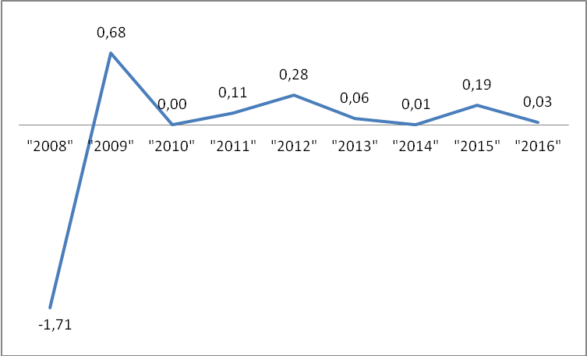

Όπως βλέπουμε από το διάγραμμα 5 η αποδοτικότητα των Ιδίων Κεφαλαίων του νοσοκομείου Καλαμάτας κυμαίνεται διαχρονικά σε χαμηλά επίπεδα εκτός από το έτος 2009. Η τιμή του δείκτη ξεκίνησε το 2008 από αρνητική τιμή και στη συνέχεια αυξήθηκε σημαντικά το 2009 στο 0,68 ενώ μετά με κάποιες διακυμάνσεις διατηρήθηκε σε θετικές τιμές δίχως να μπορέσει να αυξηθεί ποτέ πάνω από το 0,3. Το γεγονός αυτό μας δείχνει ότι τα ίδια κεφάλαια του νοσοκομείου Καλαμάτας δεν απασχολούνται τόσο αποτελεσματικά σε αυτό εκτός από την εξαίρεση του έτους 2009.

5.1.3 Αριθμοδείκτης μικτού περιθωρίου κέρδους

Ο αριθμοδείκτης αυτός υπολογίζεται διαιρώντας τα μικτά κέρδη της χρήσης προς τις καθαρές πωλήσεις.

Πίνακας 7: Μικτό περιθώριο κέρδους Νοσοκομείου Καλαμάτας (2008 – 2016)

|  |  |  |  |
| --- | --- | --- | --- |
| Έτη | Μικτό αποτέλεσμα | Καθαρές πωλήσεις | Τιμή δείκτη |
| "2008" | -22.851.178 | 15.966.066 | -1,43 |
| "2009" | -21.763.520 | 15.806.148 | -1,38 |
| "2010" | -20.354.502 | 15.609.136 | -1,30 |
| "2011" | -23.270.964 | 11.221.137 | -2,07 |
| "2012" | -19.553.483 | 13.283.278 | -1,47 |
| "2013" | -14.047.857 | 14.055.865 | -1,00 |
| "2014" | -16.570.464 | 11.086.527 | -1,49 |
| "2015" | -13.329.724 | 7.612.145 | -1,75 |
| "2016" | -12.872.709 | 8.037.559 | -1,60 |

Διάγραμμα 6: Μικτό περιθώριο κέρδους Νοσοκομείου Καλαμάτας (2008 – 2016)

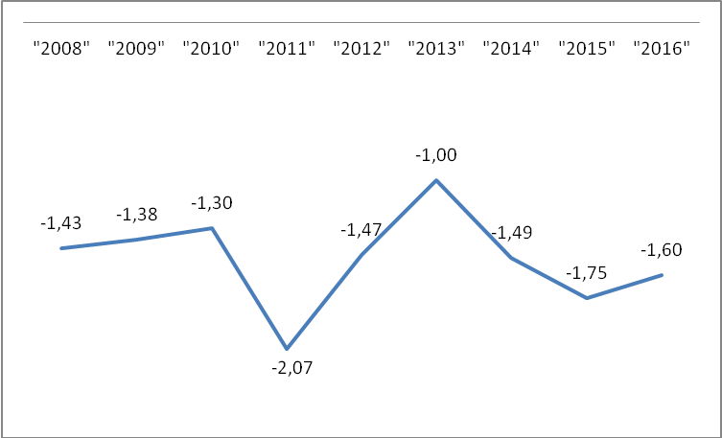

Όπως μπορούμε να δούμε από το διάγραμμα 6 οι τιμές του αριθμοδείκτη περιθωρίου μικτού κέρδους είναι διαχρονικά αρνητικές για το νοσοκομείο Καλαμάτας γεγονός το οποίο μας δείχνει ότι το κόστος πωληθέντων είναι σημαντικά μεγαλύτερο για όλα τα έτη από το κύκλο εργασιών. Η μεγαλύτερη τιμή η οποία παρατηρείται είναι το 2011 και ισούται με -2,07.

5.1.4 Αριθμοδείκτης περιθωρίου καθαρού κέρδους

Ο αριθμοδείκτης αυτός υπολογίζεται διαιρώντας τα καθαρά κέρδη της χρήσης με τις καθαρές πωλήσεις.

Πίνακας 8: Καθαρό περιθώριο κέρδους Νοσοκομείου Καλαμάτας (2008 – 2016)

|  |  |  |  |
| --- | --- | --- | --- |
| Έτη | Καθαρά αποτελέσματα | Πωλήσεις | Τιμή δείκτη |
| "2008" | -8.047.954 | 15.966.066 | -0,50 |
| "2009" | 10.123.656 | 15.806.148 | 0,64 |
| "2010" | 46.912 | 15.609.136 | 0,00 |
| "2011" | 2.796.950 | 11.221.137 | 0,25 |
| "2012" | 10.427.573 | 13.283.278 | 0,79 |
| "2013" | 2.912.103 | 14.055.865 | 0,21 |
| "2014" | 469.736 | 11.086.527 | 0,04 |
| "2015" | 14.773.039 | 7.612.145 | 1,94 |
| "2016" | 1.917.590 | 8.037.559 | 0,24 |

Διάγραμμα 7: Καθαρό περιθώριο κέρδους Νοσοκομείου Καλαμάτας (2008 – 2016)

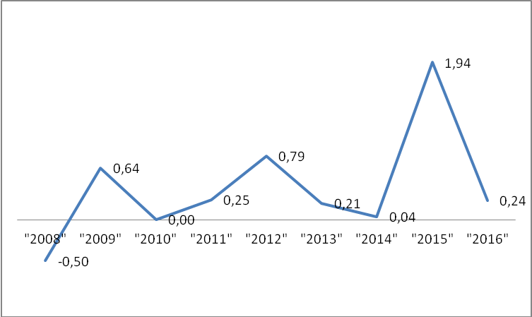

Όπως βλέπουμε στο διάγραμμα 7 το Νοσοκομείο Καλαμάτας το 2008 παρουσιάζει αρνητικό περιθώριο καθαρού κέρδους (ζημία). Στη συνέχεια από το 2009 και μετά οι τιμές του δείκτη είναι θετικές δείγμα του ότι το νοσοκομείο παρουσιάζει καθαρά κέρδη συγκριτικά με το κύκλο εργασιών του. Ως αποκορύφωμα θεωρείται το έτος 2015 στο οποίο το νοσοκομείο η τιμή του δείκτη φτάνει στη μέγιστη τιμή της 1,94. Σε γενικές γραμμές θα μπορούσαμε να πούμε ότι το νοσοκομείο Καλαμάτας παρουσιάζει καθαρά κέρδη από το 2009 και μετά ως ποσοστό των πωλήσεων του.

5.2 Αριθμοδείκτες δραστηριότητας

Στους παρακάτω πίνακες θα γίνει μελέτη των κυριότερων αριθμοδεικτών δραστηριότητας οι οποίοι σχετίζονται με την ανάπτυξη των δραστηριοτήτων και τη καλή λειτουργία του νοσοκομείου Καλαμάτας την εξεταζόμενη περίοδο.

5.2.1 Αριθμοδείκτης συνολικής κυκλοφοριακής ταχύτητας ενεργητικού

Η συνολική κυκλοφοριακή ταχύτητα ενεργητικού υπολογίζεται διαιρώντας τις καθαρές πωλήσεις προς το καθαρό ενεργητικό.

Πίνακας 9: Συνολική κυκλοφοριακή ταχύτητα ενεργητικού νοσοκομείο Καλαμάτας (2008 – 2016)

|  |  |  |  |
| --- | --- | --- | --- |
| Έτη | Πωλήσεις | Ενεργητικό | Τιμή δείκτη |
| "2008" | 15.966.066 | 44.997.440 | 0,35 |
| "2009" | 15.806.148 | 54.798.560 | 0,29 |
| "2010" | 15.609.136 | 63.832.884 | 0,24 |
| "2011" | 11.221.137 | 36.675.456 | 0,31 |
| "2012" | 13.283.278 | 52.233.653 | 0,25 |
| "2013" | 14.055.865 | 54.740.385 | 0,26 |
| "2014" | 11.086.527 | 69.122.997 | 0,16 |
| "2015" | 7.612.145 | 87.471.260 | 0,09 |
| "2016" | 8.037.559 | 67.904.799 | 0,12 |

Διάγραμμα 8: Συνολική κυκλοφοριακή ταχύτητα ενεργητικού νοσοκομείο Καλαμάτας (2008 – 2016)

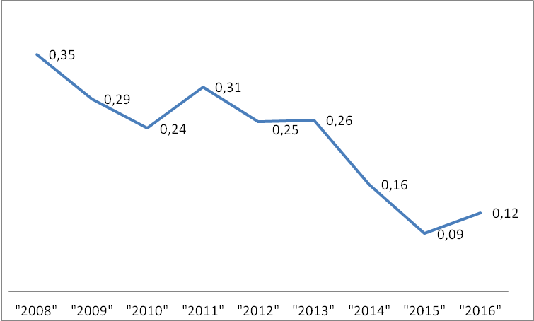

Από την ανάλυση του διαγράμματος 8 προκύπτει πως η συνολική κυκλοφοριακή ταχύτητα του νοσοκομείου Καλαμάτας σε όλη την εξεταζόμενη περίοδο είναι αρκετά χαμηλή καθώς η τιμή του δείκτη δεν ξεπερνάει το 0,35. Επομένως στο νοσοκομείο υπάρχει υποεπένδυση των κεφαλαίων σε σχέση με το ύψος των πωλήσεων που αυτό πραγματοποιεί.

#### 5.2.2 Αριθμοδείκτης κυκλοφοριακής ταχύτητας παγίου ενεργητικού

Ο αριθμοδείκτης αυτός υπολογίζεται διαιρώντας τις καθαρές πωλήσεις προς το πάγιο ενεργητικό.

Πίνακας 10: Συνολική κυκλοφοριακή ταχύτητα παγίου ενεργητικού νοσοκομείο Καλαμάτας (2008 – 2016)

|  |  |  |  |
| --- | --- | --- | --- |
| Έτη | Πωλήσεις | Πάγιο ενεργητικό | Τιμή δείκτη |
| "2008" | 15.966.066 | 7.620.788 | 2,10 |
| "2009" | 15.806.148 | 6.944.742 | 2,28 |
| "2010" | 15.609.136 | 7.249.983 | 2,15 |
| "2011" | 11.221.137 | 16.892.092 | 0,66 |
| "2012" | 13.283.278 | 17.625.908 | 0,75 |
| "2013" | 14.055.865 | 18.943.625 | 0,74 |
| "2014" | 11.086.527 | 20.639.269 | 0,54 |
| "2015" | 7.612.145 | 21.933.880 | 0,35 |
| "2016" | 8.037.559 | 20.804.280 | 0,39 |

Διάγραμμα 9: Συνολική κυκλοφοριακή ταχύτητα παγίου ενεργητικού νοσοκομείο Καλαμάτας (2008 – 2016)

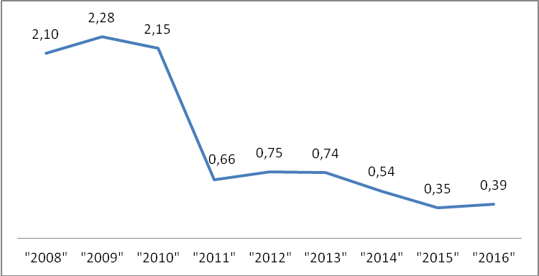

Όπως προκύπτει από το παραπάνω διάγραμμα η τιμή του δείκτη της συνολικής κυκλοφοριακής ταχύτητας του παγίου ενεργητικού του νοσοκομείου Καλαμάτας μειώνεται διαχρονικά σε όλη την εξεταζόμενη περίοδο. Το αποτέλεσμα που προκύπτει είναι ότι υπάρχει αποεπένδυση σε πάγιο ενεργητικό σε σχέση με τις πωλήσεις και ότι το πάγιο ενεργητικό από το 2011 και μετά δεν χρησιμοποιείται αποτελεσματικά στο νοσοκομείο Καλαμάτας.

5.2.3 Αριθμοδείκτης κυκλοφορίας ταχύτητας κυκλοφορούντος ενεργητικού

Ο αριθμοδείκτης αυτός υπολογίζεται διαιρώντας τις καθαρές πωλήσεις προς το κυκλοφορούν ενεργητικό.

Πίνακας 11: Συνολική κυκλοφοριακή ταχύτητα κυκλοφορούντος ενεργητικού νοσοκομείο Καλαμάτας (2008 – 2016)

|  |  |  |  |
| --- | --- | --- | --- |
| Έτη | Πωλήσεις | Κυκλοφορούν ενεργητικό | Τιμή δείκτη |
| "2008" | 15.966.066 | 27.578.306 | 0,58 |
| "2009" | 15.806.148 | 37.642.884 | 0,42 |
| "2010" | 15.609.136 | 53.001.585 | 0,29 |
| "2011" | 11.221.137 | 14.686.255 | 0,76 |
| "2012" | 13.283.278 | 30.640.375 | 0,43 |
| "2013" | 14.055.865 | 33.249.941 | 0,42 |
| "2014" | 11.086.527 | 37.936.959 | 0,29 |
| "2015" | 7.612.145 | 52.606.256 | 0,14 |
| "2016" | 8.037.559 | 35.169.516 | 0,23 |

Διάγραμμα 10: Συνολική κυκλοφοριακή ταχύτητα κυκλοφορούντος ενεργητικού νοσοκομείο Καλαμάτας (2008 – 2016)

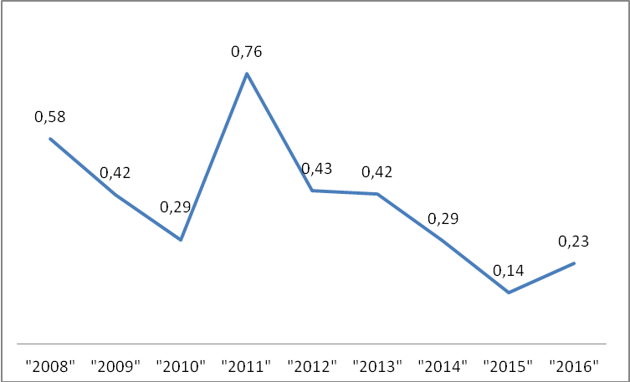

Ο αριθμοδείκτης της ταχύτητας κυκλοφορούντος ενεργητικού του νοσοκομείου Καλαμάτας είναι διαχρονικά χαμηλός καθώς βρίσκεται σε τιμές μικρότερες της μονάδας. Το γεγονός αυτό μας δείχνει ότι ο βαθμός χρησιμοποίησης του κυκλοφορούντος ενεργητικού σε σχέση με τις πωλήσεις είναι χαμηλός.

5.2.4 Κυκλοφοριακή ταχύτητα αποθεμάτων

Ο αριθμοδείκτης υπολογίζεται διαιρώντας τις καθαρές πωλήσεις προς το σύνολο των αποθεμάτων.

Πίνακας 12: Κυκλοφοριακή ταχύτητα αποθεμάτων νοσοκομείο Καλαμάτας (2008 – 2016)

|  |  |  |  |
| --- | --- | --- | --- |
| Έτη | Πωλήσεις | Αποθέματα | Τιμή δείκτη |
| "2008" | 15.966.066 | 3.560.758 | 4,48 € |
| "2009" | 15.806.148 | 4.202.956 | 3,76 € |
| "2010" | 15.609.136 | 2.624.421 | 5,95 € |
| "2011" | 11.221.137 | 3.599.235 | 3,12 € |
| "2012" | 13.283.278 | 2.470.563 | 5,38 € |
| "2013" | 14.055.865 | 2.593.358 | 5,42 € |
| "2014" | 11.086.527 | 1.263.980 | 8,77 € |
| "2015" | 7.612.145 | 1.509.653 | 5,04 € |
| "2016" | 8.037.559 | 1.398.935 | 5,75 € |

Διάγραμμα 11: Κυκλοφοριακή ταχύτητα αποθεμάτων νοσοκομείο Καλαμάτας (2008 – 2016)

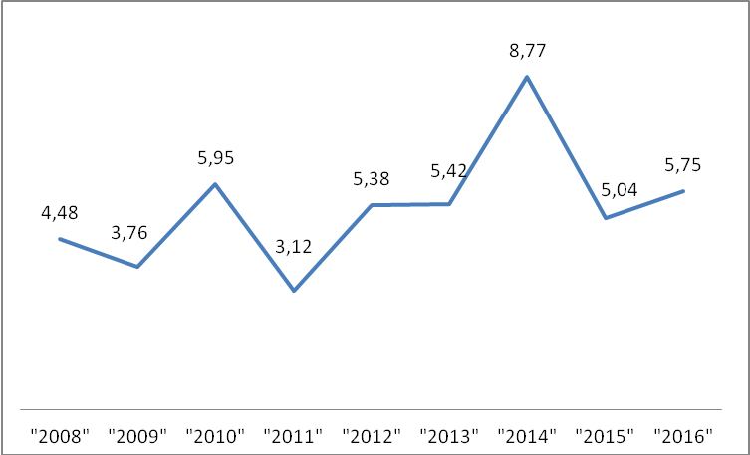

Όπως προκύπτει και από το παραπάνω διάγραμμα η κυκλοφοριακή ταχύτητα των αποθεμάτων είναι ικανοποιητική σε όλη τη διάρκεια της εξεταζόμενης περιόδου. Αποκορύφωμα της διακύμανσης των τιμών είναι το έτος 2014 όπου τα αποθέματα ανανεώθηκαν 8,77 φορές μέσα στη διάρκεια της χρήσης σε σχέση με τις πωλήσεις του νοσοκομείου.

5.2.5 Αριθμοδείκτης κυκλοφοριακής ταχύτητας απαιτήσεων

Ο αριθμοδείκτης αυτός υπολογίζεται διαιρώντας τις καθαρές πωλήσεις της χρήσης προς τις συνολικές απαιτήσεις.

Πίνακας 13: Κυκλοφοριακή ταχύτητα απαιτήσεων νοσοκομείο Καλαμάτας (2008 – 2016)

|  |  |  |  |
| --- | --- | --- | --- |
| Έτη | Πωλήσεις | Απαιτήσεις | Τιμή δείκτη |
| "2008" | 15.966.066 | 23.889.657 | 0,67 |
| "2009" | 15.806.148 | 31.413.679 | 0,50 |
| "2010" | 15.609.136 | 47.991.966 | 0,33 |
| "2011" | 11.221.137 | 9.918.949 | 1,13 |
| "2012" | 13.283.278 | 26.609.782 | 0,50 |
| "2013" | 14.055.865 | 27.750.222 | 0,51 |
| "2014" | 11.086.527 | 34.411.389 | 0,32 |
| "2015" | 7.612.145 | 47.929.734 | 0,16 |
| "2016" | 8.037.559 | 25.808.774 | 0,31 |

Διάγραμμα 12: Κυκλοφοριακή ταχύτητα απαιτήσεων νοσοκομείο Καλαμάτας (2008 – 2016)

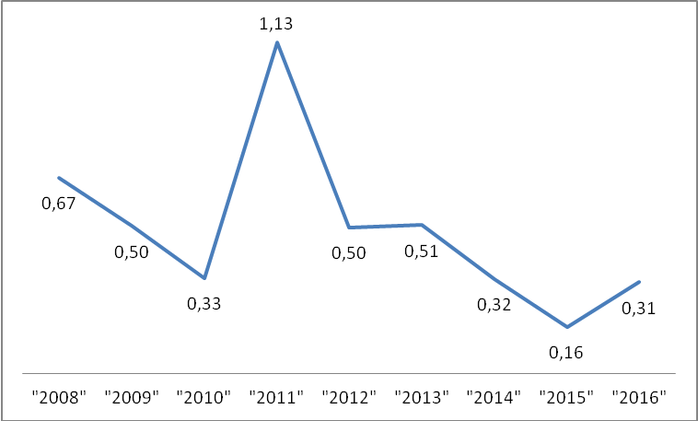

Όπως προκύπτει από το παραπάνω διάγραμμα οι απαιτήσεις κινούνται λίγες φορές μέσα στη διάρκεια της κάθε χρήσης καθώς η τιμή του αριθμοδείκτη δεν ξεπερνά σε κανένα έτος τη τιμή 0,67. Εξαίρεση αποτελεί το έτος 2011 κατά το οποίο οι απαιτήσεις ξεπερνούν το κύκλο εργασιών και ανανέωθηκαν 1,13 φορές κατά τη διάρκεια του έτους.

5.2.6 Αριθμοδείκτης κυκλοφοριακής ταχύτητας διαθεσίμων

Ο αριθμοδείκτης αυτός υπολογίζεται διαιρώντας τις καθαρές πωλήσεις της χρήσης προς το σύνολο των διαθεσίμων.

Πίνακας 14: Αριθμοδείκτης κυκλοφοριακής ταχύτητας διαθεσίμων νοσοκομείο Καλαμάτας (2008 – 2016)

|  |  |  |  |
| --- | --- | --- | --- |
| Έτη | Πωλήσεις | Διαθέσιμα | Τιμή δείκτη |
| "2008" | 15.966.066 | 127.890 | 124,84 |
| "2009" | 15.806.148 | 2.026.248 | 7,80 |
| "2010" | 15.609.136 | 2.385.197 | 6,54 |
| "2011" | 11.221.137 | 1.168.070 | 9,61 |
| "2012" | 13.283.278 | 1.311.203 | 10,13 |
| "2013" | 14.055.865 | 2.906.360 | 4,84 |
| "2014" | 11.086.527 | 2.259.710 | 4,91 |
| "2015" | 7.612.145 | 3.164.860 | 2,41 |
| "2016" | 8.037.559 | 7.959.660 | 1,01 |

Διάγραμμα 13: Αριθμοδείκτης κυκλοφοριακής ταχύτητας διαθεσίμων νοσοκομείο Καλαμάτας (2008 – 2016)

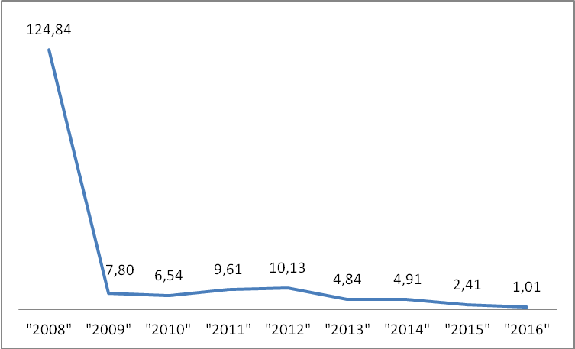

Στο διάγραμμα 13 βλέπουμε τη διαχρονική εξέλιξη του αριθμοδείκτη της κυκλοφοριακής ταχύτητας των διαθεσίμων η οποία και παρουσιάζει μεγάλες διακυμάνσεις στην εξεταζόμενη περίοδο. Αρχικά το 2008 βρίσκεται σε πολύ υψηλά επίπεδα καθώς τα διαθέσιμα είναι πολύ λίγα. Έτσι για το έτος 2008 τα διαθέσιμα ανανεώθηκαν 124,84 φορές μέσα στη διάρκεια της χρήσης. Τα επόμενα έτη η τιμή του δείκτη μειώνεται αισθητά καθώς τα διαθέσιμα του νοσοκομείου αυξάνονται. Γενικά οι τιμές του δείκτη είναι ικανοποιητικές για τη δραστηριότητα του Νοσοκομείου Καλαμάτας.

5.3 Αριθμοδείκτες αποτελεσματικότητας

Στους παρακάτω πίνακες θα γίνει μελέτη των κυριότερων αριθμοδεικτών αποτελεσματικότητας οι οποίοι έχουν να κάνουν με την επίτευξη της μέγιστης δυνατής αποτελεσματικότητας και τη καλή λειτουργία του νοσοκομείου Καλαμάτας την εξεταζόμενη περίοδο.

5.3.1 Αριθμοδείκτης μέσης διάρκειας επένδυσης σε αποθέματα

Ο αριθμοδείκτης αυτός υπολογίζεται διαιρώντας το σύνολο των αποθεμάτων προς τις καθαρές πωλήσεις και πολλαπλασιάζοντας επί 365 ημέρες.

Πίνακας 15: Αριθμοδείκτης μέσης διάρκειας επένδυσης σε αποθέματα νοσοκομείο Καλαμάτας (2008 – 2016)

|  |  |  |  |
| --- | --- | --- | --- |
| Έτη | 365*αποθέματα | Πωλήσεις | Τιμή δείκτη |
| "2008" | 1.299.676.670 | 15.966.066 | 81,40 |
| "2009" | 1.534.078.940 | 15.806.148 | 97,06 |
| "2010" | 957.913.665 | 15.609.136 | 61,37 |
| "2011" | 1.313.720.775 | 11.221.137 | 117,08 |
| "2012" | 901.755.495 | 13.283.278 | 67,89 |
| "2013" | 946.575.670 | 14.055.865 | 67,34 |
| "2014" | 461.352.700 | 11.086.527 | 41,61 |
| "2015" | 551.023.345 | 7.612.145 | 72,39 |
| "2016" | 510.611.275 | 8.037.559 | 63,53 |

Διάγραμμα 14: Αριθμοδείκτης μέσης διάρκειας επένδυσης σε αποθέματα νοσοκομείο Καλαμάτας (2008 – 2016)

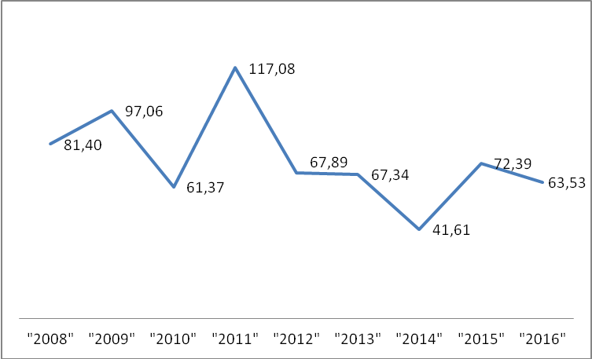

Για το έτος 2008 απαιτήθηκαν 81,4 ημέρες για την πώληση των αποθεμάτων της χρήσης του Νοσοκομείου Καλαμάτας. Τα επόμενα χρόνια με διάφορες αυξομειώσεις τα αποθέματα άλλοτε πωλήθηκαν σε περισσότερες και άλλοτε σε λιγότερες ημέρες. Τελικά το 2016 τα αποθέματα του νοσοκομείου πωλήθηκαν σε 63,5 ημέρες και η τιμή του αριθμοδείκτη θεωρείται ικανοποιητική.

5.3.2 Αριθμοδείκτης μέσης διάρκειας είσπραξης απαιτήσεων

Ο αριθμοδείκτης αυτός υπολογίζεται διαιρώντας τις απαιτήσεις της χρήσης προς το σύνολο των πωλήσεων και πολλαπλασιάζοντας επί 365 ημέρες.

Πίνακας 16: Αριθμοδείκτης μέσης διάρκειας είσπραξης απαιτήσεων νοσοκομείο Καλαμάτας (2008 – 2016)

|  |  |  |  |
| --- | --- | --- | --- |
| Έτη | 365*απαιτήσεις | Πωλήσεις | Τιμή δείκτη |
| "2008" | 365 * 23.889.657 | 15.966.066 | 546,14 |
| "2009" | 365 * 31.413.679 | 15.806.148 | 725,41 |
| "2010" | 365 * 47.991.966 | 15.609.136 | 1122,23 |
| "2011" | 365 * 9.918.949 | 11.221.137 | 322,64 |
| "2012" | 365 * 26.609.782 | 13.283.278 | 731,19 |
| "2013" | 365 * 27.750.222 | 14.055.865 | 720,61 |
| "2014" | 365 * 34.411.389 | 11.086.527 | 1132,92 |
| "2015" | 365 * 47.929.734 | 7.612.145 | 2298,22 |
| "2016" | 365 * 25.808.774 | 8.037.559 | 1172,02 |

Διάγραμμα 15: Αριθμοδείκτης μέσης διάρκειας είσπραξης απαιτήσεων νοσοκομείο Καλαμάτας (2008 – 2016)

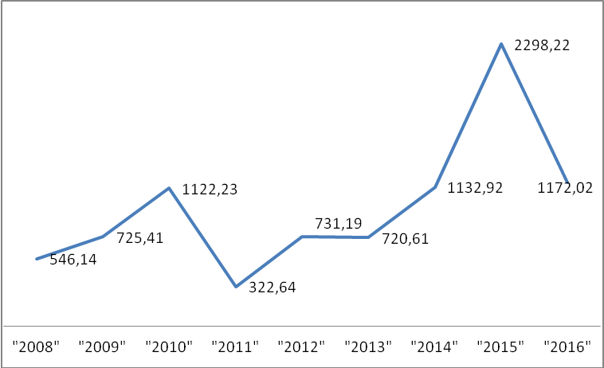

Όπως προκύπτει από το παραπάνω διάγραμμα το Νοσοκομείο Καλαμάτας αναμένει πολλές ημέρες προκειμένου να εισπράξει τις ανείσπρακτες του απαιτήσεις. Είναι αξιοσημείωτο ότι το 2015 τη χρονιά των capital controls οι απαιτήσεις καλύπτονται σε 2298 περίπου ημέρες. Το γεγονός αυτό επηρεάζει σαφώς αρνητικά τη ρευστότητα του Νοσοκομείου.

5.3.3 Αριθμοδείκτης μέσης διάρκειας πληρωμής των υποχρεώσεων

Ο αριθμοδείκτης αυτός υπολογίζεται διαιρώντας το σύνολο των βραχυπρόθεσμων υποχρεώσεων με το κόστος πωληθέντων και πολλαπλασιάζοντας επί 365 ημέρες.

Πίνακας 17: Αριθμοδείκτης μέσης διάρκειας πληρωμής υποχρεώσεων νοσοκομείο Καλαμάτας (2008 – 2016)

|  |  |  |  |
| --- | --- | --- | --- |
| Έτη | 365* Βραχ. Υποχρεώσεις | Κόστος πωληθέντων | Τιμή δείκτη |
| "2008" | 365 * 40.269.455 | 38.817.244 | 378,66 |
| "2009" | 365 * 39.766.242 | 37.569.668 | 386,34 |
| "2010" | 365 * 16.662.187 | 35.963.638 | 169,11 |
| "2011" | 365 * 11.929.634 | 34.492.102 | 126,24 |
| "2012" | 365 * 14.809.760 | 32.836.762 | 164,62 |
| "2013" | 365 * 7.562.985 | 28.103.723 | 98,23 |
| "2014" | 365 * 6.618.841 | 27.656.991 | 87,35 |
| "2015" | 365 * 9.086.089 | 20.941.870 | 158,36 |
| "2016" | 365 * 3.300.657 | 20.910.268 | 57,61 |

Διάγραμμα 16: Αριθμοδείκτης μέσης διάρκειας πληρωμής υποχρεώσεων νοσοκομείο Καλαμάτας (2008 – 2016)

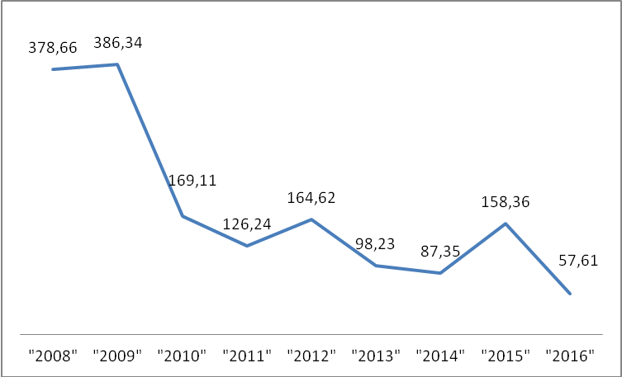

Όπως μπορούμε να δούμε από τις τιμές του αριθμοδείκτη το νοσοκομείο Καλαμάτας διαχρονικά μειώνει τις ημέρες που χρειάζεται ώστε να αποπληρώνει τις βραχυπρόθεσμες του υποχρεώσεις. Το γεγονός αυτό είναι θετικό και δείχνει ότι η ρευστότητα του νοσοκομείου διαχρονικά αν και με διακυμάνσεις βελτιώνεται.

5.4 Αριθμοδείκτες ρευστότητας

Στους παρακάτω πίνακες θα γίνει μελέτη των κυριότερων αριθμοδεικτών ρευστότητας οι οποίοι και μας εξηγούν τη δυνατότητα του Νοσοκομείου να ανταποκρίνεται στις υποχρεώσεις του, τη ρευστότητά του και γενικότερα τη καλή λειτουργία του νοσοκομείου Καλαμάτας μέσα στην εξεταζόμενη περίοδο.

5.4.1 Αριθμοδείκτης γενικής ρευστότητας

Ο αριθμοδείκτης αυτός υπολογίζεται διαιρώντας το κυκλοφορούν ενεργητικό προς τις βραχυπρόθεσμες υποχρεώσεις.

Πίνακας 18: Αριθμοδείκτης γενικής ρευστότητας νοσοκομείο Καλαμάτας (2008 – 2016)

|  |  |  |  |
| --- | --- | --- | --- |
| Έτη | Κυκλοφορούν ενεργητικό | Βραχυπρόθεσμες Υποχρεώσεις | Τιμή δείκτη |
| "2008" | 27.578.306 | 40.269.455 | 0,68 |
| "2009" | 37.642.884 | 39.766.242 | 0,95 |
| "2010" | 53.001.585 | 16.662.187 | 3,18 |
| "2011" | 14.686.255 | 11.929.634 | 1,23 |
| "2012" | 30.640.375 | 14.809.760 | 2,07 |
| "2013" | 33.249.941 | 7.562.985 | 4,40 |
| "2014" | 37.936.959 | 6.618.841 | 5,73 |
| "2015" | 52.606.256 | 9.086.089 | 5,79 |
| "2016" | 35.169.516 | 3.300.657 | 10,66 |

Διάγραμμα 17: Αριθμοδείκτης γενικής ρευστότητας νοσοκομείο Καλαμάτας (2008 – 2016)

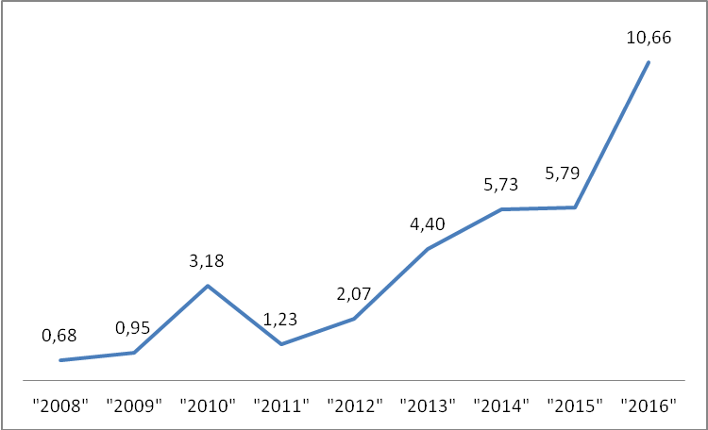

Όπως προκύπτει από το παραπάνω διάγραμμα η γενική ρευστότητα του νοσοκομείου Καλαμάτας από το 2010 και μετά βρίσκεται σε πολύ ικανοποιητικά επίπεδα καθώς είναι σταθερά μεγαλύτερη της μονάδας.

5.4.2 Αριθμοδείκτης άμεσης ρευστότητας

Ο αριθμοδείκτης αυτός υπολογίζεται διαιρώντας το κυκλοφορούν ενεργητικό μείον τα αποθέματα της χρήσης προς τις βραχυπρόθεσμες υποχρεώσεις.

Πίνακας 19: Αριθμοδείκτης άμεσης ρευστότητας νοσοκομείο Καλαμάτας (2008 – 2016)

|  |  |  |  |
| --- | --- | --- | --- |
| Έτη | Κυκλοφορούν Ενεργητικό - Αποθέματα | Βραχυπρόθεσμες Υποχρεώσεις | Τιμή δείκτη |
| "2008" | 27.578.306 - 3.560.758 | 40.269.455 | 0,60 |
| "2009" | 37.642.884 - 4.202.956 | 39.766.242 | 0,84 |
| "2010" | 53.001.585 - 2.624.421 | 16.662.187 | 3,02 |
| "2011" | 14.686.255 - 3.599.235 | 11.929.634 | 0,93 |
| "2012" | 30.640.375 - 2.470.563 | 14.809.760 | 1,90 |
| "2013" | 33.249.941 - 2.593.358 | 7.562.985 | 4,05 |
| "2014" | 37.936.959 - 1.263.980 | 6.618.841 | 5,54 |
| "2015" | 52.606.256 - 1.509.653 | 9.086.089 | 5,62 |
| "2016" | 35.169.516 - 1.398.935 | 3.300.657 | 10,23 |

Διάγραμμα 18: Αριθμοδείκτης άμεσης ρευστότητας νοσοκομείο Καλαμάτας (2008 – 2016)

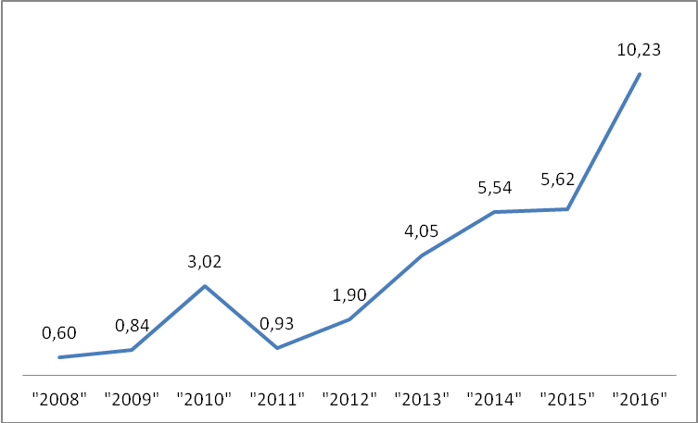

Όπως προκύπτει από το παραπάνω διάγραμμα η άμεση ρευστότητα του νοσοκομείου Καλαμάτας βρίσκεται σε πολύ καλή κατάσταση από το 2010 και μετά καθώς η τιμή του αριθμοδείκτη βρίσκεται σταθερά επάνω από τη μονάδα από το 2010 έως και το 2016 με μια εξαίρεση το 2011 όπου είναι 0,93 δηλαδή και πάλι οριακά κοντά στη μονάδα.

5.5 Αριθμοδείκτης δανειακής επιβάρυνσης (Ξένα Κεφάλαια προς Ίδια Κεφάλαια)

Ο αριθμοδείκτης αυτός υπολογίζεται διαιρώντας τα ξένα προς τα ίδια κεφάλαια.

Πίνακας 20: Αριθμοδείκτης δανειακής επιβάρυνσης νοσοκομείο Καλαμάτας (2008 – 2016)

|  |  |  |  |
| --- | --- | --- | --- |
| Έτη | Δανειακά κεφάλαια | Ίδια Κεφάλαια | Τιμή δείκτη |
| "2008" | 2.942 | 4.695.119 | 0,0006 |
| "2009" | 134.560 | 14.868.776 | 0,0090 |
| "2010" | 713.632 | 15.740.522 | 0,0453 |
| "2011" | 113.857 | 24.379.544 | 0,0047 |
| "2012" | 81.255 | 36.783.243 | 0,0022 |
| "2013" | 62.078 | 45.806.654 | 0,0014 |
| "2014" | 79.563 | 61.708.071 | 0,0013 |
| "2015" | 82.594 | 77.450.454 | 0,0011 |
| "2016" | 66.471 | 64.237.468 | 0,0010 |

Διάγραμμα 19: Αριθμοδείκτης δανειακής επιβάρυνσης νοσοκομείο Καλαμάτας (2008 – 2016)

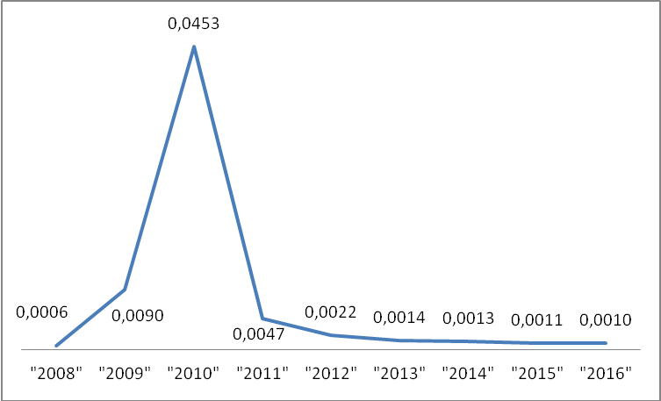

Όπως προκύπτει από το διάγραμμα 19 εκτός από το 2010 οι τιμές του αριθμοδείκτη τα υπόλοιπα έτη κινούνται σε χαμηλά επίπεδα επομένως τα ξένα κεφάλαια είναι πολύ λίγα σε σχέση με τα ίδια κεφάλαια και επομένως δεν υπάρχει υπερδανεισμός στο νοσοκομείο Καλαμάτας.

5.6 Αριθμοδείκτης κάλυψης τόκων (Καθαρά κέρδη χρήσης προς χρηματοπιστωτικά έξοδα)

Ο αριθμοδείκτης αυτός υπολογίζεται διαιρώντας τα καθαρά κέρδη προς τα χρηματοπιστωτικά έξοδα της χρήσης.

Πίνακας 21: Αριθμοδείκτης κάλυψης τόκων νοσοκομείο Καλαμάτας (2008 – 2016)

|  |  |  |  |
| --- | --- | --- | --- |
| Έτη | Καθαρά αποτελέσματα | Χρη/κά έξοδα | Τιμή δείκτη |
| "2008" | -8.047.954 | 68.744 | -117,07 |
| "2009" | 10.123.656 | 112.288 | 90,16 |
| "2010" | 46.912 | 139.325 | 0,34 |
| "2011" | 2.796.950 | 183.337 | 15,26 |
| "2012" | 10.427.573 | 11.384 | 915,98 |
| "2013" | 2.912.103 | 83.399 | 34,92 |
| "2014" | 469.736 | 8.718 | 53,88 |
| "2015" | 14.773.039 | 24.078 | 613,55 |
| "2016" | 1.917.590 | 15.668 | 122,39 |

Διάγραμμα 20: Αριθμοδείκτης κάλυψης τόκων νοσοκομείο Καλαμάτας (2008 – 2016)

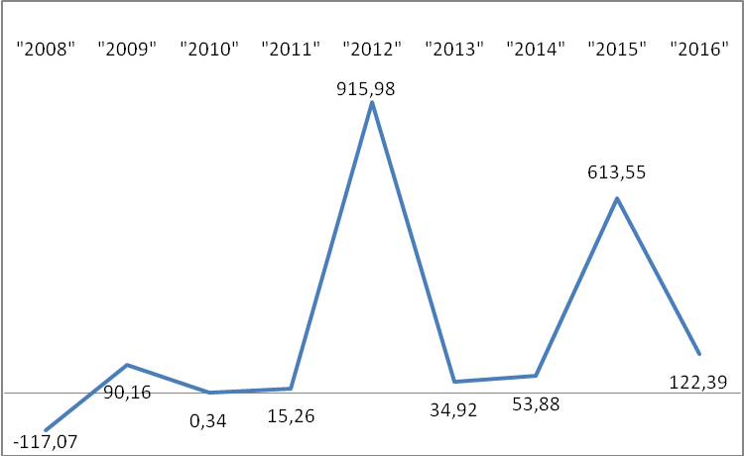

Ο αριθμοδείκτης παρουσιάζει μεγάλες διακυμάνσεις σε ολόκληρη την εξεταζόμενη περίοδο. Σε γενικές γραμμές εκτός από το έτος 2008 που το νοσοκομείο Καλαμάτας παρουσίασε ζημία σε όλα τα υπόλοιπα έτη οι τόκοι καλύπτονται αρκετές φορές από τα κέρδη κατά τη διάρκεια της εξεταζόμενης περιόδου. Το γεγονός αυτό βέβαια δεν οφείλεται τόσο στα μεγάλα κέρδη του νοσοκομείου Καλαμάτας όσο στο μικρό εξωτερικό δανεισμό του.

5.7 Αριθμοδείκτης διάρθρωσης κεφαλαίου και βιωσιμότητας

5.7.1 Αριθμοδείκτης Ίδια Κεφάλαια / Συνολικά κεφάλαια

Ο αριθμοδείκτης αυτός υπολογίζεται διαιρώντας τα ίδια κεφάλαια της χρήσης προς τα συνολικά.

Πίνακας 22: Αριθμοδείκτης Ίδια Κεφάλαια προς συνολικά στο νοσοκομείο Καλαμάτας (2008 – 2016)

|  |  |  |  |
| --- | --- | --- | --- |
| Έτη | Ίδια Κεφάλαια | Συνολικά κεφάλαια | Τιμή δείκτη |
| "2008" | 4.695.119 | 44.997.440 | 0,10 |
| "2009" | 14.868.776 | 54.798.560 | 0,27 |
| "2010" | 15.740.522 | 63.832.884 | 0,25 |
| "2011" | 24.379.544 | 36.675.456 | 0,66 |
| "2012" | 36.783.243 | 52.233.653 | 0,70 |
| "2013" | 45.806.654 | 54.740.385 | 0,84 |
| "2014" | 61.708.071 | 69.122.997 | 0,89 |
| "2015" | 77.450.454 | 87.471.260 | 0,89 |
| "2016" | 64.237.468 | 67.904.799 | 0,95 |

Διάγραμμα 21: Αριθμοδείκτης Ίδια Κεφάλαια προς συνολικά στο νοσοκομείο Καλαμάτας (2008 – 2016)

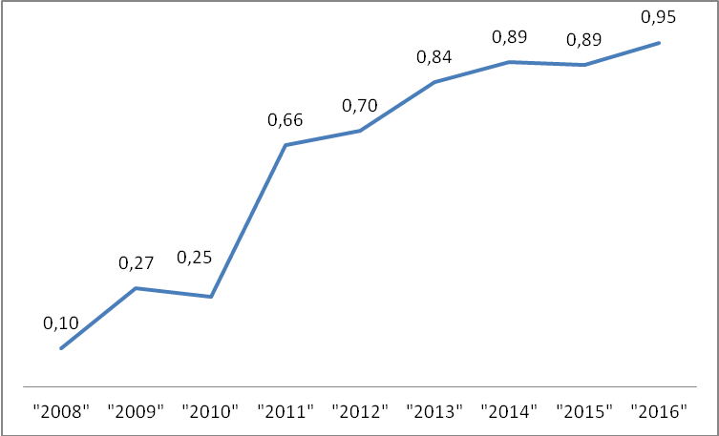

Όπως προκύπτει η τιμή του αριθμοδείκτη βελτιώνεται σταδιακά από το 2013 και μετά και έτσι από τότε και ύστερα μπορούμε να πούμε ότι τα Ίδια Κεφάλαια αποτελούν ένα σημαντικό τμήμα των συνολικών κεφαλαίων του νοσοκομείου Καλαμάτας.

5.7.2 Αριθμοδείκτης Ίδια Κεφάλαια / Δανειακά κεφάλαια

Ο αριθμοδείκτης αυτός υπολογίζεται αν διαιρέσουμε τα ίδια κεφάλαια της χρήσης προς τα δανειακά.

Πίνακας 23: Αριθμοδείκτης Ίδια Κεφάλαια προς δανειακά στο νοσοκομείο Καλαμάτας (2008 – 2016)

|  |  |  |  |
| --- | --- | --- | --- |
| Έτη | Ίδια Κεφάλαια | Δανειακά Κεφάλαια | Τιμή δείκτη |
| "2008" | 4.695.119 | 2.942 | 1.595,89 |
| "2009" | 14.868.776 | 134.560 | 110,50 |
| "2010" | 15.740.522 | 713.632 | 22,06 |
| "2011" | 24.379.544 | 113.857 | 214,12 |
| "2012" | 36.783.243 | 81.255 | 452,69 |
| "2013" | 45.806.654 | 62.078 | 737,89 |
| "2014" | 61.708.071 | 79.563 | 775,59 |
| "2015" | 77.450.454 | 82.594 | 937,72 |
| "2016" | 64.237.468 | 66.471 | 966,40 |

Διάγραμμα 22: Αριθμοδείκτης Ίδια Κεφάλαια προς δανειακά στο νοσοκομείο Καλαμάτας (2008 – 2016)

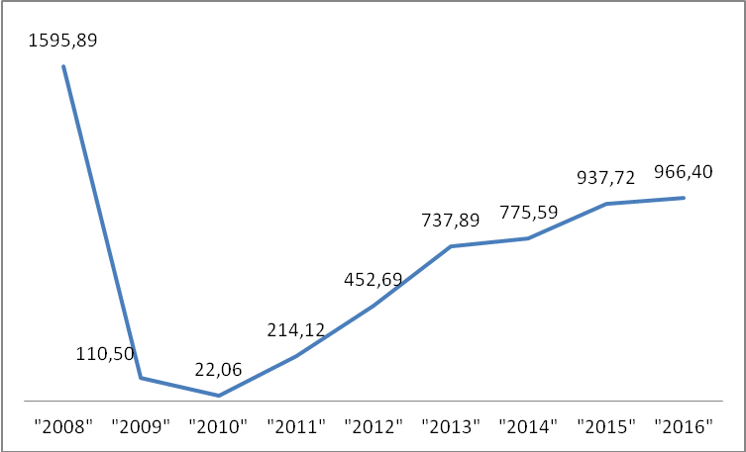

Προκύπτει από την ανάλυση ότι διαχρονικά τα ίδια κεφάλαια είναι κατά πολύ μεγαλύτερα από τον εξωτερικό δανεισμό στο Νοσοκομείο Καλαμάτας. Οι αυξομειώσεις που αποτυπώνονται στο παραπάνω διάγραμμα οφείλονται στις αυξομειώσεις του εξωτερικού δανεισμού του νοσοκομείου.

5.7.3 Αριθμοδείκτης Κυκλοφορούν Ενεργητικό / Συνολικές Υποχρεώσεις

Τέλος, ο αριθμοδείκτης αυτός υπολογίζεται διαιρώντας το κυκλοφορούν ενεργητικό του νοσοκομείου προς τις συνολικές του υποχρεώσεις.

Πίνακας 24: Αριθμοδείκτης κυκλοφορούν ενεργητικό προς συνολικές υποχρεώσεις στο νοσοκομείο Καλαμάτας (2008 – 2016)

|  |  |  |  |
| --- | --- | --- | --- |
| Έτη | Κυκλοφορούν Ενεργ/κό | Υποχρεώσεις | Τιμή δείκτη |
| "2008" | 27.578.306 | 40.269.455 | 0,68 |
| "2009" | 37.642.884 | 39.766.242 | 0,95 |
| "2010" | 53.001.585 | 16.662.187 | 3,18 |
| "2011" | 14.686.255 | 11.929.634 | 1,23 |
| "2012" | 30.640.375 | 14.809.760 | 2,07 |
| "2013" | 33.249.941 | 7.562.985 | 4,40 |
| "2014" | 37.936.959 | 6.618.841 | 5,73 |
| "2015" | 52.606.256 | 9.086.089 | 5,79 |
| "2016" | 35.169.516 | 3.300.657 | 10,66 |

Διάγραμμα 23: Αριθμοδείκτης κυκλοφορούν ενεργητικό προς συνολικές υποχρεώσεις στο νοσοκομείο Καλαμάτας (2008 – 2016)

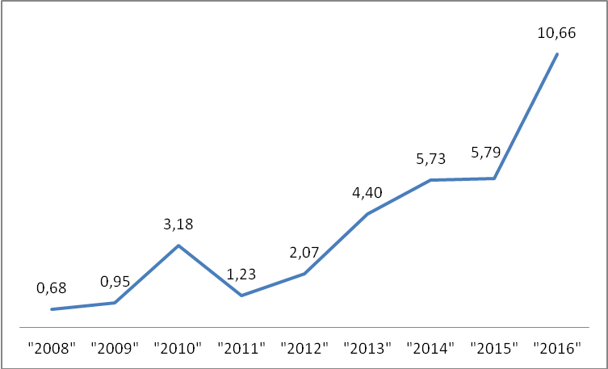

Όπως προκύπτει από το παραπάνω διάγραμμα η τιμή του δείκτη αυξάνεται διαρκώς κάτι το οποίο εξηγείται καθώς οι συνολικές υποχρεώσεις του νοσοκομείου Καλαμάτας μειώνονται ενώ το κυκλοφορούν ενεργητικό αυξάνεται.

ΚΕΦΑΛΑΙΟ 6: ΧΡΗΜΑΤΟΟΙΚΟΝΟΜΙΚΗ ΑΝΑΛΥΣΗ ΤΟΥ ΑΤΤΙΚΟΥ ΝΟΣΟΚΟΜΕΙΟΥ (2008 – 2016)

6.1 Αριθμοδείκτες αποδοτικότητας

Στους παρακάτω πίνακες θα γίνει μελέτη των κυριότερων αριθμοδεικτών αποδοτικότητας οι οποίοι και επικεντρώνονται στη βελτίωση ή όχι της απόδοσης και της καλής λειτουργίας του Αττικού νοσοκομείου την εξεταζόμενη περίοδο.

6.1.1 Αριθμοδείκτης συνολικής αποδοτικότητας

Ο αριθμοδείκτης της συνολικής αποδοτικότητας υπολογίζεται διαιρώντας τα συνολικά κέρδη με το συνολικό ενεργητικό.

Πίνακας 25: Συνολική αποδοτικότητα Αττικού νοσοκομείου (2008 – 2016)

|  |  |  |  |
| --- | --- | --- | --- |
| Έτος | Καθαρά κέρδη | Ενεργητικό | Τιμή δείκτη |
| "2008" | -30.152.481 | 208.201.954 | -0,14 |
| "2009" | -52.797.669 | 240.193.349 | -0,22 |
| "2010" | -29.301.589 | 270.885.818 | -0,11 |
| "2011" | -10.010.301 | 189.359.169 | -0,05 |
| "2012" | 21.798.222 | 231.008.421 | 0,09 |
| "2013" | 12.145.806 | 204.018.081 | 0,06 |
| "2014" | 31.723.690 | 241.727.025 | 0,13 |
| "2015" | 45.579.410 | 297.985.404 | 0,15 |
| "2016" | 3.529.318 | 272.125.700 | 0,01 |

Διάγραμμα 24: Συνολική αποδοτικότητα Αττικού νοσοκομείου (2008 – 2016)

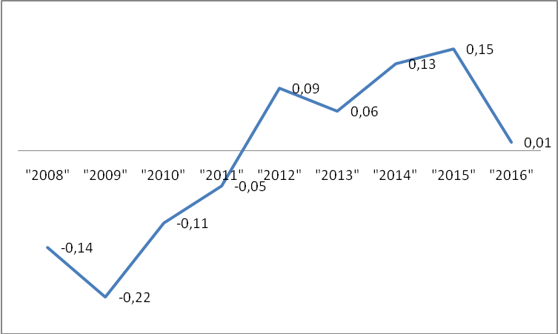

Όπως προκύπτει από το διάγραμμα 24 η συνολική αποδοτικότητα του Αττικού νοσοκομείου κυμαίνεται διαχρονικά σε χαμηλά επίπεδα. Η τιμή του δείκτη ξεκίνησε το 2008 από αρνητική τιμή και στη συνέχεια έχοντας κάποιες διακυμάνσεις διατηρήθηκε σε θετικές τιμές δίχως να μπορέσει να αυξηθεί ποτέ πάνω από το 0,15. Το γεγονός αυτό μας δείχνει ότι το νοσοκομείο Αττικό έχει χαμηλή απόδοση των περιουσιακών του στοιχείων.

6.1.2 Αριθμοδείκτης αποδοτικότητας Ιδίων Κεφαλαίων

Ο αριθμοδείκτης της αποδοτικότητας των ιδίων κεφαλαίων υπολογίζεται διαιρώντας τα καθαρά κέρδη της χρήσης με το σύνολο των ιδίων κεφαλαίων.

Πίνακας 26: Αποδοτικότητα Ιδίων Κεφαλαίων Αττικού Νοσοκομείου (2008 – 2016)

|  |  |  |  |
| --- | --- | --- | --- |
| Έτος | Καθαρά κέρδη | Ίδια Κεφάλαια | Τιμή δείκτη |
| "2008" | -30.152.481 | 23.021.089 | -1,31 |
| "2009" | -52.797.669 | -33.196.379 | 1,59 |
| "2010" | -29.301.589 | -59.699.525 | 0,49 |
| "2011" | -10.010.301 | 116.260.246 | -0,09 |
| "2012" | 21.798.222 | 137.884.090 | 0,16 |
| "2013" | 12.145.806 | 149.902.048 | 0,08 |
| "2014" | 31.723.690 | 181.525.619 | 0,17 |
| "2015" | 45.579.410 | 227.019.873 | 0,20 |
| "2016" | 3.529.318 | 230.135.843 | 0,02 |

Διάγραμμα 25: Αποδοτικότητα Ιδίων Κεφαλαίων Αττικού Νοσοκομείου (2008 – 2016)

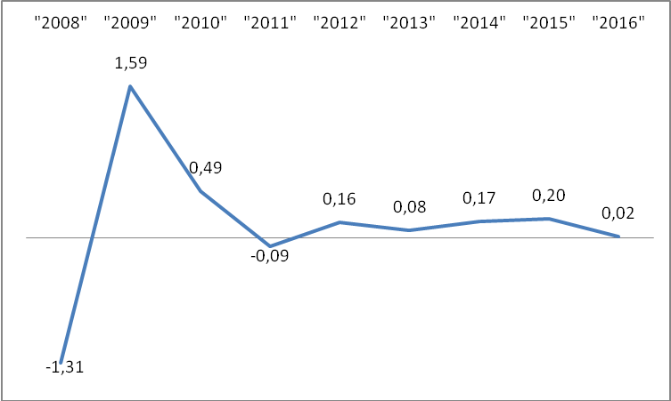

Όπως βλέπουμε από το διάγραμμα 25 η αποδοτικότητα των Ιδίων Κεφαλαίων του Αττικού νοσοκομείου κυμαίνεται διαχρονικά σε χαμηλά επίπεδα εκτός από το έτος 2009. Η τιμή του δείκτη ξεκίνησε το 2008 από αρνητική τιμή και στη συνέχεια αυξήθηκε σημαντικά το 2009 στο 1,59 ενώ μετά με κάποιες διακυμάνσεις διατηρήθηκε σε θετικές τιμές δίχως να μπορέσει να αυξηθεί ποτέ πάνω από το 0,2 με εξαίρεση το έτος 2010 όπου είναι 0,49. Το γεγονός αυτό μας δείχνει ότι τα ίδια κεφάλαια του νοσοκομείου Αττικόν δεν απασχολούνται τόσο αποτελεσματικά σε αυτό εκτός από την εξαίρεση του έτους 2009.

6.1.3 Αριθμοδείκτης μικτού περιθωρίου κέρδους

Ο αριθμοδείκτης αυτός υπολογίζεται διαιρώντας τα μικτά κέρδη της χρήσης προς τις καθαρές πωλήσεις.

Πίνακας 27: Μικτό περιθώριο κέρδους Αττικού Νοσοκομείου (2008 – 2016)

|  |  |  |  |
| --- | --- | --- | --- |
| Έτη | Μικτό αποτέλεσμα | Καθαρές πωλήσεις | Τιμή δείκτη |
| "2008" | -52.702.895 | 64.270.904 | -0,82 |
| "2009" | -72.032.320 | 79.902.477 | -0,90 |
| "2010" | -51.810.027 | 72.793.955 | -0,71 |
| "2011" | -49.665.611 | 65.414.220 | -0,76 |
| "2012" | -41.119.186 | 65.429.593 | -0,63 |
| "2013" | -22.418.313 | 76.163.650 | -0,29 |
| "2014" | -34.731.500 | 49.510.099 | -0,70 |
| "2015" | -33.747.018 | 48.408.081 | -0,70 |
| "2016" | -42.869.211 | 50.277.278 | -0,85 |

Διάγραμμα 26: Μικτό περιθώριο κέρδους Αττικού Νοσοκομείου (2008 – 2016)

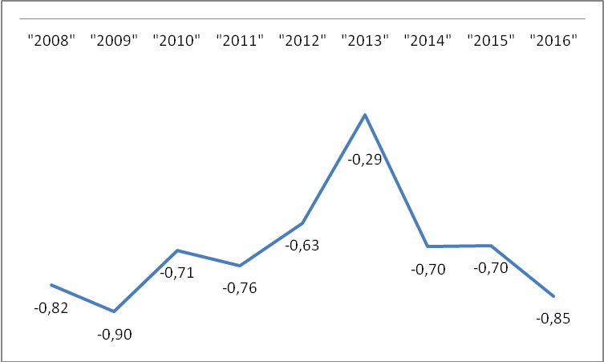

Όπως μπορούμε να δούμε από το διάγραμμα 26 οι τιμές του αριθμοδείκτη περιθωρίου μικτού κέρδους είναι διαχρονικά αρνητικές για το Αττικό νοσοκομείο γεγονός το οποίο μας δείχνει ότι το κόστος πωληθέντων είναι σημαντικά μεγαλύτερο για όλα τα έτη από το κύκλο εργασιών.

6.1.4 Αριθμοδείκτης περιθωρίου καθαρού κέρδους

Ο αριθμοδείκτης αυτός υπολογίζεται διαιρώντας τα καθαρά κέρδη της χρήσης με τις καθαρές πωλήσεις.

Πίνακας 28: Καθαρό περιθώριο κέρδους νοσοκομείο Αττικό (2008 – 2016)

|  |  |  |  |
| --- | --- | --- | --- |
| Έτη | Καθαρά αποτελέσματα | Πωλήσεις | Τιμή δείκτη |
| "2008" | -30.152.481 | 64.270.904 | -0,47 |
| "2009" | -52.797.669 | 79.902.477 | -0,66 |
| "2010" | -29.301.589 | 72.793.955 | -0,40 |
| "2011" | -10.010.301 | 65.414.220 | -0,15 |
| "2012" | 21.798.222 | 65.429.593 | 0,33 |
| "2013" | 12.145.806 | 76.163.650 | 0,16 |
| "2014" | 31.723.690 | 49.510.099 | 0,64 |
| "2015" | 45.579.410 | 48.408.081 | 0,94 |
| "2016" | 3.529.318 | 50.277.278 | 0,07 |

Διάγραμμα 27: Καθαρό περιθώριο κέρδους νοσοκομείο Αττικό (2008 – 2016)

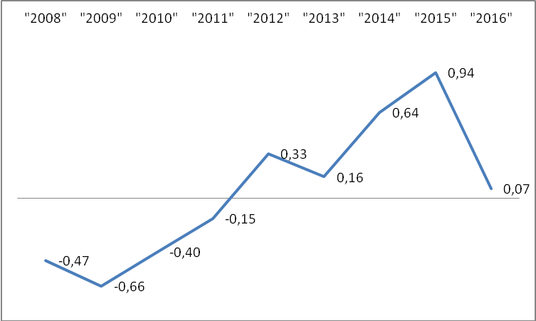

Όπως βλέπουμε στο διάγραμμα 27 το Νοσοκομείο Αττικό από το 2008 έως και το 2011 παρουσιάζει αρνητικό περιθώριο καθαρού κέρδους (ζημία). Στη συνέχεια από το 2012 και μετά οι τιμές του δείκτη είναι θετικές δείγμα του ότι το νοσοκομείο παρουσιάζει καθαρά κέρδη συγκριτικά με το κύκλο εργασιών του. Ως αποκορύφωμα θεωρείται το έτος 2015 στο οποίο το νοσοκομείο η τιμή του δείκτη φτάνει στη μέγιστη τιμή της 0,94. Σε γενικές γραμμές θα μπορούσαμε να πούμε ότι το Αττικό νοσοκομείο παρουσιάζει καθαρά κέρδη από το 2012 και μετά ως ποσοστό των πωλήσεων του.

6.2 Αριθμοδείκτες δραστηριότητας

Στους παρακάτω πίνακες θα γίνει μελέτη των κυριότερων αριθμοδεικτών δραστηριότητας οι οποίοι σχετίζονται με την ανάπτυξη των δραστηριοτήτων και τη καλή λειτουργία του Αττικού νοσοκομείου την εξεταζόμενη περίοδο.

6.2.1 Αριθμοδείκτης συνολικής κυκλοφοριακής ταχύτητας ενεργητικού

Η συνολική κυκλοφοριακή ταχύτητα ενεργητικού υπολογίζεται διαιρώντας τις καθαρές πωλήσεις προς το καθαρό ενεργητικό.

Πίνακας 29: Συνολική κυκλοφοριακή ταχύτητα ενεργητικού νοσοκομείο Αττικόν (2008 – 2016)

|  |  |  |  |
| --- | --- | --- | --- |
| Έτη | Πωλήσεις | Ενεργητικό | Τιμή δείκτη |
| "2008" | 64.270.904 | 208.201.954 | 0,31 |
| "2009" | 79.902.477 | 240.193.949 | 0,33 |
| "2010" | 72.793.955 | 270.885.818 | 0,27 |
| "2011" | 65.414.220 | 189.359.169 | 0,35 |
| "2012" | 65.429.593 | 231.008.421 | 0,28 |
| "2013" | 76.163.650 | 204.018.081 | 0,37 |
| "2014" | 49.510.099 | 241.727.025 | 0,20 |
| "2015" | 48.408.081 | 297.985.484 | 0,16 |
| "2016" | 50.277.278 | 272.125.700 | 0,18 |

Διάγραμμα 28: Συνολική κυκλοφοριακή ταχύτητα ενεργητικού νοσοκομείο Αττικό (2008 – 2016)

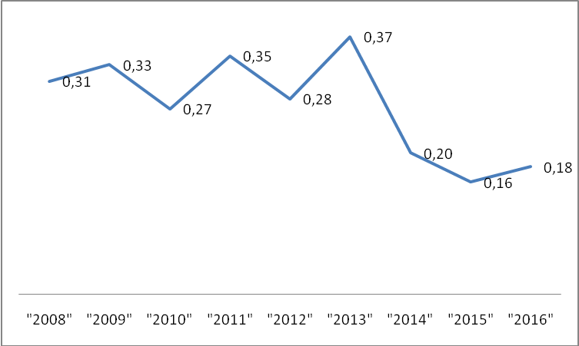

Από την ανάλυση του διαγράμματος 28 προκύπτει πως η συνολική κυκλοφοριακή ταχύτητα του Αττικού νοσοκομείου σε όλη την εξεταζόμενη περίοδο είναι αρκετά χαμηλή καθώς η τιμή του δείκτη δεν ξεπερνάει το 0,37. Επομένως στο νοσοκομείο Αττικό υπάρχει υποεπένδυση των κεφαλαίων σε σχέση με το ύψος των πωλήσεων που αυτό πραγματοποιεί.

6.2.2 Αριθμοδείκτης κυκλοφοριακής ταχύτητας παγίου ενεργητικού

Ο αριθμοδείκτης αυτός υπολογίζεται διαιρώντας τις καθαρές πωλήσεις προς το πάγιο ενεργητικό.

Πίνακας 30: Συνολική κυκλοφοριακή ταχύτητα παγίου ενεργητικού νοσοκομείο Αττικό (2008 – 2016)

|  |  |  |  |
| --- | --- | --- | --- |
| Έτη | Πωλήσεις | Πάγιο ενεργητικό | Τιμή δείκτη |
| "2008" | 64.270.904 | 56.423.362 | 1,14 |
| "2009" | 79.902.477 | 51.382.633 | 1,56 |
| "2010" | 72.793.955 | 46.756.763 | 1,56 |
| "2011" | 65.414.220 | 49.101.484 | 1,33 |
| "2012" | 65.429.593 | 44.986.424 | 1,45 |
| "2013" | 76.163.650 | 42.063.272 | 1,81 |
| "2014" | 49.510.099 | 39.501.857 | 1,25 |
| "2015" | 48.408.081 | 37.091.561 | 1,31 |
| "2016" | 50.277.278 | 34.577.194 | 1,45 |

Διάγραμμα 29: Συνολική κυκλοφοριακή ταχύτητα παγίου ενεργητικού νοσοκομείο Αττικό (2008 – 2016)

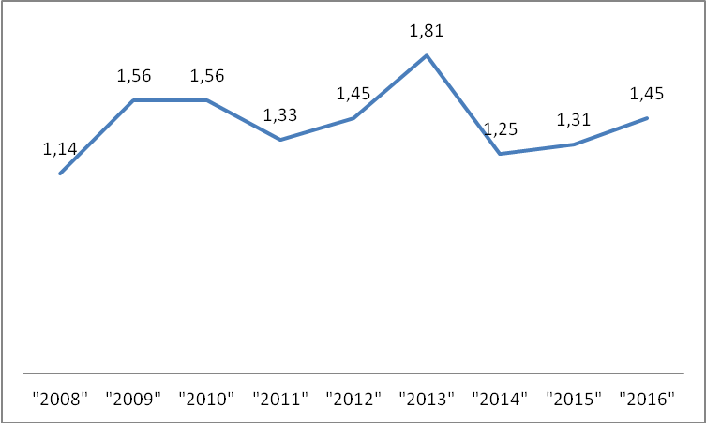

Όπως προκύπτει από το παραπάνω διάγραμμα η τιμή του δείκτη της συνολικής κυκλοφοριακής ταχύτητας του παγίου ενεργητικού του νοσοκομείου Αττικόν αυξάνεται διαχρονικά σε όλη την εξεταζόμενη περίοδο. Το αποτέλεσμα που προκύπτει είναι ότι το πάγιο ενεργητικό σε σχέση με τις πωλήσεις χρησιμοποιείται αποτελεσματικά στο Αττικό νοσοκομείο.

6.2.3 Αριθμοδείκτης κυκλοφορίας ταχύτητας κυκλοφορούντος ενεργητικού

Ο αριθμοδείκτης αυτός υπολογίζεται διαιρώντας τις καθαρές πωλήσεις προς το κυκλοφορούν ενεργητικό.

Πίνακας 31: Συνολική κυκλοφοριακή ταχύτητα κυκλοφορούντος ενεργητικού Αττικό νοσοκομείο (2008 – 2016)

|  |  |  |  |
| --- | --- | --- | --- |
| Έτη | Πωλήσεις | Κυκλοφορούν ενεργητικό | Τιμή δείκτη |
| "2008" | 64.270.904 | 78.092.114 | 0,82 |
| "2009" | 79.902.477 | 103.720.772 | 0,77 |
| "2010" | 72.793.955 | 141.439.252 | 0,51 |
| "2011" | 65.414.220 | 72.628.212 | 0,90 |
| "2012" | 65.429.593 | 137.279.323 | 0,48 |
| "2013" | 76.163.650 | 139278028 | 0,55 |
| "2014" | 49.510.099 | 195.687.900 | 0,25 |
| "2015" | 48.408.081 | 256.767.555 | 0,19 |
| "2016" | 50.277.278 | 231.191.984 | 0,22 |

Διάγραμμα 30: Συνολική κυκλοφοριακή ταχύτητα κυκλοφορούντος ενεργητικού Αττικό νοσοκομείο (2008 – 2016)

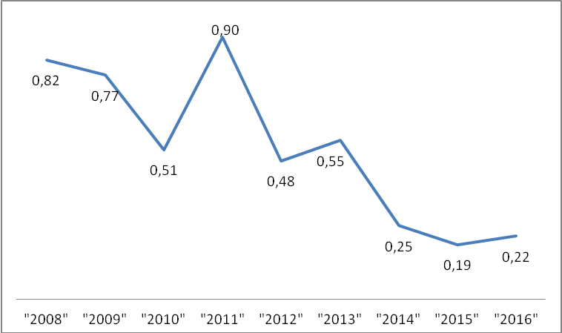

Ο αριθμοδείκτης της ταχύτητας κυκλοφορούντος ενεργητικού του Αττικού νοσοκομείου μπορούμε να πούμε ότι για τη περίοδο 2008 έως και 2011 είναι αρκετά ικανοποιητικός καθώς βρίσκεται σε τιμές λίγο μικρότερες της μονάδας. Αντίθετα από το 2012 και μετά οι τιμές είναι κατά πολύ μικρότερες της μονάδας και δεν είναι ικανοποιητικές. Το γεγονός αυτό μας δείχνει ότι ο βαθμός χρησιμοποίησης του κυκλοφορούντος ενεργητικού σε σχέση με τις πωλήσεις από το 2012 και μετά είναι χαμηλός.

6.2.4 Κυκλοφοριακή ταχύτητα αποθεμάτων

Ο αριθμοδείκτης υπολογίζεται διαιρώντας τις καθαρές πωλήσεις προς το σύνολο των αποθεμάτων.

Πίνακας 32: Κυκλοφοριακή ταχύτητα αποθεμάτων Αττικό νοσοκομείο (2008 – 2016)

|  |  |  |  |
| --- | --- | --- | --- |
| Έτη | Πωλήσεις | Αποθέματα | Τιμή δείκτη |
| "2008" | 64.270.904 | 20.356.670 | 3,16 |
| "2009" | 79.902.477 | 15.547.128 | 5,14 |
| "2010" | 72.793.955 | 12.917.849 | 5,64 |
| "2011" | 65.414.220 | 10.628.649 | 6,15 |
| "2012" | 65.429.593 | 13.404.521 | 4,88 |
| "2013" | 76.163.650 | 9.597.906 | 7,94 |
| "2014" | 49.510.099 | 8.701.631 | 5,69 |
| "2015" | 48.408.081 | 9.961.063 | 4,86 |
| "2016" | 50.277.278 | 9.350.302 | 5,38 |

Διάγραμμα 31: Κυκλοφοριακή ταχύτητα αποθεμάτων Αττικό νοσοκομείο (2008 – 2016)

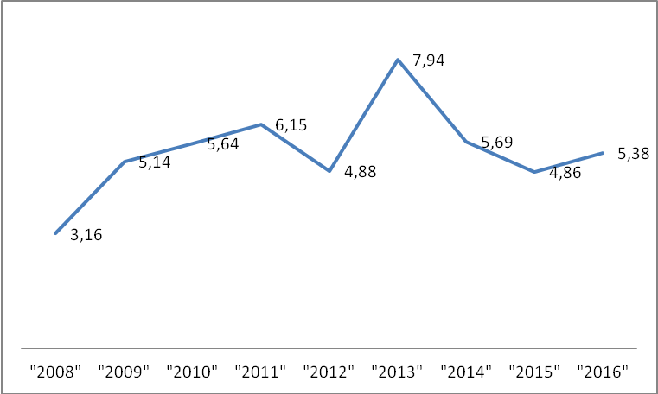

Όπως προκύπτει και από το παραπάνω διάγραμμα η κυκλοφοριακή ταχύτητα των αποθεμάτων είναι ικανοποιητική σε όλη τη διάρκεια της εξεταζόμενης περιόδου. Αποκορύφωμα της διακύμανσης των τιμών είναι το έτος 2013 όπου τα αποθέματα ανανεώθηκαν 7,94 φορές μέσα στη διάρκεια της χρήσης σε σχέση με τις πωλήσεις του νοσοκομείου.

6.2.5 Αριθμοδείκτης κυκλοφοριακής ταχύτητας απαιτήσεων

Ο αριθμοδείκτης αυτός υπολογίζεται διαιρώντας τις καθαρές πωλήσεις της χρήσης προς τις συνολικές απαιτήσεις.

Πίνακας 33: Κυκλοφοριακή ταχύτητα απαιτήσεων Αττικό νοσοκομείο (2008 – 2016)

|  |  |  |  |
| --- | --- | --- | --- |
| Έτη | Πωλήσεις | Απαιτήσεις | Τιμή δείκτη |
| "2008" | 64.270.904 | 55.531.388 | 1,16 |
| "2009" | 79.902.477 | 81.267.988 | 0,98 |
| "2010" | 72.793.955 | 126.758.659 | 0,57 |
| "2011" | 65.414.220 | 54.901.426 | 1,19 |
| "2012" | 65.429.593 | 115.691.932 | 0,57 |
| "2013" | 76.163.650 | 112.229.751 | 0,68 |
| "2014" | 49.510.099 | 160.937.980 | 0,31 |
| "2015" | 48.408.081 | 214.291.306 | 0,23 |
| "2016" | 50.277.278 | 140.026.949 | 0,36 |

Διάγραμμα 32: Κυκλοφοριακή ταχύτητα απαιτήσεων Αττικό νοσοκομείο (2008 – 2016)

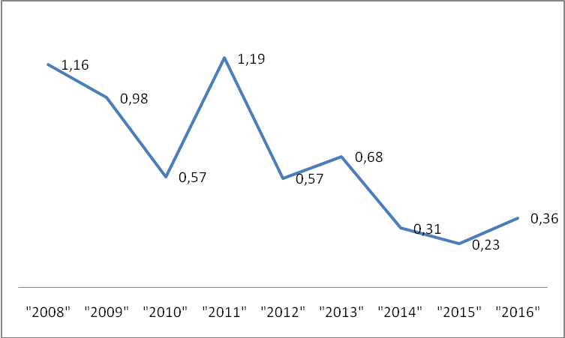

Όπως προκύπτει από το παραπάνω διάγραμμα οι απαιτήσεις κινούνται λίγες φορές μέσα στη διάρκεια της κάθε χρήσης καθώς η τιμή του αριθμοδείκτη δεν ξεπερνά σε κανένα έτος τη τιμή 0,68. Εξαίρεση αποτελούν τα έτη 2008, 2009 και 2011 κατά τα οποίο οι απαιτήσεις ξεπερνούν το κύκλο εργασιών και ανανέωθηκαν μία φορά ή και περισσότερο.

6.2.6 Αριθμοδείκτης κυκλοφοριακής ταχύτητας διαθεσίμων

Ο αριθμοδείκτης αυτός υπολογίζεται διαιρώντας τις καθαρές πωλήσεις της χρήσης προς το σύνολο των διαθεσίμων.

Πίνακας 34: Αριθμοδείκτης κυκλοφοριακής ταχύτητας διαθεσίμων Αττικό νοσοκομείο (2008 – 2016)

|  |  |  |  |
| --- | --- | --- | --- |
| Έτη | Πωλήσεις | Διαθέσιμα | Τιμή δείκτη |
| "2008" | 64.270.904 | 2.204.055 | 29,16 |
| "2009" | 79.902.477 | 6.905.655 | 11,57 |
| "2010" | 72.793.955 | 1.762.743 | 41,30 |
| "2011" | 65.414.220 | 4.689.078 | 13,95 |
| "2012" | 65.429.593 | 8.093.909 | 8,08 |
| "2013" | 76.163.650 | 17.450.370 | 4,36 |
| "2014" | 49.510.099 | 26.048.288 | 1,90 |
| "2015" | 48.408.081 | 32.515.186 | 1,49 |
| "2016" | 50.277.278 | 81.814.732 | 0,61 |

Διάγραμμα 33: Αριθμοδείκτης κυκλοφοριακής ταχύτητας διαθεσίμων Αττικό νοσοκομείο (2008 – 2016)

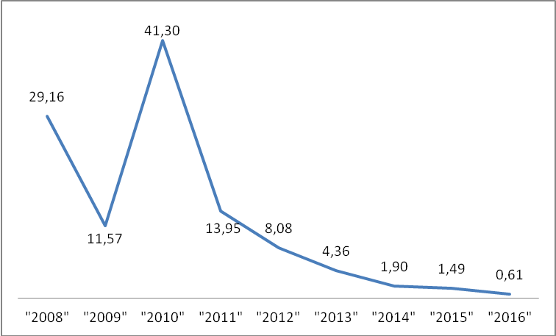

Στο διάγραμμα 33 βλέπουμε τη διαχρονική εξέλιξη του αριθμοδείκτη της κυκλοφοριακής ταχύτητας των διαθεσίμων η οποία και παρουσιάζει μεγάλες διακυμάνσεις στην εξεταζόμενη περίοδο. Αρχικά το 2008 βρίσκεται σε ικανοποιητικά επίπεδα καθώς τα διαθέσιμα είναι πολύ λίγα. Το 2010 η τιμή του δείκτη γενικά αυξήθηκε καθώς τα διαθέσιμα του νοσοκομείου μειώνονται. Από εκεί και πέρα υπάρχει μια συνεχιζόμενη μείωση σε όλα τα υπόλοιπα έτη από το 2011 και ύστερα.

6.3 Αριθμοδείκτες αποτελεσματικότητας

Στους παρακάτω πίνακες θα γίνει μελέτη των κυριότερων αριθμοδεικτών αποτελεσματικότητας οι οποίοι έχουν να κάνουν με την επίτευξη της μέγιστης δυνατής αποτελεσματικότητας και τη καλή λειτουργία του Αττικού νοσοκομείου την εξεταζόμενη περίοδο.

6.3.1 Αριθμοδείκτης μέσης διάρκειας επένδυσης σε αποθέματα

Ο αριθμοδείκτης αυτός υπολογίζεται διαιρώντας το σύνολο των αποθεμάτων προς τις καθαρές πωλήσεις και πολλαπλασιάζοντας επί 365 ημέρες.

Πίνακας 35: Αριθμοδείκτης μέσης διάρκειας επένδυσης σε αποθέματα Αττικό νοσοκομείο (2008 – 2016)

|  |  |  |  |
| --- | --- | --- | --- |
| Έτη | 365*αποθέματα | Πωλήσεις | Τιμή δείκτη |
| "2008" | 7.430.184.550 | 64.270.904 | 115,61 |
| "2009" | 5.674.701.720 | 79.902.477 | 71,02 |
| "2010" | 4.715.014.885 | 72.793.955 | 64,77 |
| "2011" | 3.879.456.885 | 65.414.220 | 59,31 |
| "2012" | 4.892.650.165 | 65.429.593 | 74,78 |
| "2013" | 3.503.235.690 | 76.163.650 | 46,00 |
| "2014" | 3.176.095.315 | 49.510.099 | 64,15 |
| "2015" | 3.635.787.995 | 48.408.081 | 75,11 |
| "2016" | 3.412.860.230 | 50.277.278 | 67,88 |

Διάγραμμα 34: Αριθμοδείκτης μέσης διάρκειας επένδυσης σε αποθέματα Αττικό νοσοκομείο (2008 – 2016)

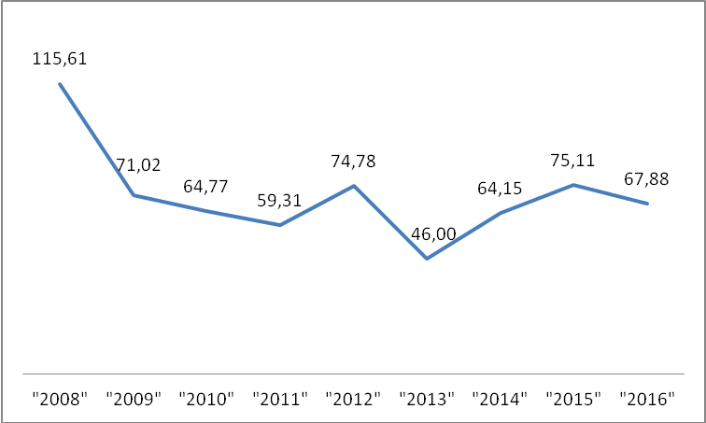

Για το έτος 2008 απαιτήθηκαν 115,61 ημέρες για την πώληση των αποθεμάτων της χρήσης του Αττικού νοσοκομείου. Τα επόμενα χρόνια με διάφορες αυξομειώσεις τα αποθέματα άλλοτε πωλήθηκαν σε περισσότερες και άλλοτε σε λιγότερες ημέρες. Τελικά το 2016 τα αποθέματα του νοσοκομείου πωλήθηκαν σε 67,88 ημέρες και η τιμή του αριθμοδείκτη θεωρείται ικανοποιητική.

6.3.2 Αριθμοδείκτης μέσης διάρκειας είσπραξης απαιτήσεων

Ο αριθμοδείκτης αυτός υπολογίζεται διαιρώντας τις απαιτήσεις της χρήσης προς το σύνολο των πωλήσεων και πολλαπλασιάζοντας επί 365 ημέρες.

Πίνακας 36: Αριθμοδείκτης μέσης διάρκειας είσπραξηςαπαιτήσεων Αττικό νοσοκομείο (2008 – 2016)

|  |  |  |  |
| --- | --- | --- | --- |
| Έτη | 365*απαιτήσεις | πωλήσεις | Τιμή δείκτη |
| "2008" | 365 * 55.531.388 | 64.270.904 | 315,37 |
| "2009" | 365 * 81.267.988 | 79.902.477 | 371,24 |
| "2010" | 365 * 126.758.659 | 72.793.955 | 635,59 |
| "2011" | 365 * 54.901.426 | 65.414.220 | 306,34 |
| "2012" | 365 * 115.691.932 | 65.429.593 | 645,39 |
| "2013" | 365 * 112.229.751 | 76.163.650 | 537,84 |
| "2014" | 365 * 160.937.980 | 49.510.099 | 1186,47 |
| "2015" | 365 * 214.291.306 | 48.408.081 | 1615,77 |
| "2016" | 365 * 140.026.949 | 50.277.278 | 1016,56 |

Διάγραμμα 35: Αριθμοδείκτης μέσης διάρκειας είσπραξηςαπαιτήσεων Αττικό νοσοκομείο (2008 – 2016)

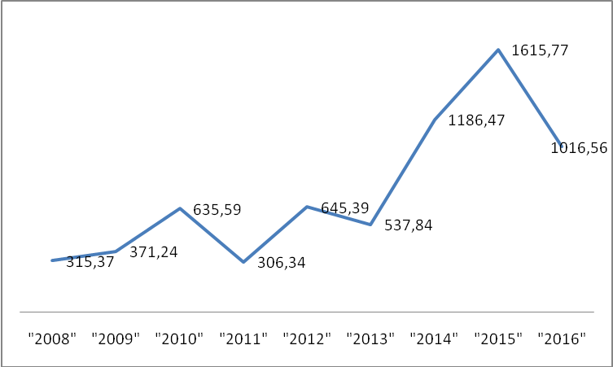

Όπως προκύπτει από το παραπάνω διάγραμμα το Αττικό Νοσοκομείο αναμένει πολλές ημέρες προκειμένου να εισπράξει τις ανείσπρακτες του απαιτήσεις. Διαχρονικά οι ημέρες που εισπράτει τις απαιτήσεις αυξάνονται ως απόρροια της οικονομικής κρίσης. Το γεγονός αυτό επηρεάζει σαφώς αρνητικά τη ρευστότητα του Νοσοκομείου.

6.3.3 Αριθμοδείκτης μέσης διάρκειας πληρωμής των υποχρεώσεων

Ο αριθμοδείκτης αυτός υπολογίζεται διαιρώντας το σύνολο των βραχυπρόθεσμων υποχρεώσεων με το κόστος πωληθέντων και πολλαπλασιάζοντας επί 365 ημέρες.

Πίνακας 37: Αριθμοδείκτης μέσης διάρκειας πληρωμής υποχρεώσεων Αττικό νοσοκομείο (2008 – 2016)

|  |  |  |  |
| --- | --- | --- | --- |
| Έτη | 365* Βραχ. Υποχρεώσεις | Κόστος πωληθέντων | Τιμή δείκτη |
| "2008" | 365 * 185.168.094 | 116.973.799 | 577,79 |
| "2009" | 365 * 219.844.688 | 151.934.798 | 528,14 |
| "2010" | 365 * 75.170.288 | 124.603.982 | 220,19 |
| "2011" | 365 * 72.003.800 | 115.079.832 | 228,38 |
| "2012" | 365 * 92.538.536 | 106.548.779 | 317,01 |
| "2013" | 365 * 53.858.383 | 98.651.964 | 199,27 |
| "2014" | 365 * 59.198.865 | 84.241.599 | 256,50 |
| "2015" | 365 * 70.412.705 | 82.155.099 | 312,83 |
| "2016" | 365 * 41.208.585 | 93.146.490 | 161,48 |

Διάγραμμα 36: Αριθμοδείκτης μέσης διάρκειας πληρωμής υποχρεώσεων Αττικό νοσοκομείο (2008 – 2016)

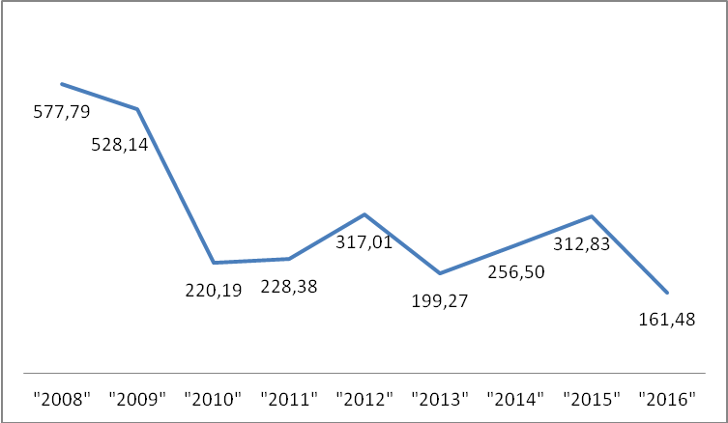

Όπως μπορούμε να δούμε από τις τιμές του αριθμοδείκτη το Αττικό νοσοκομείο διαχρονικά μειώνει τις ημέρες που χρειάζεται ώστε να αποπληρώνει τις βραχυπρόθεσμες του υποχρεώσεις. Το γεγονός αυτό είναι θετικό και δείχνει ότι η ρευστότητα του νοσοκομείου διαχρονικά αν και με διακυμάνσεις βελτιώνεται.

6.4 Αριθμοδείκτες ρευστότητας

Στους παρακάτω πίνακες θα γίνει μελέτη των κυριότερων αριθμοδεικτών ρευστότητας οι οποίοι και μας εξηγούν τη δυνατότητα του Αττικού Νοσοκομείου να ανταποκρίνεται στις υποχρεώσεις τους, τη ρευστότητά του και γενικότερα τη καλή λειτουργία του μέσα στην εξεταζόμενη περίοδο.

6.4.1 Αριθμοδείκτης γενικής ρευστότητας

Ο αριθμοδείκτης αυτός υπολογίζεται διαιρώντας το κυκλοφορούν ενεργητικό προς τις βραχυπρόθεσμες υποχρεώσεις.

Πίνακας 38: Αριθμοδείκτης γενικής ρευστότητας Αττικό νοσοκομείο (2008 – 2016)

|  |  |  |  |
| --- | --- | --- | --- |
| Έτη | Κυκλοφορούν ενεργητικό | Βραχ/μες Υποχρ/σεις | Τιμή δείκτη |
| "2008" | 78.092.114 | 185.168.094 | 0,42 |
| "2009" | 103.720.772 | 219.844.688 | 0,47 |
| "2010" | 141.439.252 | 75.170.288 | 1,88 |
| "2011" | 72.628.212 | 72.003.800 | 1,01 |
| "2012" | 137.279.323 | 92.538.536 | 1,48 |
| "2013" | 139.278.028 | 53.858.383 | 2,59 |
| "2014" | 195.687.900 | 59.198.865 | 3,31 |
| "2015" | 256.767.555 | 70.412.705 | 3,65 |
| "2016" | 231.191.984 | 41.208.585 | 5,61 |

Διάγραμμα 37: Αριθμοδείκτης γενικής ρευστότητας Αττικό νοσοκομείο (2008 – 2016)

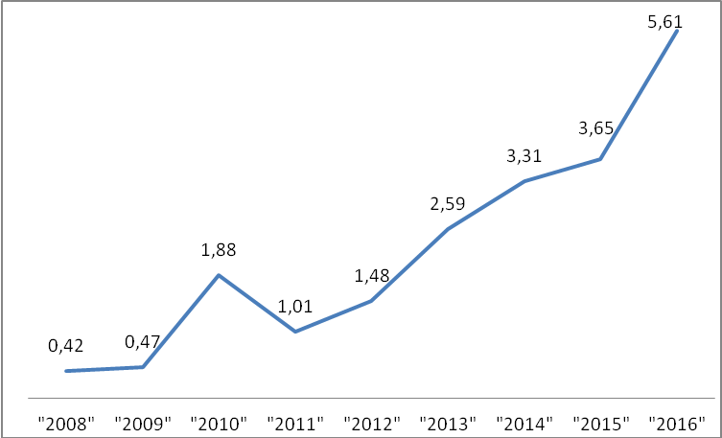

Όπως προκύπτει από το παραπάνω διάγραμμα η γενική ρευστότητα του Αττικού νοσοκομείου από το 2010 και μετά βρίσκεται σε πολύ ικανοποιητικά επίπεδα καθώς είναι σταθερά μεγαλύτερη της μονάδας και ειδικότερα το 2016 φτάνει έως και το 5,6.

6.4.2 Αριθμοδείκτης άμεσης ρευστότητας

Ο αριθμοδείκτης αυτός υπολογίζεται διαιρώντας το κυκλοφορούν ενεργητικό μείον τα αποθέματα της χρήσης προς τις βραχυπρόθεσμες υποχρεώσεις.

Πίνακας 39: Αριθμοδείκτης άμεσης ρευστότητας Αττικό νοσοκομείο (2008 – 2016)

|  |  |  |  |
| --- | --- | --- | --- |
| Έτη | Κυκλ. Ενεργ. - Αποθέματα | Βραχ. Υποχρ. | Τιμή δείκτη |
| "2008" | 78.092.114 - 20.356.670 | 185.168.094 | 0,31 |
| "2009" | 103.720.772 - 15.547.128 | 219.844.688 | 0,41 |
| "2010" | 141.439.252 - 12.917.849 | 75.170.288 | 1,71 |
| "2011" | 72.628.212 - 10.628.649 | 72.003.800 | 0,86 |
| "2012" | 137.279.323 - 13.404.521 | 92.538.536 | 1,34 |
| "2013" | 139.278.028 - 9.597.906 | 53.858.383 | 2,41 |
| "2014" | 195.687.900 - 8.701.631 | 59.198.865 | 3,16 |
| "2015" | 256.767.555 - 9.961.063 | 70.412.705 | 3,51 |
| "2016" | 231.191.984 - 9.350.302 | 41.208.585 | 5,38 |

Διάγραμμα 38: Αριθμοδείκτης άμεσης ρευστότητας Αττικό νοσοκομείο (2008 – 2016)

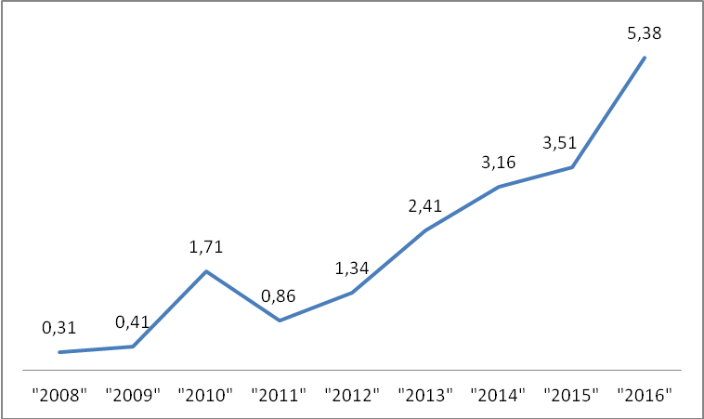

Όπως προκύπτει από το παραπάνω διάγραμμα η άμεση ρευστότητα του αττικού νοσοκομείου βρίσκεται σε πολύ καλή κατάσταση από το 2010 και μετά καθώς η τιμή του αριθμοδείκτη βρίσκεται σταθερά επάνω από τη μονάδα από το 2010 έως και το 2016 με μόνη εξαίρεση το έτος 2011.

6.5 Αριθμοδείκτης δανειακής επιβάρυνσης (Ξένα κεφάλαια προς Ίδια Κεφάλαια)

Ο αριθμοδείκτης αυτός υπολογίζεται διαιρώντας τα ξένα προς τα ίδια κεφάλαια.

Πίνακας 40: Αριθμοδείκτης δανειακής επιβάρυνσης Αττικό νοσοκομείο (2008 – 2016)

|  |  |  |  |
| --- | --- | --- | --- |
| Έτη | Δανειακά κεφάλαια | Ίδια Κεφάλαια | Τιμή δείκτη |
| "2008" | 90.673 | 23.021.089 | 0,0039 |
| "2009" | 0.00 | -33.196.379 | 0,0000 |
| "2010" | 139.780 | -59.699.525 | -0,0023 |
| "2011" | 15.095 | 116.260.246 | 0,0001 |
| "2012" | 20.178 | 137.884.090 | 0,0001 |
| "2013" | 1.026.421 | 149.902.048 | 0,0068 |
| "2014" | 2.351.746 | 181.525.619 | 0,0130 |
| "2015" | 3.312.720 | 227.019.873 | 0,0146 |
| "2016" | 3.123.285 | 230.135.843 | 0,0136 |

Διάγραμμα 39: Αριθμοδείκτης δανειακής επιβάρυνσης Αττικό νοσοκομείο (2008 – 2016)

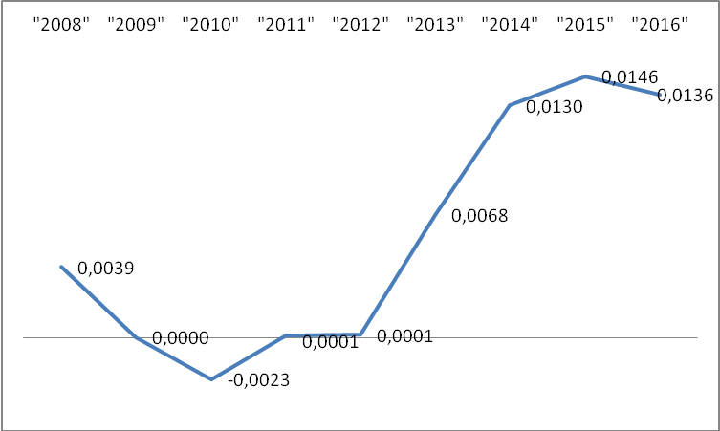

Όπως προκύπτει και από το παραπάνω διάγραμμα η τιμή του δείκτη διαχρονικά είναι πολύ κοντά στο μηδέν επομένως δεν υπάρχει υπερδανεισμός στο Αττικό νοσοκομείο σε σχέση με τα ίδια κεφάλαια.

6.6 Αριθμοδείκτης κάλυψης τόκων (Καθαρά κέρδη χρήσης προς χρηματοπιστωτικά έξοδα)

Ο αριθμοδείκτης αυτός υπολογίζεται διαιρώντας τα καθαρά κέρδη προς τα χρηματοπιστωτικά έξοδα της χρήσης.

Πίνακας 41: Αριθμοδείκτης κάλυψης τόκων Αττικό νοσοκομείο (2008 – 2016)

|  |  |  |  |
| --- | --- | --- | --- |
| Έτη | Καθαρά αποτελέσματα | Χρη/κα έξοδα | Τιμή δείκτη |
| "2008" | -30.152.481 | 76.117 | -396,13 |
| "2009" | -52.797.669 | 83.112 | -635,26 |
| "2010" | -29.301.589 | 142.274 | -205,95 |
| "2011" | -10.010.301 | 222.821 | -44,93 |
| "2012" | 21.798.222 | 193.503 | 112,65 |
| "2013" | 12.145.806 | 236.233 | 51,41 |
| "2014" | 31.723.690 | 998.814 | 31,76 |
| "2015" | 45.579.410 | 384.394 | 118,57 |
| "2016" | 3.529.318 | 1.118.871 | 3,15 |

Διάγραμμα 40: Αριθμοδείκτης κάλυψης τόκων Αττικό νοσοκομείο (2008 – 2016)

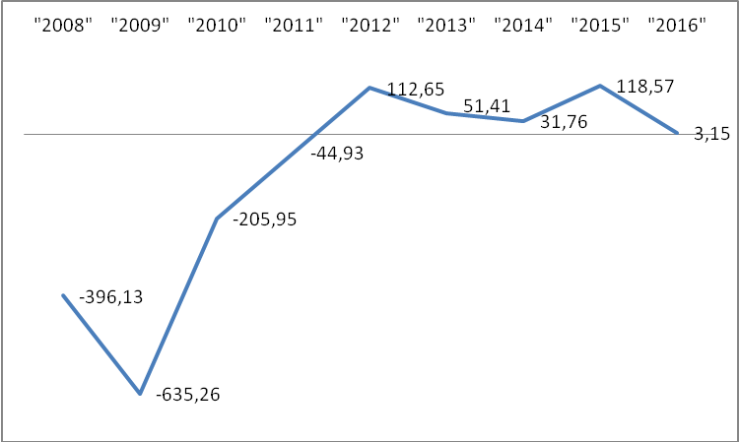

Ο αριθμοδείκτης παρουσιάζει μεγάλες διακυμάνσεις σε ολόκληρη την εξεταζόμενη περίοδο. Σε γενικές γραμμές εκτός από τα έτη 2008 έως και 2011 που το νοσοκομείο παρουσίασε ζημία σε όλα τα υπόλοιπα έτη οι τόκοι καλύπτονται αρκετές φορές από τα κέρδη κατά τη διάρκεια της εξεταζόμενης περιόδου. Τέλος, αξίζει να σημειωθεί η απότομη μείωση του δείκτη το 2016 σε σχέση με το 2015.

6.7 Αριθμοδείκτης διάρθρωσης κεφαλαίου και βιωσιμότητας

6.7.1 Αριθμοδείκτης Ίδια Κεφάλαια / Συνολικά κεφάλαια

Ο αριθμοδείκτης αυτός υπολογίζεται διαιρώντας τα ίδια κεφάλαια της χρήσης προς τα συνολικά.

Πίνακας 42: Αριθμοδείκτης Ίδια Κεφάλαια προς συνολικά στο Αττικό νοσοκομείο (2008 – 2016)

|  |  |  |  |
| --- | --- | --- | --- |
| Έτη | Ίδια Κεφάλαια | Συνολικά Κεφάλαια | Τιμή δείκτη |
| "2008" | 23.021.089 | 208.201.954 | 0,11 |
| "2009" | -33.196.379 | 240.133.949 | -0,14 |
| "2010" | -59.699.525 | 270.885.818 | -0,22 |
| "2011" | 116.260.246 | 189.359.169 | 0,61 |
| "2012" | 137.884.090 | 231.008.421 | 0,60 |
| "2013" | 149.902.048 | 204.018.081 | 0,73 |
| "2014" | 181.525.619 | 241.727.025 | 0,75 |
| "2015" | 227.019.873 | 297.985.404 | 0,76 |
| "2016" | 230.135.843 | 272.125.700 | 0,85 |

Διάγραμμα 41: Αριθμοδείκτης Ίδια Κεφάλαια προς συνολικά στο Αττικό νοσοκομείο (2008 – 2016)

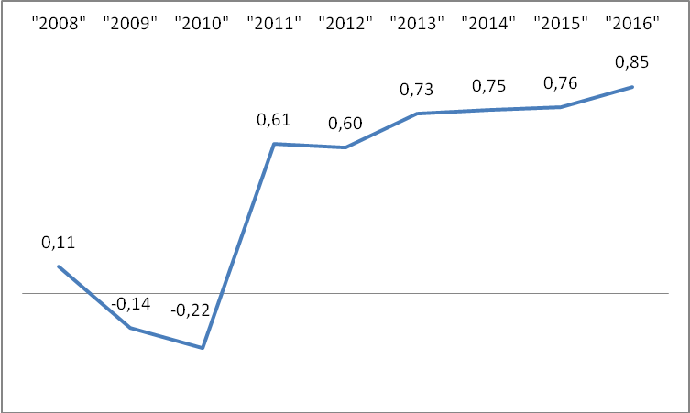

Όπως προκύπτει η τιμή του αριθμοδείκτη βελτιώνεται σταδιακά από το 2011 και μετά και έτσι από τότε και ύστερα μπορούμε να πούμε ότι τα Ίδια Κεφάλαια αποτελούν ένα σημαντικό τμήμα των συνολικών κεφαλαίων του Αττικού νοσοκομείου.

6.7.2 Αριθμοδείκτης Ίδια Κεφάλαια / Δανειακά κεφάλαια

Ο αριθμοδείκτης αυτός υπολογίζεται αν διαιρέσουμε τα ίδια κεφάλαια της χρήσης προς τα δανειακά.

Πίνακας 43: Αριθμοδείκτης Ίδια Κεφάλαια προς δανειακά στο Αττικό νοσοκομείο (2008 – 2016)

|  |  |  |  |
| --- | --- | --- | --- |
| Έτη | Ίδια Κεφάλαια | Δανειακά Κεφάλ. | Τιμή δείκτη |
| "2008" | 23.021.089 | 90.673 | 253,89 |
| "2009" | -33.196.379 | 0 | 0,00 |
| "2010" | -59.699.525 | 139.780 | -427,09 |
| "2011" | 116.260.246 | 15.095 | 7.701,90 |
| "2012" | 137.884.090 | 20.178 | 6.833,39 |
| "2013" | 149.902.048 | 1.026.421 | 146,04 |
| "2014" | 181.525.619 | 2.351.746 | 77,19 |
| "2015" | 227.019.873 | 3.312.720 | 68,53 |
| "2016" | 230.135.843 | 3.123.285 | 73,68 |

Διάγραμμα 42: Αριθμοδείκτης Ίδια Κεφάλαια προς δανειακά στο Αττικό νοσοκομείο (2008 – 2016)

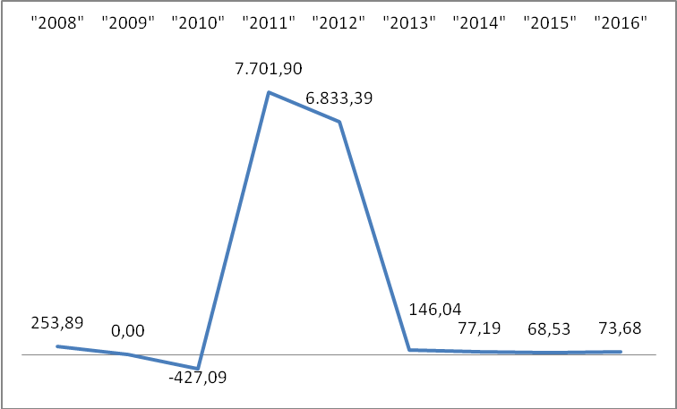

Από την ανάλυση προκύπτει ότι διαχρονικά τα ίδια κεφάλαια είναι κατά πολύ μεγαλύτερα από τον εξωτερικό δανεισμό στο Αττικό νοσοκομείο. Γενικότερα μπορούμε να πούμε ότι ο εξωτερικός δανεισμός είναι πολύ χαμηλός σε όλη τη διάρκεια της εξεταζόμενης περιόδου.

6.7.3 Αριθμοδείκτης Κυκλοφορούν Ενεργητικό / Συνολικές Υποχρεώσεις

Τέλος, ο αριθμοδείκτης αυτός υπολογίζεται διαιρώντας το κυκλοφορούν ενεργητικό του νοσοκομείου προς τις συνολικές του υποχρεώσεις.

Πίνακας 44: Αριθμοδείκτης κυκλοφορούν ενεργητικό προς συνολικές υποχρεώσεις στο Αττικό νοσοκομείο (2008 – 2016)

|  |  |  |  |
| --- | --- | --- | --- |
| Έτη | Κυκλοφορούν Ενεργ. | Υποχρεώσεις | Τιμή δείκτη |
| "2008" | 78.092.114 | 185.168.094 | 0,42 |
| "2009" | 103.720.772 | 219.844.688 | 0,47 |
| "2010" | 141.439.252 | 75.170.288 | 1,88 |
| "2011" | 72.628.212 | 72.003.800 | 1,01 |
| "2012" | 137.279.323 | 92.538.536 | 1,48 |
| "2013" | 139.278.028 | 53.858.383 | 2,59 |
| "2014" | 195.687.900 | 59.198.865 | 3,31 |
| "2015" | 256.767.555 | 70.412.705 | 3,65 |
| "2016" | 231.191.984 | 41.208.585 | 5,61 |

Διάγραμμα 43: Αριθμοδείκτης κυκλοφορούν ενεργητικό προς συνολικές υποχρεώσεις στο Αττικό νοσοκομείο (2008 – 2016)

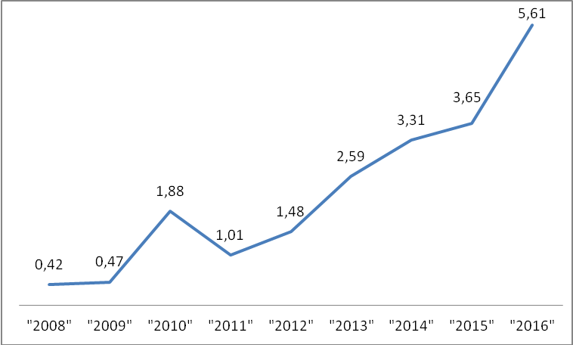

Όπως προκύπτει από το παραπάνω διάγραμμα η τιμή του δείκτη αυξάνεται διαρκώς κάτι το οποίο εξηγείται καθώς οι συνολικές υποχρεώσεις του Αττικού νοσοκομείου μειώνονται ενώ το κυκλοφορούν ενεργητικό αυξάνεται.

ΚΕΦΑΛΑΙΟ 7: ΣΥΜΠΕΡΑΣΜΑΤΑ – ΣΥΓΚΡΙΣΗ ΤΩΝ ΔΥΟ ΝΟΣΟΚΟΜΕΙΩΝ ΩΣ ΠΡΟΣ ΤΑ ΕΥΡΗΜΑΤΑ ΤΗΣ ΑΝΑΛΥΣΗΣ

7.1 Αριθμοδείκτης συνολικής αποδοτικότητας

Παρακάτω γίνεται σύγκριση του αριθμοδείκτη της συνολικής αποδοτικότητας των νοσοκομείων Καλαμάτας και Αττικό για την περίοδο 2008 έως 2016.

Πίνακας 45: Σύγκριση τιμών αριθμοδείκτη συνολικής αποδοτικότητας νοσοκομείου Καλαμάτας και Αττικού νοσοκομείου

|  |  |  |
| --- | --- | --- |
| Έτη | Νοσοκομείο Καλαμάτας | Αττικό Νοσοκομείο |
| "2008" | -0,18 | -0,14 |
| "2009" | 0,18 | -0,22 |
| "2010" | 0,00 | -0,11 |
| "2011" | 0,08 | -0,05 |
| "2012" | 0,20 | 0,09 |
| "2013" | 0,05 | 0,06 |
| "2014" | 0,01 | 0,13 |
| "2015" | 0,13 | 0,15 |
| "2016" | 0,03 | 0,01 |

Διάγραμμα 44: Σύγκριση τιμών αριθμοδείκτη συνολικής αποδοτικότητας νοσοκομείου Καλαμάτας και Αττικού νοσοκομείου

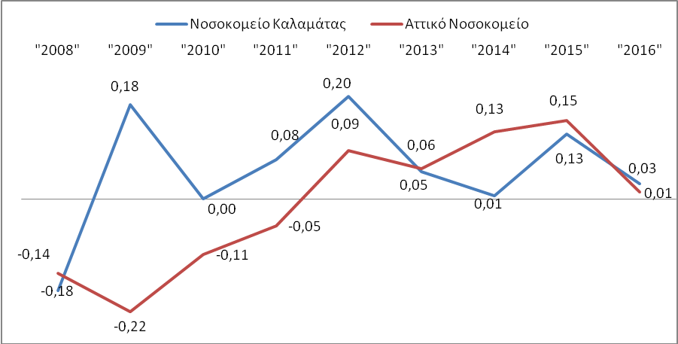

Όπως προκύπτει η συνολική αποδοτικότητα του νοσοκομείου Καλαμάτας είναι κατά πολύ μεγαλύτερη από αυτή του Αττικού νοσοκομείου κατά τα έτη 2008 έως 2012, ενώ παρατηρείται πάλι μία πτώση της συνολικής αποδοτικότητάς του από το έτος 2013 έως το έτος 2015 όπου υπερισχύει το νοσοκομείο Αττικό και υπερτερεί το νοσοκομείο Καλαμάτας με ελάχιστη διαφορά το έτος 2016.

7.2 Αριθμοδείκτης αποδοτικότητας των Ιδίων Κεφαλαίων

Παρακάτω γίνεται σύγκριση του αριθμοδείκτη της αποδοτικότητας των Ιδίων Κεφαλαίων των νοσοκομείων Καλαμάτας και Αττικό για την περίοδο 2008 έως 2016.

Πίνακας 46: Σύγκριση τιμών αριθμοδείκτη αποδοτικότητας Ιδίων Κεφαλαίων νοσοκομείου Καλαμάτας και Αττικού νοσοκομείου

|  |  |  |
| --- | --- | --- |
| Έτη | Νοσοκομείο Καλαμάτας | Αττικό Νοσοκομείο |
| "2008" | -1,71 | -1,31 |
| "2009" | 0,68 | 1,59 |
| "2010" | 0,00 | 0,49 |
| "2011" | 0,11 | -0,09 |
| "2012" | 0,28 | 0,16 |
| "2013" | 0,06 | 0,08 |
| "2014" | 0,01 | 0,17 |
| "2015" | 0,19 | 0,20 |
| "2016" | 0,03 | 0,02 |

Διάγραμμα 45: Σύγκριση τιμών αριθμοδείκτη αποδοτικότητας Ιδίων Κεφαλαίων νοσοκομείου Καλαμάτας και Αττικού νοσοκομείου

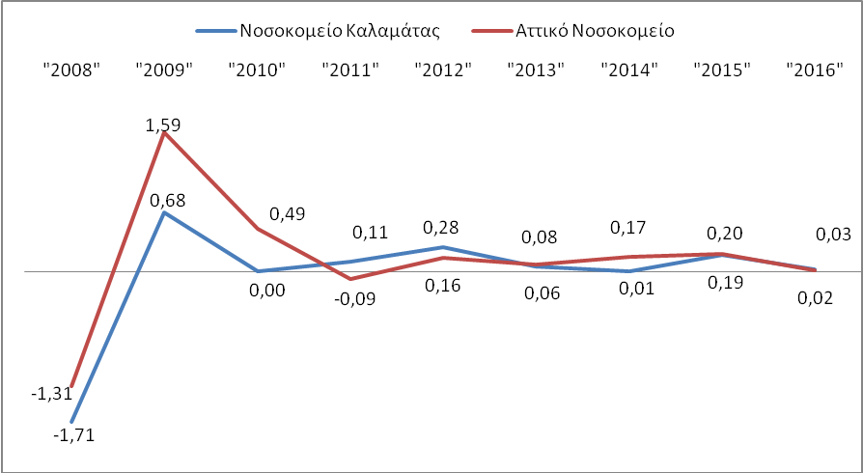

Όπως μπορούμε να δούμε το Αττικό νοσοκομείο έχει οριακά καλύτερη τιμή στον αριθμοδείκτη αποδοτικότητας των ιδίων κεφαλαίων.

7.3 Μικτό περιθώριο κέρδους

Παρακάτω γίνεται σύγκριση του αριθμοδείκτη του μικτού περιθωρίου κέρδους των νοσοκομείων Καλαμάτας και Αττικό για την περίοδο 2008 έως 2016.

Πίνακας 47: Σύγκριση τιμών αριθμοδείκτη μικτού περιθωρίου κέρδους νοσοκομείου Καλαμάτας και Αττικού νοσοκομείου

|  |  |  |
| --- | --- | --- |
| Έτη | Νοσοκομείο Καλαμάτας | Αττικό Νοσοκομείο |
| "2008" | -1,43 | -0,82 |
| "2009" | -1,38 | -0,90 |
| "2010" | -1,30 | -0,71 |
| "2011" | -2,07 | -0,76 |
| "2012" | -1,47 | -0,63 |
| "2013" | -1,00 | -0,29 |
| "2014" | -1,49 | -0,70 |
| "2015" | -1,75 | -0,70 |
| "2016" | -1,60 | -0,85 |

Διάγραμμα 46: Σύγκριση τιμών αριθμοδείκτη μικτού περιθωρίου κέρδους νοσοκομείου Καλαμάτας και Αττικού νοσοκομείου

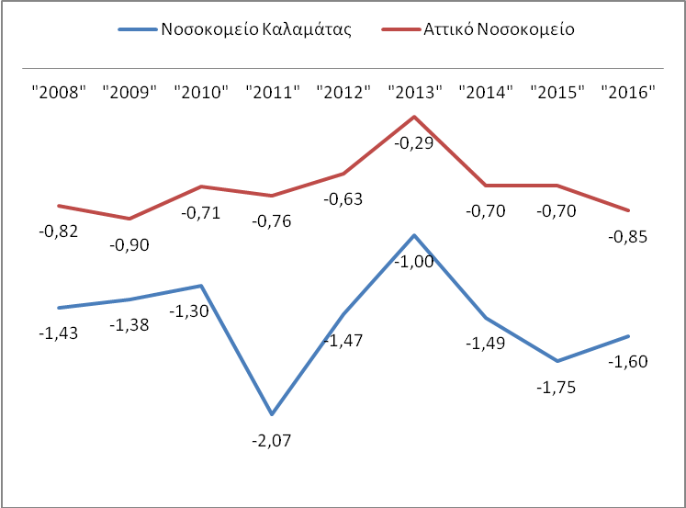

Όπως μπορούμε να δούμε από το παραπάνω διάγραμμα το μικτό αποτέλεσμα του νοσοκομείου Αττικό είναι σε λίγο καλύτερο επίπεδο από το αντίστοιχο αποτέλεσμα του νοσοκομείου Καλαμάτας.

7.4 Καθαρό περιθώριο κέρδους

Παρακάτω γίνεται σύγκριση του αριθμοδείκτη του καθαρού περιθωρίου κέρδους των νοσοκομείων Καλαμάτας και Αττικό για την περίοδο 2008 έως 2016.

Πίνακας 48: Σύγκριση τιμών αριθμοδείκτη καθαρού περιθωρίου κέρδους νοσοκομείου Καλαμάτας και Αττικού νοσοκομείου

|  |  |  |
| --- | --- | --- |
| Έτη | Νοσοκομείο Καλαμάτας | Αττικό Νοσοκομείο |
| "2008" | -0,50 | -0,47 |
| "2009" | 0,64 | -0,66 |
| "2010" | 0,00 | -0,40 |
| "2011" | 0,25 | -0,15 |
| "2012" | 0,79 | 0,33 |
| "2013" | 0,21 | 0,16 |
| "2014" | 0,04 | 0,64 |
| "2015" | 1,94 | 0,94 |
| "2016" | 0,24 | 0,07 |

Διάγραμμα 47: Σύγκριση τιμών αριθμοδείκτη καθαρού περιθωρίου κέρδους νοσοκομείου Καλαμάτας και Αττικού νοσοκομείου

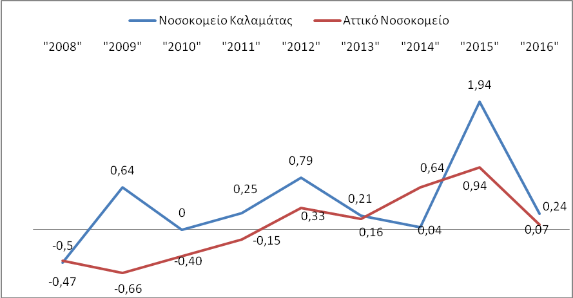

Διαχρονικά η τιμή του αριθμοδείκτη καθαρού κέρδους είναι καλύτερη στο νοσοκομείο Καλαμάτας σε σχέση με το Αττικό νοσοκομείο.

7.5 Αριθμοδείκτης συνολικής ταχύτητας συνολικού ενεργητικού

Παρακάτω γίνεται σύγκριση του αριθμοδείκτη της συνολικής ταχύτητας ενεργητικού των νοσοκομείων Καλαμάτας και Αττικό για την περίοδο 2008 έως 2016.

Πίνακας 49: Σύγκριση τιμών αριθμοδείκτη συνολικής ταχύτητας ενεργητικού νοσοκομείου Καλαμάτας και Αττικού νοσοκομείου

|  |  |  |
| --- | --- | --- |
| Έτη | Νοσοκομείο Καλαμάτας | Αττικό Νοσοκομείο |
| "2008" | 0,35 | 0,31 |
| "2009" | 0,29 | 0,33 |
| "2010" | 0,24 | 0,27 |
| "2011" | 0,31 | 0,35 |
| "2012" | 0,25 | 0,28 |
| "2013" | 0,26 | 0,37 |
| "2014" | 0,16 | 0,20 |
| "2015" | 0,09 | 0,16 |
| "2016" | 0,12 | 0,18 |

Διάγραμμα 48: Σύγκριση τιμών αριθμοδείκτη συνολικής ταχύτητας ενεργητικού νοσοκομείου Καλαμάτας και Αττικού νοσοκομείου

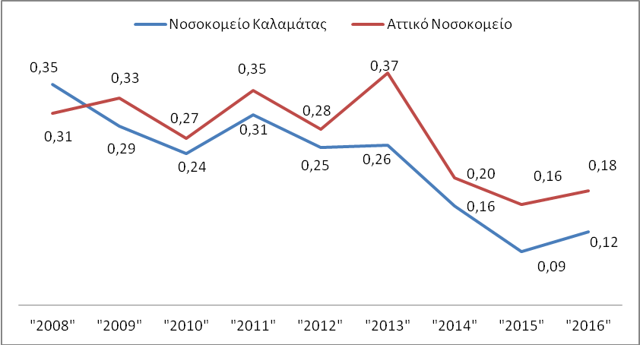

Όπως προκύπτει από το παραπάνω διάγραμμα η τιμή του αριθμοδείκτη της συνολικής ταχύτητας ενεργητικού του Αττικού νοσοκομείου είναι διαχρονικά μεγαλύτερη από αυτή του νοσοκομείου Καλαμάτας.

7.6 Αριθμοδείκτης συνολικής κυκλοφοριακής ταχύτητας παγίου ενεργητικού

Παρακάτω γίνεται σύγκριση του αριθμοδείκτη της συνολικής κυκλοφοριακής ταχύτητας των νοσοκομείων Καλαμάτας και Αττικό για την περίοδο 2008 έως 2016.

Πίνακας 50: Σύγκριση τιμών αριθμοδείκτη συνολικής ταχύτητας παγίου ενεργητικού νοσοκομείου Καλαμάτας και Αττικού νοσοκομείου

|  |  |  |
| --- | --- | --- |
| Έτη | Νοσοκομείο Καλαμάτας | Αττικό Νοσοκομείο |
| "2008" | 2,10 | 1,14 |
| "2009" | 2,28 | 1,56 |
| "2010" | 2,15 | 1,56 |
| "2011" | 0,66 | 1,33 |
| "2012" | 0,75 | 1,45 |
| "2013" | 0,74 | 1,81 |
| "2014" | 0,54 | 1,25 |
| "2015" | 0,35 | 1,31 |
| "2016" | 0,39 | 1,45 |

Διάγραμμα 49: Σύγκριση τιμών αριθμοδείκτη συνολικής ταχύτητας παγίου ενεργητικού νοσοκομείου Καλαμάτας και Αττικού νοσοκομείου

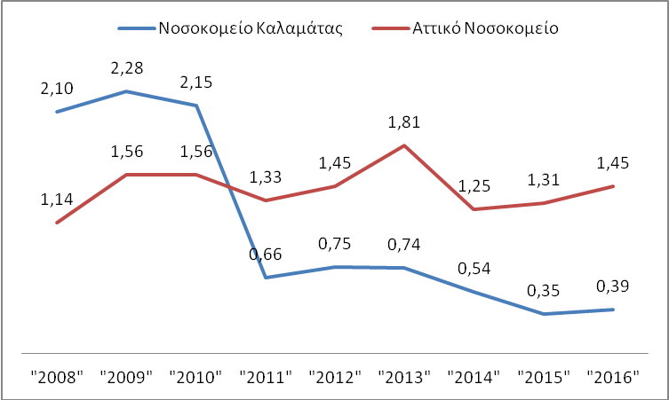

Όπως βλέπουμε στο διάγραμμα 49 από το 2008 έως και το 2010 η τιμή του αριθμοδείκτη ταχύτητας παγίου ενεργητικού είναι μεγαλύτερη στο νοσοκομείο Καλαμάτας. Η εικόνα αυτή όμως αντιστρέφεται από το 2011 και μετά όπου η τιμή είναι μεγαλύτερη στο Αττικό νοσοκομείο.

7.7 Αριθμοδείκτης συνολικής ταχύτητας κυκλοφορίας κυκλοφορούντος ενεργητικού

Παρακάτω γίνεται σύγκριση του αριθμοδείκτη της ταχύτητας κυκλοφορίας του κυκλοφορούντος ενεργητικού των νοσοκομείων Καλαμάτας και Αττικό για την περίοδο 2008 έως 2016.

Πίνακας 51: Σύγκριση τιμών αριθμοδείκτη συνολικής ταχύτητας κυκλοφορούντος ενεργητικού νοσοκομείου Καλαμάτας και Αττικού νοσοκομείου

|  |  |  |
| --- | --- | --- |
| Έτη | Νοσοκομείο Καλαμάτας | Αττικό Νοσοκομείο |
| "2008" | 0,58 | 0,82 |
| "2009" | 0,42 | 0,77 |
| "2010" | 0,29 | 0,51 |
| "2011" | 0,76 | 0,90 |
| "2012" | 0,43 | 0,48 |
| "2013" | 0,42 | 0,55 |
| "2014" | 0,29 | 0,25 |
| "2015" | 0,14 | 0,19 |
| "2016" | 0,23 | 0,22 |

Διάγραμμα 50: Σύγκριση τιμών αριθμοδείκτη συνολικής ταχύτητας κυκλοφορούντος ενεργητικού νοσοκομείου Καλαμάτας και Αττικού νοσοκομείου

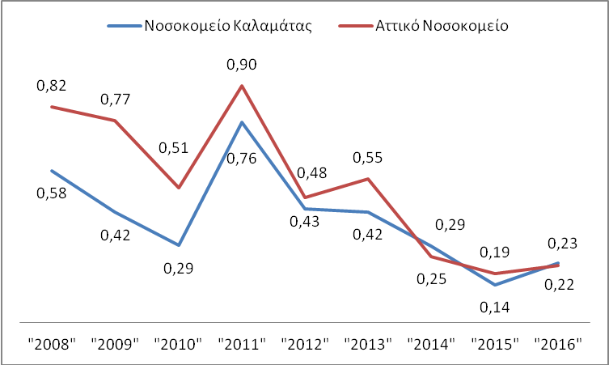

Όπως μπορούμε να παρατηρήσουμε από το παραπάνω διάγραμμα το Αττικό νοσοκομείο έχει μεγαλύτερες τιμές στον αριθμοδείκτη συνολικής ταχύτητας κυκλοφορούντος ενεργητικού για όλα έτη σε σχέση με το νοσοκομείο Καλαμάτας εκτός από τα έτη 2014 και 2016.

7.8 Αριθμοδείκτης συνολικής ταχύτητας κυκλοφορίας αποθεμάτων

Παρακάτω γίνεται σύγκριση του αριθμοδείκτη της συνολικής ταχύτητας κυκλοφορίας αποθεμάτων των νοσοκομείων Καλαμάτας και Αττικό για την περίοδο 2008 έως 2016.

Πίνακας 52: Σύγκριση τιμών αριθμοδείκτη συνολικής ταχύτητας κυκλοφορίας αποθεμάτων νοσοκομείου Καλαμάτας και Αττικού νοσοκομείου

|  |  |  |
| --- | --- | --- |
| Έτη | Νοσοκομείο Καλαμάτας | Αττικό Νοσοκομείο |
| "2008" | 4,48 | 3,16 |
| "2009" | 3,76 | 5,14 |
| "2010" | 5,95 | 5,64 |
| "2011" | 3,12 | 6,15 |
| "2012" | 5,38 | 4,88 |
| "2013" | 5,42 | 7,94 |
| "2014" | 8,77 | 5,69 |
| "2015" | 5,04 | 4,86 |
| "2016" | 5,75 | 5,38 |

Διάγραμμα 51: Σύγκριση τιμών αριθμοδείκτη συνολικής ταχύτητας κυκλοφορίας αποθεμάτων νοσοκομείου Καλαμάτας και Αττικού νοσοκομείου

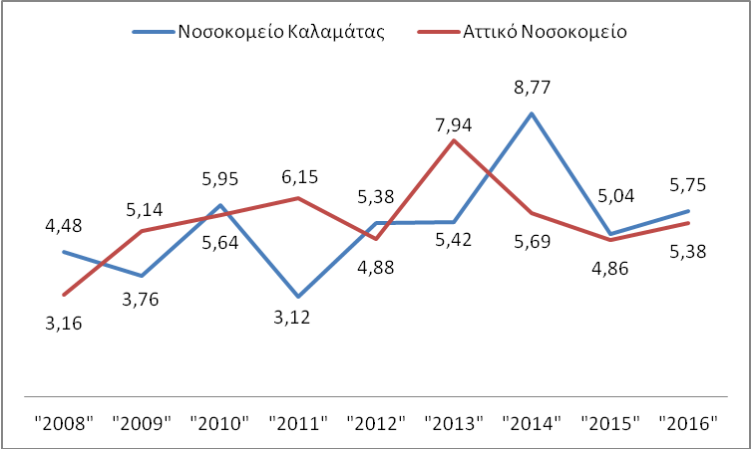

Όπως μπορούμε να δούμε διαχρονικά τα περισσότερα έτη το Αττικό νοσοκομείο έχει μεγαλύτερη ταχύτητα κυκλοφορίας των αποθεμάτων αν και οι διαφορές με το νοσοκομείο Καλαμάτας είναι γενικά μικρές στις τιμές του αριθμοδείκτη.

7.9 Αριθμοδείκτης συνολικής ταχύτητας κυκλοφορίας απαιτήσεων

Παρακάτω γίνεται σύγκριση του αριθμοδείκτη της συνολικής ταχύτητας κυκλοφορίας απαιτήσεων των νοσοκομείων Καλαμάτας και Αττικό για την περίοδο 2008 έως 2016.

Πίνακας 53: Σύγκριση τιμών αριθμοδείκτη συνολικής ταχύτητας κυκλοφορίας απαιτήσεων νοσοκομείου Καλαμάτας και Αττικού νοσοκομείου

|  |  |  |
| --- | --- | --- |
| Έτη | Νοσοκομείο Καλαμάτας | Αττικό Νοσοκομείο |
| "2008" | 0,67 | 1,16 |
| "2009" | 0,50 | 0,98 |
| "2010" | 0,33 | 0,57 |
| "2011" | 1,13 | 1,19 |
| "2012" | 0,50 | 0,57 |
| "2013" | 0,51 | 0,68 |
| "2014" | 0,32 | 0,31 |
| "2015" | 0,16 | 0,23 |
| "2016" | 0,31 | 0,36 |

Διάγραμμα 52: Σύγκριση τιμών αριθμοδείκτη συνολικής ταχύτητας κυκλοφορίας απαιτήσεων νοσοκομείου Καλαμάτας και Αττικού νοσοκομείου

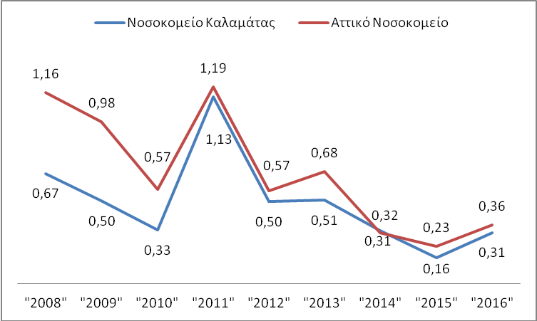

Όπως βλέπουμε διαχρονικά η ταχύτητα κυκλοφορίας των απαιτήσεων είναι μεγαλύτερη στο Αττικό νοσοκομείο σε σύγκριση με το νοσοκομείο Καλαμάτας.

7.10 Αριθμοδείκτης συνολικής ταχύτητας κυκλοφορίας διαθεσίμων

Παρακάτω γίνεται σύγκριση του αριθμοδείκτη της συνολικής ταχύτητας κυκλοφορίας διαθεσίμων των νοσοκομείων Καλαμάτας και Αττικό για την περίοδο 2008 έως 2016.

Πίνακας 54: Σύγκριση τιμών αριθμοδείκτη συνολικής ταχύτητας κυκλοφορίας διαθεσίμων νοσοκομείου Καλαμάτας και Αττικού νοσοκομείου

|  |  |  |
| --- | --- | --- |
| Έτη | Νοσοκομείο Καλαμάτας | Αττικό Νοσοκομείο |
| "2008" | 124,84 | 29,16 |
| "2009" | 7,80 | 11,57 |
| "2010" | 6,54 | 41,30 |
| "2011" | 9,61 | 13,95 |
| "2012" | 10,13 | 8,08 |
| "2013" | 4,84 | 4,36 |
| "2014" | 4,91 | 1,90 |
| "2015" | 2,41 | 1,49 |
| "2016" | 1,01 | 0,61 |

Διάγραμμα 53: Σύγκριση τιμών αριθμοδείκτη συνολικής ταχύτητας κυκλοφορίας διαθεσίμων νοσοκομείου Καλαμάτας και Αττικού νοσοκομείου

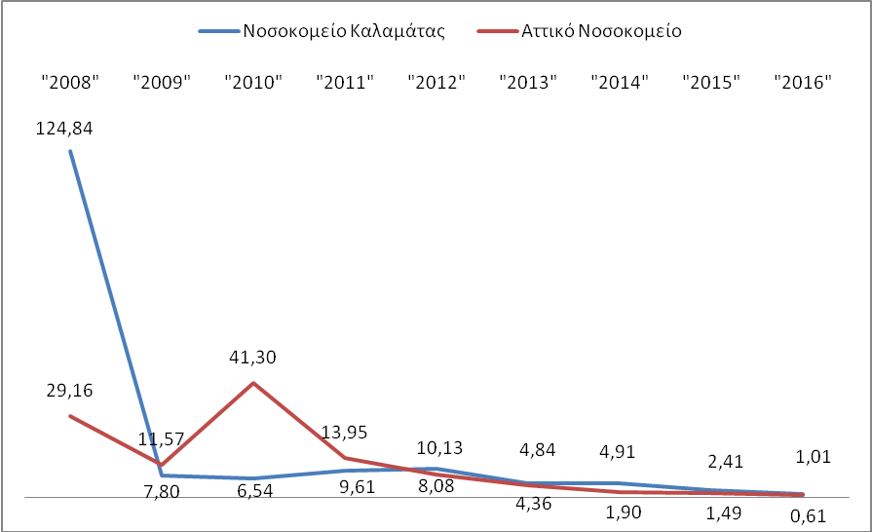

Όπως μπορούμε να δούμε από το διάγραμμα 53 για το έτος 2008 ο αριθμοδείκτης του νοσοκομείου Καλαμάτας είναι κατά πολύ μεγαλύτερος. Από εκεί και πέρα το Αττικό νοσοκομείο έχει μεγαλύτερη τιμή στον αριθμοδείκτη για τα έτη από το 2009 έως και το 2011. Τα τελευταία χρόνια από το 2012 έως και το 2016 οι τιμές του νοσοκομείου Καλαμάτας όμως είναι μεγαλύτερες.

7.11 Αριθμοδείκτης γενικής ρευστότητας

Παρακάτω γίνεται σύγκριση του αριθμοδείκτη της γενικής ρευστότητας των νοσοκομείων Καλαμάτας και Αττικό για την περίοδο 2008 έως 2016.

Πίνακας 55: Σύγκριση τιμών αριθμοδείκτη γενικής ρευστότητας νοσοκομείου Καλαμάτας και Αττικού νοσοκομείου

|  |  |  |
| --- | --- | --- |
| Έτη | Νοσοκομείο Καλαμάτας | Αττικό Νοσοκομείο |
| "2008" | 0,68 | 0,42 |
| "2009" | 0,95 | 0,47 |
| "2010" | 3,18 | 1,88 |
| "2011" | 1,23 | 1,01 |
| "2012" | 2,07 | 1,48 |
| "2013" | 4,40 | 2,59 |
| "2014" | 5,73 | 3,31 |
| "2015" | 5,80 | 3,65 |
| "2016" | 10,66 | 5,61 |

Διάγραμμα 54: Σύγκριση τιμών αριθμοδείκτη γενικής ρευστότητας νοσοκομείου Καλαμάτας και Αττικού νοσοκομείου

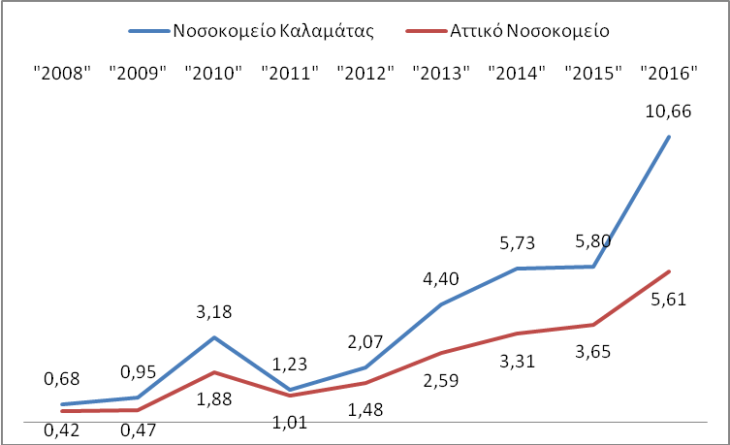

Όπως μπορούμε να δούμε και από το παραπάνω διάγραμμα η γενική ρευστότητα του νοσοκομείου Καλαμάτας είναι καλύτερη διαχρονικά από του Αττικού.

7.12 Αριθμοδείκτης άμεσης ρευστότητας

Παρακάτω γίνεται σύγκριση του αριθμοδείκτη της άμεσης ρευστότητας των νοσοκομείων Καλαμάτας και Αττικό για την περίοδο 2008 έως 2016.

Πίνακας 56: Σύγκριση τιμών αριθμοδείκτη άμεσης ρευστότητας νοσοκομείου Καλαμάτας και Αττικού νοσοκομείου

|  |  |  |
| --- | --- | --- |
| Έτη | Νοσοκομείο Καλαμάτας | Αττικό Νοσοκομείο |
| "2008" | 0,60 | 0,31 |
| "2009" | 0,84 | 0,41 |
| "2010" | 3,02 | 1,71 |
| "2011" | 0,93 | 0,86 |
| "2012" | 1,90 | 1,34 |
| "2013" | 4,05 | 2,41 |
| "2014" | 5,54 | 3,16 |
| "2015" | 5,62 | 3,51 |
| "2016" | 10,23 | 5,38 |

Διάγραμμα 55: Σύγκριση τιμών αριθμοδείκτη άμεσης ρευστότητας νοσοκομείου Καλαμάτας και Αττικού νοσοκομείου

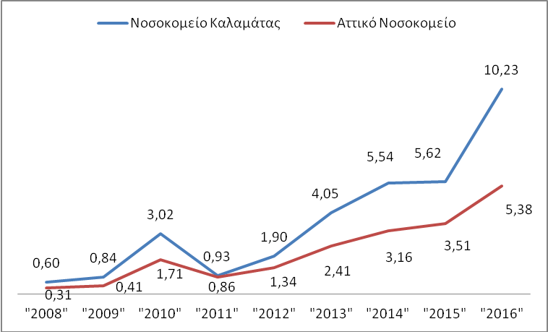

Παρατηρούμε επομένως ότι η άμεση ρευστότητα του νοσοκομείου Καλαμάτας είναι καλύτερη σε όλη την εξεταζόμενη περίοδο.

7.13 Αριθμοδείκτης ξένα κεφάλαια προς Ίδια

Παρακάτω γίνεται σύγκριση του αριθμοδείκτη των ξένων κεφαλαίων προς ίδια κεφάλαια των νοσοκομείων Καλαμάτας και Αττικό για την περίοδο 2008 έως 2016.

Πίνακας 57: Σύγκριση τιμών αριθμοδείκτη ξένα προς ίδια κεφάλαια νοσοκομείου Καλαμάτας και Αττικού νοσοκομείου

|  |  |  |
| --- | --- | --- |
| Έτη | Νοσοκομείο Καλαμάτας | Αττικό Νοσοκομείο |
| "2008" | 0,0006 | 0,0039 |
| "2009" | 0,0090 | 0,0000 |
| "2010" | 0,0453 | -0,0023 |
| "2011" | 0,0047 | 0,0001 |
| "2012" | 0,0022 | 0,0001 |
| "2013" | 0,0014 | 0,0068 |
| "2014" | 0,0013 | 0,0130 |
| "2015" | 0,0011 | 0,0146 |
| "2016" | 0,0010 | 0,0136 |

Διάγραμμα 56: Σύγκριση τιμών αριθμοδείκτη ξένα προς ίδια κεφάλαια νοσοκομείου Καλαμάτας και Αττικού νοσοκομείου

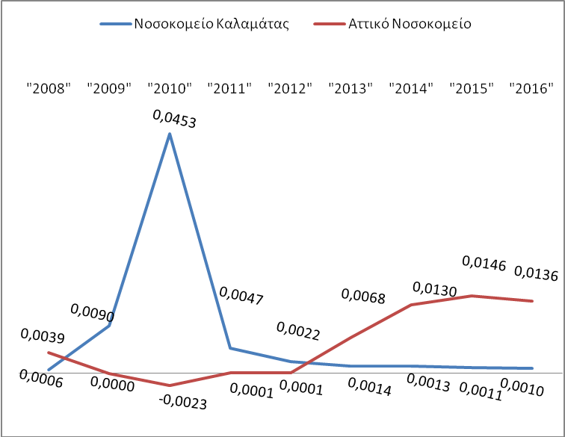

Όπως παρατηρούμε το νοσοκομείο Καλαμάτας υπερέχει και σε αυτόν τον αριθμοδείκτη έναντι του Αττικού. Ειδικότερα από το 2009 έως και το 2012 η τιμή του αριθμοδείκτη στο νοσοκομείο Καλαμάτας είναι υψηλότερη έναντι του Αττικού κάτι το οποίο αντιστρέφεται τα επόμενα χρόνια.

7.14 Αριθμοδείκτης κάλυψης τόκων

Παρακάτω γίνεται σύγκριση του αριθμοδείκτη της κάλυψης τόκων των νοσοκομείων Καλαμάτας και Αττικό για την περίοδο 2008 έως 2016.

Πίνακας 58: Σύγκριση τιμών αριθμοδείκτη κάλυψης τόκων νοσοκομείου Καλαμάτας και Αττικού νοσοκομείου

|  |  |  |
| --- | --- | --- |
| Έτη | Νοσοκομείο Καλαμάτας | Αττικό Νοσοκομείο |
| "2008" | -117,07 | -396,13 |
| "2009" | 90,16 | -635,26 |
| "2010" | 0,34 | -205,95 |
| "2011" | 15,26 | -44,93 |
| "2012" | 915,98 | 112,65 |
| "2013" | 34,92 | 51,41 |
| "2014" | 53,88 | 31,76 |
| "2015" | 613,55 | 118,57 |
| "2016" | 122,39 | 3,15 |

Διάγραμμα 57: Σύγκριση τιμών αριθμοδείκτη κάλυψης τόκων νοσοκομείου Καλαμάτας και Αττικού νοσοκομείου

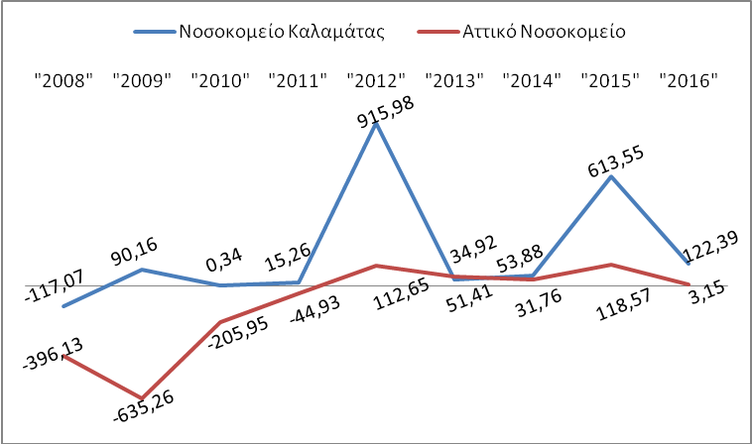

Το νοσοκομείο Καλαμάτας υπερέχει ξεκάθαρα σε αυτόν τον αριθμοδείκτη.

Ως γενικό συμπέρασμα μπορούμε να πούμε ότι το νοσοκομείο Καλαμάτας υπερέχει σε αριθμοδείκτες οι οποίοι σχετίζονται με τη ρευστότητα καθώς και με την κάλυψη των τόκων. Από την άλλη το Αττικό ως ένα μεγαλύτερο νοσοκομείο υπερτερεί σε αριθμοδείκτες που σχετίζονται με την απόδοση και την αποδοτικότητα.

Έτσι θα μπορούσαμε να πούμε ότι το Αττικό ως μεγαλύτερο νοσοκομείο παρουσιάζει και καλύτερη χρηματοοικονομική κατάσταση από το νοσοκομείο Καλαμάτας.

ΒΙΒΛΙΟΓΡΑΦΙΑ

**Ελληνική:**

Αληφαντής Γ., (2010), Χρηματοοικονομική λογιστική, πρώτος τόμος, εκδόσεις Πάμισος

Αληφαντής Γ., (2010), Χρηματοοικονομική λογιστική, δεύτερος τόμος, εκδόσεις Πάμισος

Ευθύμογλου Πρ., (2009), Θέματα Χρηματοοικονομικής Διοίκησης, Τεύχος Α – Χρηματοοικονομική Επιχειρήσεων, εκδόσεις Κριτική

Ηρειώτης Ν., Βασιλείου Δ., (2008), Χρηματοοικονομική διοίκηση θεωρία και πρακτική, εκδόσεις Rosili

Καραθανάσης Γ., (2002), Χρηματοοικονομική διοίκηση και χρηματιστηριακές αγορές, εκδόσεις Μπένου

Νιάρχος Ν., (2004), Χρηματοοικονομική ανάλυση λογιστικών καταστάσεων έβδομη έκδοση, εκδόσεις Σταμούλης

Γεωργόπουλος Α., (2014), Ανάλυση χρηματοοικονομικών καταστάσεων, εκδόσεις Μπένου

Λιούκας Σπ., (1989), Προτεραιότητες δημοσιονομικής πολιτικής, ΙΟΒΕ

Πολύζος Ν., (2014), Διοίκηση και οργάνωση υπηρεσιών υγείας, εκδόσεις Κριτική

Θεοδώρου Μ., Σαρρής Σ, Σούλης Σ., (2001), Συστήματα υγείας και ελληνική πραγματικότητα, εκδόσεις Παπαζήση

**Ξενόγλωσση:**

Redwood, (2009), Explaining the unintended consequences of public sector reform

Ramanadham V., (2003), The working of the public sector, Allied publishers

**Νομοθεσία**

N. 2889/2001, Βελτίωση και εκσυγχρονισμός του ΕΣΥ και άλλες διατάξεις

Ν. 3329 / 2005, Εθνικό Σύστημα Υγείας και Κοινωνικής Αλληλεγγύης και λοιπές διατάξεις

**Διαδίκτυο:**

<http://www.eumedline.eu/post/YPE-Ygeionomikes-Perifereies>

[www.oecd.org](http://www.oecd.org)

[www.nosokomeiokalamatas.gr](http://www.nosokomeiokalamatas.gr)

[www.attikonhospital.gr](http://www.attikonhospital.gr)

1. Redwood, (2009), Explaining the unintended consequences of public sector reform
2. Ramanadham V., (2003), The working of the public sector, Allied publishers
3. Λιούκας Σπ., (1989), Προτεραιότητες δημοσιονομικής πολιτικής, ΙΟΒΕ
4. Πολύζος Ν., (2014), Διοίκηση και οργάνωση υπηρεσιών υγείας, εκδόσεις Κριτική
5. Πολύζος Ν., (2014), Διοίκηση και οργάνωση υπηρεσιών υγείας, εκδόσεις Κριτική
6. N. 2889/2001, Βελτίωση και εκσυγχρονισμός του ΕΣΥ και άλλες διατάξεις
7. N. 2889/2001, Βελτίωση και εκσυγχρονισμός του ΕΣΥ και άλλες διατάξεις
8. Ν. 3329 / 2005, Εθνικό Σύστημα Υγείας και Κοινωνικής Αλληλεγγύης και λοιπές διατάξεις
9. Ν. 3329 / 2005, Εθνικό Σύστημα Υγείας και Κοινωνικής Αλληλεγγύης και λοιπές διατάξεις
10. Θεοδώρου Μ., Σαρρής Σ, Σούλης Σ., (2001), Συστήματα υγείας και ελληνική πραγματικότητα, εκδόσεις Παπαζήση
11. Θεοδώρου Μ., Σαρρής Σ, Σούλης Σ., (2001), Συστήματα υγείας και ελληνική πραγματικότητα, εκδόσεις Παπαζήση
12. Θεοδώρου Μ., Σαρρής Σ, Σούλης Σ., (2001), Συστήματα υγείας και ελληνική πραγματικότητα, εκδόσεις Παπαζήση
13. <http://www.eumedline.eu/post/YPE-Ygeionomikes-Perifereies>
14. [www.oecd.org](http://www.oecd.org)
15. [www.nosokomeiokalamatas.gr](http://www.nosokomeiokalamatas.gr)
16. [www.nosokomeiokalamatas.gr](http://www.nosokomeiokalamatas.gr)
17. [www.nosokomeiokalamatas.gr](http://www.nosokomeiokalamatas.gr)
18. [www.attikonhospital.gr](http://www.attikonhospital.gr)
19. [www.attikonhospital.gr](http://www.attikonhospital.gr)
20. Καραθανάσης Γ., (2002), Χρηματοοικονομική διοίκηση και χρηματιστηριακές αγορές, εκδόσεις Μπένου
21. Γεωργόπουλος Α., (2014), Ανάλυση χρηματοοικονομικών καταστάσεων, εκδόσεις Μπένου
22. Νιάρχος Ν., (2004), Χρηματοοικονομική ανάλυση λογιστικών καταστάσεων έβδομη έκδοση, εκδόσεις Σταμούλης
23. Γεωργόπουλος Α., (2014), Ανάλυση χρηματοοικονομικών καταστάσεων, εκδόσεις Μπένου
24. Ευθύμογλου Πρ., (2009), “Θέματα Χρηματοοικονομικής Διοίκησης”, Τεύχος Α – “Χρηματοοικονομική Επιχειρήσεων”, εκδόσεις Κριτική
25. Γεωργόπουλος Α., (2014), Ανάλυση χρηματοοικονομικών καταστάσεων, εκδόσεις Μπένου
26. Γεωργόπουλος Α., (2014), Ανάλυση χρηματοοικονομικών καταστάσεων, εκδόσεις Μπένου
27. Ηρειώτης Ν., Βασιλείου Δ., (2008), Χρηματοοικονομική διοίκηση θεωρία και πρακτική, εκδόσεις Rosili
28. Γεωργόπουλος Α., (2014), Ανάλυση χρηματοοικονομικών καταστάσεων, εκδόσεις Μπένου
29. Γεωργόπουλος Α., (2014), Ανάλυση χρηματοοικονομικών καταστάσεων, εκδόσεις Μπένου
30. Αληφαντής Γ., (2010), Χρηματοοικονομική λογιστική, πρώτος τόμος, εκδόσεις Πάμισος
31. Αληφαντής Γ., (2010), Χρηματοοικονομική λογιστική, δεύτερος τόμος, εκδόσεις Πάμισος